
Ақтөбе облысы Қарғалы ауданының тарихи-мәдени мұра объектілерінің қорғау аймақтарының, құрылыс салуды реттеу аймақтары мен қорғалатын табиғат ландшафты аймақтарының шекараларын бекіту туралы
Күшін жойған
Ақтөбе облыстық мәслихатының 2017 жылғы 8 желтоқсандағы № 228 шешімі. Ақтөбе облысының Әділет департаментінде 2018 жылғы 4 қаңтарда № 5792 болып тіркелді. Күші жойылды - Ақтөбе облысы мәслихатының 2020 жылғы 10 тамыздағы № 556 шешімімен
Ескерту. Күші жойылды - Ақтөбе облысы мәслихатының 10.08.2020 № 556 шешімімен (алғашқы ресми жарияланған күнінен кейін күнтізбелік он күн өткен соң қолданысқа енгізіледі).
Қазақстан Республикасының 2003 жылғы 20 маусымдағы "Қазақстан Республикасының Жер кодексі" Кодексінің 127-бабының 2-тармағына, Қазақстан Республикасының 1992 жылғы 2 шілдедегі "Тарихи-мәдени мұра объектілерін қорғау және пайдалану туралы" Заңының 36-бабының 2-тармағына, Қазақстан Республикасының 2001 жылғы 23 қаңтардағы "Қазақстан Республикасындағы жергілікті мемлекеттік басқару және өзін-өзі басқару туралы" Заңының 6-бабына және Қазақстан Республикасы Мәдениет және спорт министрінің 2014 жылғы 29 желтоқсандағы № 156 бұйрығымен бекітілген, Нормативтік құқықтық актілерді мемлекеттік тіркеу тізілімінде № 10171 тіркелген, Тарихи-мәдени мұра объектілерінің қорғау аймақтарын, құрылыс салуды реттеу аймақтарын және қорғалатын табиғат ландшафты аймақтарын айқындау және пайдалану режимі қағидаларының 3, 9-тармақтарына сәйкес, Ақтөбе облыстық мәслихаты ШЕШІМ ҚАБЫЛДАДЫ:
1. Ақтөбе облысы Қарғалы ауданында орналасқан келесі тарихи-мәдени мұра объектілерінің қорғау аймақтарының, құрылыс салуды реттеу аймақтары мен қорғалатын табиғат ландшафты аймақтарының шекаралары бекітілсін:
осы шешімнің 1, 2, 3, 4-қосымшаларына сәйкес, Сарыбұлақ ауылынан 9 километр солтүстік-солтүстік-батыста орналасқан, Ақбұлақсай қорғаны;
осы шешімнің 5, 6, 7, 8-қосымшаларына сәйкес, Ебейті өзенінің сол жағалауында, Бөгенбай ауылынан 8 километр оңтүстік-шығыста орналасқан, Бегеті І қорғаны;
осы шешімнің 9, 10, 11, 12-қосымшаларына сәйкес, Бөгенбай және Құлтобасай жылғаларының аралығында, Бөгенбай ауылынан 4 километр солтүстікте орналасқан, Бөгенбай І бейіті;
осы шешімнің 13, 14, 15, 16-қосымшаларына сәйкес, сол атаудағы ауылдан солтүстік-батысқа 1,8 километр, Құлтобасай жылғасының жоғарғы жағына, ауылдан солтүстік-батысқа шығатын, жолдың оң жағында орналасқан, Бөгенбай ІІІ бейіті;
осы шешімнің 17, 18, 19, 20-қосымшаларына сәйкес, Бөгенбай ауылынан 2 километр солтүстік-шығыста орналасқан, Бөгенбай ІV бейіті;
осы шешімнің 21, 22, 23, 24-қосымшаларына сәйкес, Бөгенбай ауылынан 1 километр солтүстік-солтүстік-шығыста орналасқан, Бөгенбай V бейіті;
осы шешімнің 25, 26, 27, 28-қосымшаларына сәйкес, Әлімбет қыстауынан 4,5 километр шығыс-оңтүстік-шығыста орналасқан, Гүрілдек ІV қорғаны;
осы шешімнің 29, 30, 31, 32-қосымшаларына сәйкес, Егінді жылғасының жоғарғы оң жақ жағалауында, Қосестек ауылынан 15,8 километр батыста және Мәртөк ауданының Жездібай ауылынан 11,8 километр шығыс-солтүстік-шығыста орналасқан, Домбар ІІ бейіті;
осы шешімнің 33, 34, 35, 36-қосымшаларына сәйкес, Егінді жылғасының жоғарғы оң жақ жағалауында, оның Қосестек өзеніне құйылысынан 6,4 километр шығыс-солтүстік-шығыста және Қосестек ауылынан 6 километр шығыста орналасқан, Егінді І қорғаны;
осы шешімнің 37, 38, 39, 40-қосымшаларына сәйкес, Сарыбұлақ ауылынан 2,5 километр оңтүстік-шығыста орналасқан, Жалғызағаш ІІІ бейіті;
осы шешімнің 41, 42, 43, 44-қосымшаларына сәйкес, Велиховка ауылынан 3,5 километр оңтүстік-шығыста және Қосестек ауылынан 11,8 километр шығыс-солтүстік-шығыста орналасқан, жер қорғаны;
осы шешімнің 45, 46, 47, 48-қосымшаларына сәйкес, Шәмші Қалдаяқов ауылынан 15 километр шығыста орналасқан, Қарғалы су қоймасы І қорғаны;
осы шешімнің 49, 50, 51, 52-қосымшаларына сәйкес, Ақжайық ауылынан 13 километр солтүстікте орналасқан, Кеңсайран бейіті;
осы шешімнің 53, 54, 55, 56-қосымшаларына сәйкес, Ақжайық ауылынан 9 километр солтүстік-солтүстік-шығыста және Бөгенбай ауылынан 12 километр солтүстік-батыста орналасқан, Қосағаш І бейіті;
осы шешімнің 57, 58, 59, 60-қосымшаларына сәйкес, Ақжайық ауылынан 13 километр солтүстік-солтүстік-шығыста және Бөгенбай ауылынан 12,4 километр солтүстік-батыста орналасқан, Қосағаш ІІ бейіті;
осы шешімнің 61, 62, 63, 64-қосымшаларына сәйкес, Ақжайық ауылынан 12,5 километр солтүстік-шығыста және Бөгенбай ауылынан 10 километр солтүстік-батыста орналасқан, Қосағаш ІІІ қорғаны;
осы шешімнің 65, 66, 67, 68-қосымшаларына сәйкес, Қосестек ауылынан 5 километр оңтүстік-батыста орналасқан, Қосестек І қорғаны;
осы шешімнің 69, 70, 71, 72-қосымшаларына сәйкес, Ебейті өзені және Құлтобасай жылғасының аралығында, Бөгенбай ауылынан 8,2 километр солтүстікке қарай орналасқан, Құлтобасай ІІ бейіті;
осы шешімнің 73, 74, 75, 76-қосымшаларына сәйкес, Бөгенбай ауылынан 7,2 километр солтүстікке қарай орналасқан, Құлтобасай ІІІ қорғаны;
осы шешімнің 77, 78, 79, 80-қосымшаларына сәйкес, Бадамша ауылынан 11,2 километр батыста және Қызылжая қыстауынан 2,8 километр солтүстік-солтүстік-батыста орналасқан, Қызылжая ІІ бейіті;
осы шешімнің 81, 82, 83, 84-қосымшаларына сәйкес, Бадамша ауылынан 11 километр батыста және Қызылжая қыстауынан 2,7 километр солтүстік-солтүстік-батыста орналасқан, Қызылжая ІІІ бейіті;
осы шешімнің 85, 86, 87, 88-қосымшаларына сәйкес, Әлімбет ауылынан 13,7 километр солтүстік-батыста орналасқан, Қызылсай І бейіті;
осы шешімнің 89, 90, 91, 92-қосымшаларына сәйкес, Әлімбет ауылынан 13,5 километр солтүстік-батыста орналасқан, Қызылсай ІІ бейіті;
осы шешімнің 93, 94, 95, 96-қосымшаларына сәйкес, Бөгенбай ауылынан 4 километр оңтүстік-шығыста орналасқан, Лушниковка ІІІ бейіті;
осы шешімнің 97, 98, 99, 100-қосымшаларына сәйкес, Ақжайық ауылынан 11 километр солтүстікте орналасқан, Медес бейіті;
осы шешімнің 101, 102, 103, 104-қосымшаларына сәйкес, Ақжайық ауылынан 12 километр солтүстікте орналасқан, Медес ІІ қорғаны;
осы шешімнің 105, 106, 107, 108-қосымшаларына сәйкес, Ақжайық ауылынан 8,5 километр солтүстікте орналасқан, Медес ІІІ бейіті;
осы шешімнің 109, 110, 111, 112-қосымшаларына сәйкес, Петропавловка ауылынан 1,2 километр оңтүстік-батыста орналасқан, Петропавловка І қорғаны;
осы шешімнің 113, 114, 115, 116-қосымшаларына сәйкес, Ақкөл ауылынан 10,8 километр солтүстік-солтүстік-шығыста және Бозтөбе ауылынан 8,7 километр оңтүстікте орналасқан, Приозерное І қорғаны;
осы шешімнің 117, 118, 119, 120-қосымшаларына сәйкес, Ащылысай ауылынан 11 километр батыс-оңтүстік-батыста және Ақтөбе-Орск тас жолынан 300 метр оңтүстікке қарай орналасқан, Рождественка І бейіті;
осы шешімнің 121, 122, 123, 124-қосымшаларына сәйкес, Степное ауылынан 3,8 километр солтүстік-батыста орналасқан, Степное І қорғаны;
осы шешімнің 125, 126, 127, 128-қосымшаларына сәйкес, Бадамша ауылынан 14 километр батыс-оңтүстік-батыста орналасқан, Тайкеткен І қорғаны;
осы шешімнің 129, 130, 131, 132-қосымшаларына сәйкес, Қарабұтақ ауылынан 8 километр шығыс-оңтүстік-шығыста және Бадамша ауылынан 14,2 километр батыс-солтүстік-батыста орналасқан, Тайкеткен ІІ бейіті;
осы шешімнің 133, 134, 135, 136-қосымшаларына сәйкес, Ақжайық ауылынан 17,6 километр солтүстікте орналасқан, Оралсай бейіті;
осы шешімнің 137, 138, 139, 140-қосымшаларына сәйкес, Ақжайық ауылынан 5 километр оңтүстікте орналасқан, Херсон ІІ қорғаны;
осы шешімнің 141, 142, 143, 144-қосымшаларына сәйкес, Шәмші Қалдаяқов ауылынан 11 километр солтүстік-шығыста орналасқан, Чкалов І қорғаны;
осы шешімнің 145, 146, 147, 148-қосымшаларына сәйкес, Шәмші Қалдаяқов ауылынан 12 километр солтүстік-шығыста, Жақсы-Қарғалы өзенінің сол жақ жағалауындағы меридиан бойынша орналасқан су айрықтың шыңында, өзен арнасынан 2,6 километр оңтүстікте орналасқан, Чкалов ІІ қорғаны;
осы шешімнің 149, 150, 151, 152-қосымшаларына сәйкес, Шәмші Қалдаяқов ауылынан 12 километр солтүстік-шығыста, Жақсы-Қарғалы өзенінің сол жағалауындағы суайрықтың солтүстік шетінде, өзеннен өтетін көпірден 6 километр оңтүстік-батыста орналасқан, Чкалов ІІІ қорғаны;
осы шешімнің 153, 154, 155, 156-қосымшаларына сәйкес, Шәмші Қалдаяқов ауылынан 12,5 километр оңтүстік-шығыста орналасқан, Шаңды ІІІ қорғаны;
осы шешімнің 157, 158, 159, 160-қосымшаларына сәйкес, Шәмші Қалдаяқов ауылынан 18 километр оңтүстік-шығыста орналасқан Шаңды VІ бейіті;
осы шешімнің 161, 162, 163, 164-қосымшаларына сәйкес, Петропавловка ауылынан 10,5 километр батыс-солтүстік-батыста және Мәртөк ауданының Родниковка ауылынан 12,8 километр оңтүстік-шығыста орналасқан, Шпаки ІІ бейіті;
осы шешімнің 165, 166, 167, 168-қосымшаларына сәйкес, Ебейті өзенінің сол жағалауында, Бөгенбай ауылынан 7,5 километр оңтүстік-шығыста, осы өзеннің ілмек тектес иілімінен 500 метр батысқа қарай орналасқан, Ебейті бейіті;
осы шешімнің 169, 170, 171, 172-қосымшаларына сәйкес, Ебейті өзенінің сол жағалауында, Қойсарысай және Құлтобасай жылғаларының сағаларының аралығында, Бөгенбай ауылынан 7 километр солтүстік-солтүстік-шығыста орналасқан, Ебейті І бейіті;
осы шешімнің 173, 174, 175, 176-қосымшаларына сәйкес, Ебейті өзенінің сол жағалауында, Қойсарысай және Құлтобасай жылғаларының сағаларының аралығында, Бөгенбай ауылынан 7,2 километр солтүстік-солтүстік-шығыста орналасқан, Ебейті ІІ бейіті;
осы шешімнің 177, 178, 179, 180-қосымшаларына сәйкес, Ебейті өзенінің сол жақ саласы - Қойсарысай жылғасының оң жағалауында, соңғысының сағасынан 1,5 километр батысқа қарай орналасқан, Ебейті ІІІ бейіті;
осы шешімнің 181, 182, 183, 184-қосымшаларына сәйкес, Сарыбұлақ ауылынан 4,6 километр солтүстік-шығыста және Ақжайық ауылынан 6,6 километр батыс-оңтүстік-батыста орналасқан, Эрзерум І бейіті;
осы шешімнің 185, 186, 187, 188-қосымшаларына сәйкес, Сарыбұлақ ауылынан 3 километр солтүстік-батыста орналасқан, Эрзерум ІІ қорғаны.
2. Осы шешімнің орындалуын бақылау облыс әкімінің орынбасары Е.Ж.Нұрғалиевке жүктелсін.
3. Осы шешім оның алғашқы ресми жарияланған күнінен кейін күнтізбелік он күн өткен соң қолданысқа енгізіледі.
Облыстық мәслихаттың  сессия төрағасы | Облыстық мәслихаттың хатшысы
Г. ЕРҒАЗИНА | С. ҚАЛДЫҒҰЛОВА
2017 жылғы 08 желтоқсандағы № 228 облыстық мәслихаттың шешіміне 1-қосымша
Ақбұлақсай қорғанының қорғау аймағының, құрылыс салуды реттеу аймағының және қорғалатын табиғат ландшафты аймағының шекаралары (ерте темір дәуірі)
Ескерткіштің қорғау аймағы Ақтөбе облысы Қарғалы ауданының Сарыбұлақ ауылынан 9 километр солтүстік-солтүстік-батыста орналасқан Ақбұлақсай қорғанының бөлінбес функционалдық бөлігі болып табылатын ландшафттың шекаралары бойынша өтеді.
Үстінде триангуляциялық белгі бар қорған (биіктігі 1 метр, диаметрі 12 метр) Ақбұлақсай өзенінің солтүстігіндегі жотада орналасқан.
Қорғау аймағының кешенді аумағының жалпы ауданы – 38,232 гектарды құрайды. Оның ішінде:
ескерткіштің ауданы – 0,032 гектар;
қорғау аймағының ауданы – 1,40 гектар;
құрылыс салуды реттеу аймағының ауданы – 10,1 гектар. Құрылыс салуды реттеу аймағы, ескерткішті қорғау аймағының шекарасына іргелес жатқан аумақты алып жатыр;
қорғалатын табиғат ландшафты аймағының ауданы – 26,7 гектар. Қорғалатын табиғат ландшафты аймағы ескерткішті қорғау аймағының шекарасына іргелес жатқан аумақты алып жатыр. Оған тарих және ескерткіш үшін маңызды, жоғары ғылыми құндылыққа және жоғары эстетикалық сапаға ие табиғи орта енеді.
2017 жылғы 08 желтоқсандағы № 228 облыстық мәслихаттың шешіміне 2-қосымша

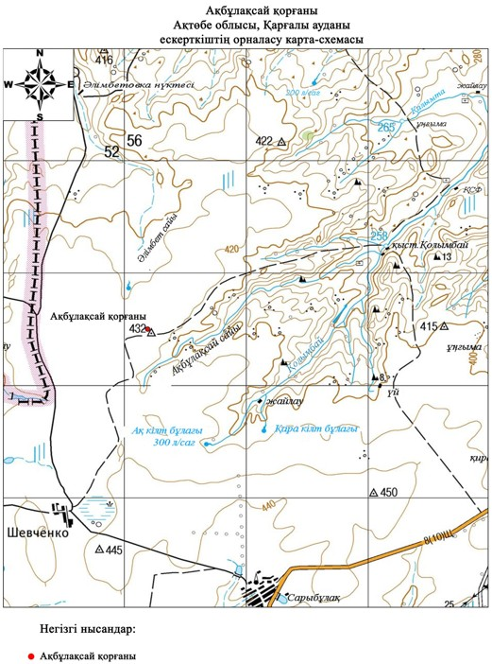

2017 жылғы 08 желтоқсандағы № 228 облыстық мәслихаттың шешіміне 3-қосымша

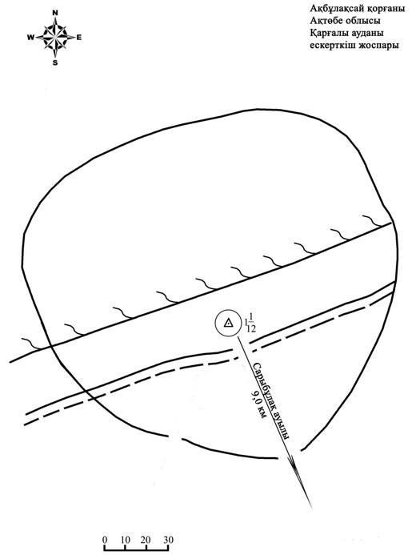

2017 жылғы 08 желтоқсандағы № 228 облыстық мәслихаттың шешіміне 4-қосымша

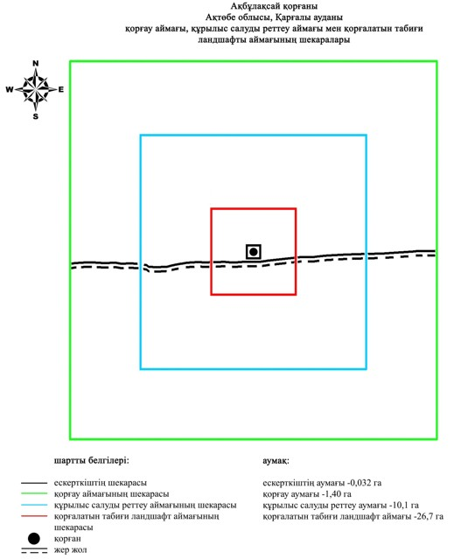

2017 жылғы 08 желтоқсандағы № 228 облыстық мәслихаттың шешіміне 5-қосымша
Бегеті І қорғанының қорғау аймағының, құрылыс салуды реттеу аймағының және қорғалатын табиғат ландшафты аймағының шекаралары (қола дәуірі)
Ескерткіштің қорғау аймағы Ақтөбе облысы Қарғалы ауданының Ебейті өзенінің сол жағалауында, Бөгенбай ауылынан 8 километр оңтүстік-шығыста орналасқан Бегеті І қорғанының бөлінбес функционалдық бөлігі болып табылатын ландшафттың шекаралары бойынша өтеді.
Қорғанның іргесінде тас қоршауы, үйіндісінің ортасына тас салынған. Қорғанның биіктігі 0,4 метр, диаметрі 13 метр.
Қорғау аймағының кешенді аумағының жалпы ауданы – 38,546 гектарды құрайды. Оның ішінде:
ескерткіштің ауданы – 0,036 гектар;
қорғау аймағының ауданы – 1,41 гектар;
құрылыс салуды реттеу аймағының ауданы – 10,2 гектар. Құрылыс салуды реттеу аймағы, ескерткішті қорғау аймағының шекарасына іргелес жатқан аумақты алып жатыр;
қорғалатын табиғат ландшафты аймағының ауданы – 26,9 гектар. Қорғалатын табиғат ландшафты аймағы ескерткішті қорғау аймағының шекарасына іргелес жатқан аумақты алып жатыр. Оған тарих және ескерткіш үшін маңызды, жоғары ғылыми құндылыққа және жоғары эстетикалық сапаға ие табиғи орта енеді.
2017 жылғы 08 желтоқсандағы № 228 облыстық мәслихаттың шешіміне 6-қосымша

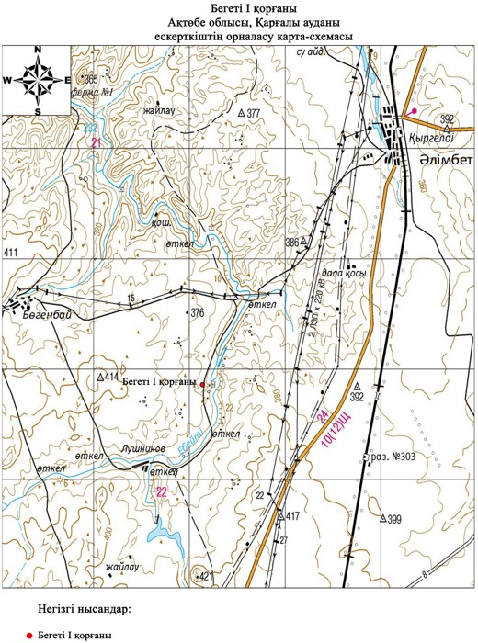

2017 жылғы 08 желтоқсандағы № 228 облыстық мәслихаттың шешіміне 7-қосымша

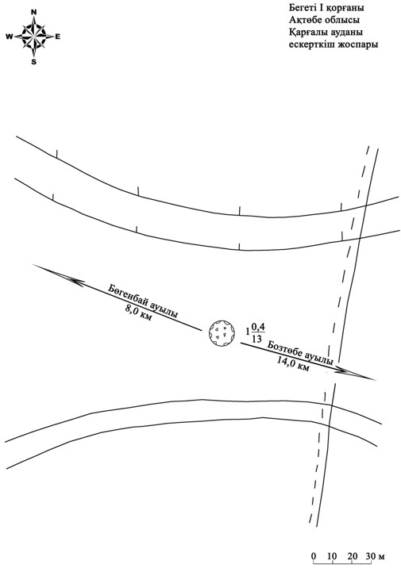

2017 жылғы 08 желтоқсандағы № 228 облыстық мәслихаттың шешіміне 8-қосымша

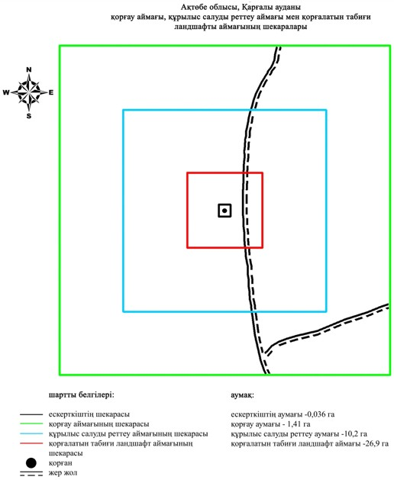

2017 жылғы 08 желтоқсандағы № 228 облыстық мәслихаттың шешіміне 9-қосымша
Бөгенбай І бейітінің қорғау аймағының, құрылыс салуды реттеу аймағының және қорғалатын табиғат ландшафты аймағының шекаралары (ерте темір дәуірі)
Ескерткіштің қорғау аймағы Ақтөбе облысы Қарғалы ауданының Құлтобасай және Бөгенбай жылғаларының аралығында, Бөгенбай ауылынан 4 километр солтүстікте орналасқан Бөгенбай І бейітінің бөлінбес функционалдық бөлігі болып табылатын ландшафттың шекаралары бойынша өтеді.
Бөгенбай және Құлтобасай өзендерінің аралығындағы суайрықта, Бөгенбай ауылына барар қара жолдың маңында орналасқа екі қорғаннан тұрады. Қорған-1 тасты-топырақты үйіндісі бар, диаметрі 12 метр, биіктігі 0,4 метр. Қорған-2 одан солтүстік-солтүстік-шығысқа қарай 175 метр қашықтықта орналасқан. Оның өлшемдері 12х0,4 метр. Қорғанның ортасында шұңқыр байқалады.
Қорғау аймағының кешенді аумағының жалпы ауданы – 43,721 гектарды құрайды. Оның ішінде:
ескерткіштің ауданы – 0,331 гектар;
қорғау аймағының ауданы – 2,99 гектар;
құрылыс салуды реттеу аймағының ауданы – 12,6 гектар. Құрылыс салуды реттеу аймағы, ескерткішті қорғау аймағының шекарасына іргелес жатқан аумақты алып жатыр;
қорғалатын табиғат ландшафты аймағының ауданы – 27,8 гектар. Қорғалатын табиғат ландшафты аймағы ескерткішті қорғау аймағының шекарасына іргелес жатқан аумақты алып жатыр. Оған тарих және ескерткіш үшін маңызды, жоғары ғылыми құндылыққа және жоғары эстетикалық сапаға ие табиғи орта енеді.
2017 жылғы 08 желтоқсандағы № 228 облыстық мәслихаттың шешіміне 10-қосымша

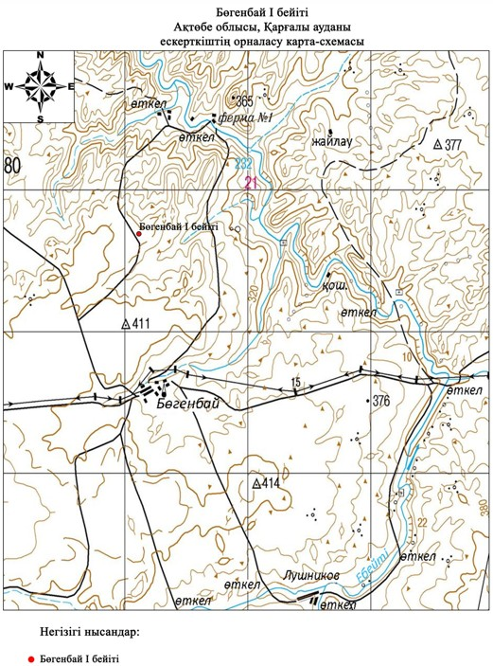

2017 жылғы 08 желтоқсандағы № 228 облыстық мәслихаттың шешіміне 11-қосымша

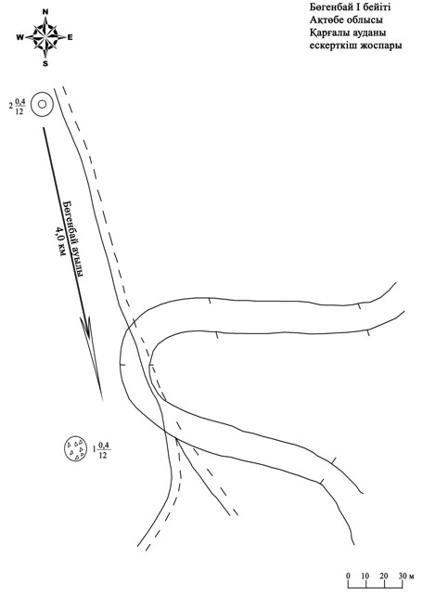

2017 жылғы 08 желтоқсандағы № 228 облыстық мәслихаттың шешіміне 12-қосымша

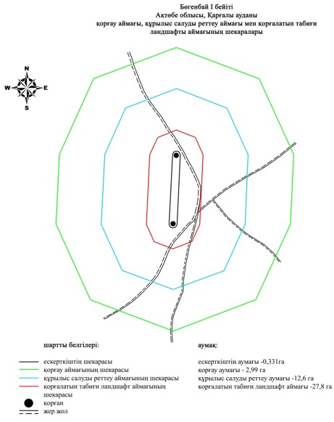

2017 жылғы 08 желтоқсандағы № 228 облыстық мәслихаттың шешіміне 13-қосымша
Бөгенбай ІІІ бейітінің қорғау аймағының, құрылыс салуды реттеу аймағының және қорғалатын табиғат ландшафты аймағының шекаралары (ерте темір дәуірі)
Ескерткіштің қорғау аймағы Ақтөбе облысы Қарғалы ауданының Бөгенбай жылғасының сол жағасында, Бөгенбай ауылынан солтүстік-батысқа 1,8 километр, Құлтобасай жылғасының жоғарғы жағына, ауылдан солтүстік-батысқа шығатын, жолдың оң жағында орналасқан Бөгенбай ІІІ бейітінің бөлінбес функционалдық бөлігі болып табылатын ландшафттың шекаралары бойынша өтеді.
Бейіт, бір-бірінен 175 метр қашықтықта орналасқан, оңтүстік-батыс – солтүстік-шығыс түзеуі бойымен созылып жатқан екі қорғаннан тұрады. 1-нысанның үйіндісінде тастар байқалады. 1-нысанда триангуляциялық белгінің іздері сақталған – төңірегінде оны орнату кезінде қазылған сақиналы ор сақталған.
Қорғау аймағының кешенді аумағының жалпы ауданы – 46,764 гектарды құрайды. Оның ішінде:
ескерткіштің ауданы – 0,524 гектар;
қорғау аймағының ауданы – 3,44 гектар;
құрылыс салуды реттеу аймағының ауданы – 13,5 гектар. Құрылыс салуды реттеу аймағы, ескерткішті қорғау аймағының шекарасына іргелес жатқан аумақты алып жатыр;
қорғалатын табиғат ландшафты аймағының ауданы – 29,3 гектар. Қорғалатын табиғат ландшафты аймағы ескерткішті қорғау аймағының шекарасына іргелес жатқан аумақты алып жатыр. Оған тарих және ескерткіш үшін маңызды, жоғары ғылыми құндылыққа және жоғары эстетикалық сапаға ие табиғи орта енеді.
2017 жылғы 08 желтоқсандағы № 228 облыстық мәслихаттың шешіміне 14-қосымша

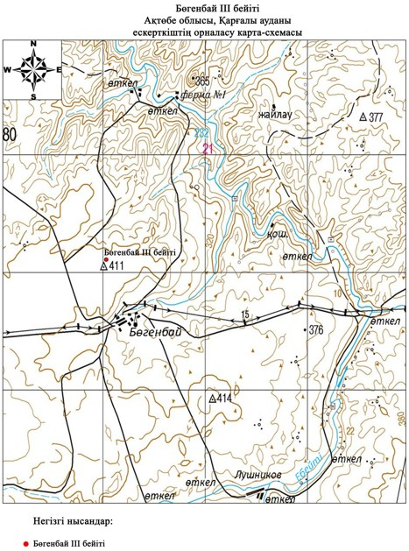

2017 жылғы 08 желтоқсандағы № 228 облыстық мәслихаттың шешіміне 15-қосымша

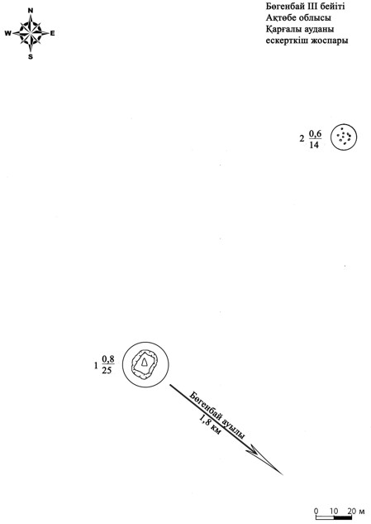

2017 жылғы 08 желтоқсандағы № 228 облыстық мәслихаттың шешіміне 16-қосымша

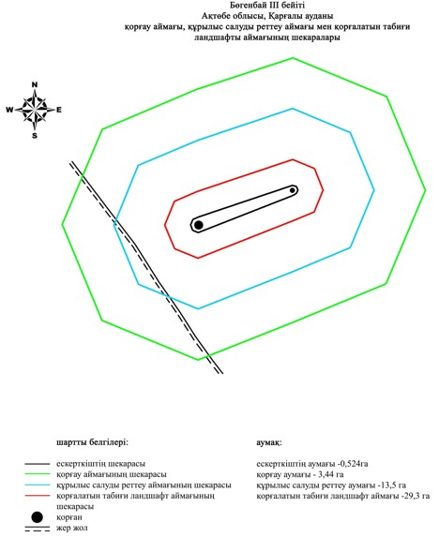

2017 жылғы 08 желтоқсандағы № 228 облыстық мәслихаттың шешіміне 17-қосымша
Бөгенбай ІV бейітінің қорғау аймағының, құрылыс салуды реттеу аймағының және қорғалатын табиғат ландшафты аймағының шекаралары (ерте темір дәуірі)
Ескерткіштің қорғау аймағы Ақтөбе облысы Қарғалы ауданының Бөгенбай ауылынан 2 километр солтүстік-шығыста орналасқан Бөгенбай ІV бейітінің бөлінбес функционалдық бөлігі болып табылатын ландшафттың шекаралары бойынша өтеді.
Бейіт үш қорғаннан және бір тас қоршаудан тұрады. Бөгенбай III бейітінен оңтүстік-батысқа қарай 460 метрде орналасқан. Ескерткіш, тас қоршауды есепке алмағанда, батыс-шығыс түсуі бойымен 150 метрге созылып жатыр. Тас қоршау орталық қорғаннан шығыс-оңтүстік-шығысқа қарай 250 метр қашықтықта жатыр. 2 және 3-нысандардың үйіндісінде тастар байқалады. Қорғандардың өлшемдері: 1 – 0,4х18 метр, 2 - 0,1х9 метр, 3 – 0,6х11 метр.
Қорғау аймағының кешенді аумағының жалпы ауданы – 86,26 гектарды құрайды. Оның ішінде:
ескерткіштің ауданы – 4,09 гектар;
қорғау аймағының ауданы – 9,77 гектар;
құрылыс салуды реттеу аймағының ауданы – 25,5 гектар. Құрылыс салуды реттеу аймағы, ескерткішті қорғау аймағының шекарасына іргелес жатқан аумақты алып жатыр;
қорғалатын табиғат ландшафты аймағының ауданы – 46,9 гектар. Қорғалатын табиғат ландшафты аймағы ескерткішті қорғау аймағының шекарасына іргелес жатқан аумақты алып жатыр. Оған тарих және ескерткіш үшін маңызды, жоғары ғылыми құндылыққа және жоғары эстетикалық сапаға ие табиғи орта енеді.
2017 жылғы 08 желтоқсандағы № 228 облыстық мәслихаттың шешіміне 18-қосымша

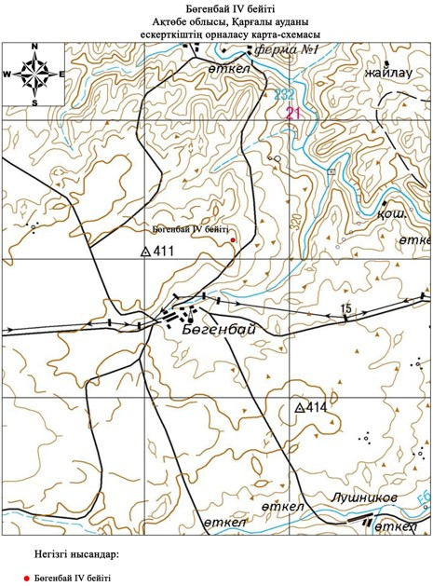

2017 жылғы 08 желтоқсандағы № 228 облыстық мәслихаттың шешіміне 19-қосымша

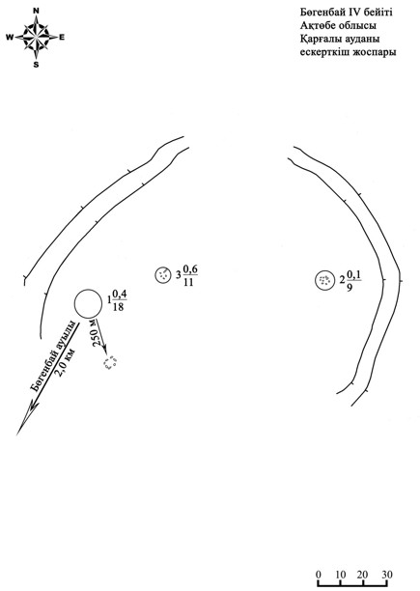

2017 жылғы 08 желтоқсандағы № 228 облыстық мәслихаттың шешіміне 20-қосымша

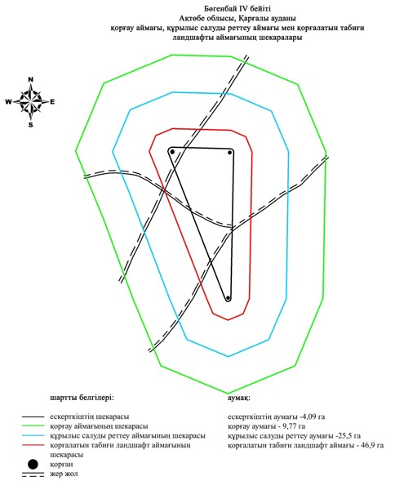

2017 жылғы 08 желтоқсандағы № 228 облыстық мәслихаттың шешіміне 21-қосымша
Бөгенбай V бейітінің қорғау аймағының, құрылыс салуды реттеу аймағының және қорғалатын табиғат ландшафты аймағының шекаралары (ерте темір дәуірі)
Ескерткіштің қорғау аймағы Ақтөбе облысы Қарғалы ауданының Бөгенбай ауылынан 1 километр солтүстік-солтүстік-шығыста орналасқан Бөгенбай V бейітінің бөлінбес функционалдық бөлігі болып табылатын ландшафттың шекаралары бойынша өтеді.
Бейіт меридиан бойымен 350 метрге созылған 5 қорғаннан тұрады.1, 2- және 4-нысандардың үйіндісінде тастар байқалады. Орталық қорғанның батыс жағында диаметрі 3,5 метр болатын тонау шұңқыры бар. 2-қорғанның солтүстік-солтүстік-батыс табанымен жер жол өтіп жатыр. Қорғандардың биіктігі 0,1 метр және 0,6 метр аралығында, диаметрі 7 метр және 21 метр аралығында.
Қорғау аймағының кешенді аумағының жалпы ауданы – 68,08 гектарды құрайды. Оның ішінде:
ескерткіштің ауданы – 2,35 гектар;
қорғау аймағының ауданы – 6,83 гектар;
құрылыс салуды реттеу аймағының ауданы – 20,0 гектар. Құрылыс салуды реттеу аймағы, ескерткішті қорғау аймағының шекарасына іргелес жатқан аумақты алып жатыр;
қорғалатын табиғат ландшафты аймағының ауданы – 38,9 гектар. Қорғалатын табиғат ландшафты аймағы ескерткішті қорғау аймағының шекарасына іргелес жатқан аумақты алып жатыр. Оған тарих және ескерткіш үшін маңызды, жоғары ғылыми құндылыққа және жоғары эстетикалық сапаға ие табиғи орта енеді.
2017 жылғы 08 желтоқсандағы № 228 облыстық мәслихаттың шешіміне 22-қосымша

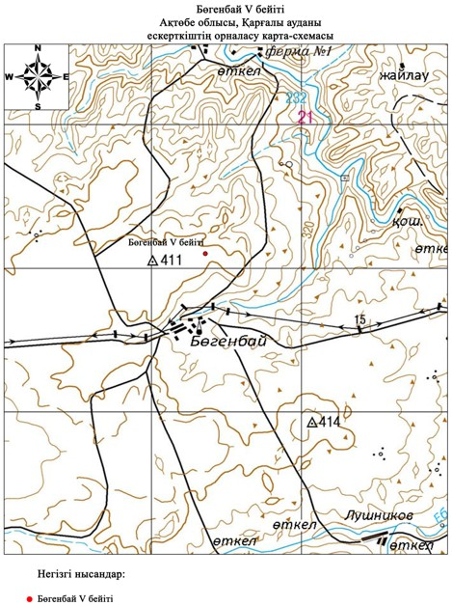

2017 жылғы 08 желтоқсандағы № 228 облыстық мәслихаттың шешіміне 23-қосымша

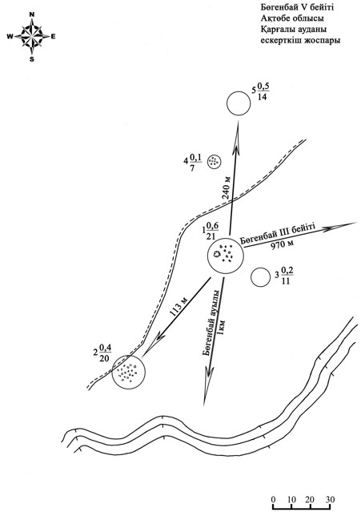

2017 жылғы 08 желтоқсандағы № 228 облыстық мәслихаттың шешіміне 24-қосымша

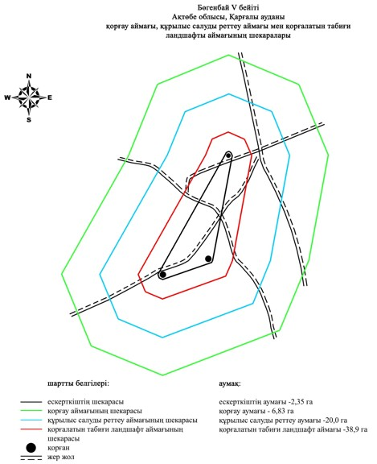

2017 жылғы 08 желтоқсандағы № 228 облыстық мәслихаттың шешіміне 25-қосымша
Гүрілдек ІV қорғанының қорғау аймағының, құрылыс салуды реттеу аймағының және қорғалатын табиғат ландшафты аймағының шекаралары (ерте темір дәуірі)
Ескерткіштің қорғау аймағы Ақтөбе облысы Қарғалы ауданының Әлімбет қыстауынан 4,5 километр шығыс-оңтүстік-шығыста орналасқан Гүрілдек ІV қорғанының бөлінбес функционалдық бөлігі болып табылатын ландшафттың шекаралары бойынша өтеді.
Диаметрі 18 метр, биіктігі 0,5 метр болатын жалғыз қорған Әлімбет және Қолымта өзендерінің аралығындағы суайрықта орналасқан.
Қорғау аймағының кешенді аумағының жалпы ауданы – 39,587 гектарды құрайды. Оның ішінде:
ескерткіштің ауданы – 0,057 гектар;
қорғау аймағының ауданы – 1,53 гектар;
құрылыс салуды реттеу аймағының ауданы – 10,5 гектар. Құрылыс салуды реттеу аймағы, ескерткішті қорғау аймағының шекарасына іргелес жатқан аумақты алып жатыр;
қорғалатын табиғат ландшафты аймағының ауданы – 27,5 гектар. Қорғалатын табиғат ландшафты аймағы ескерткішті қорғау аймағының шекарасына іргелес жатқан аумақты алып жатыр. Оған тарих және ескерткіш үшін маңызды, жоғары ғылыми құндылыққа және жоғары эстетикалық сапаға ие табиғи орта енеді.
2017 жылғы 08 желтоқсандағы № 228 облыстық мәслихаттың шешіміне 26-қосымша

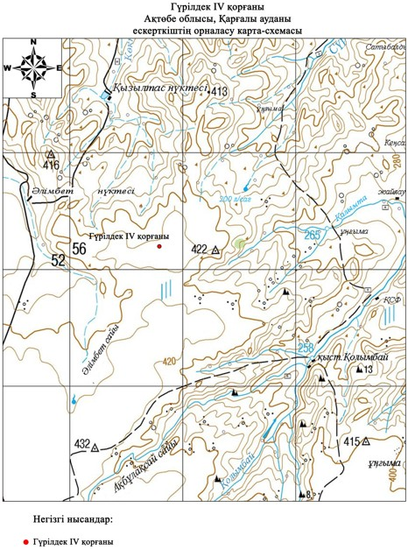

2017 жылғы 08 желтоқсандағы № 228 облыстық мәслихаттың шешіміне 27-қосымша

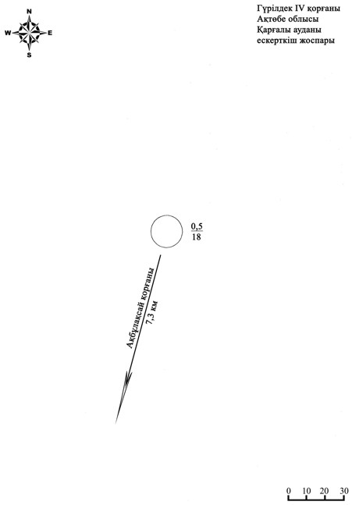

2017 жылғы 08 желтоқсандағы № 228 облыстық мәслихаттың шешіміне 28-қосымша

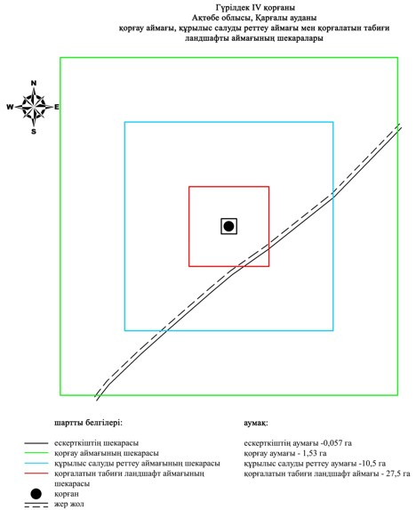

2017 жылғы 08 желтоқсандағы № 228 облыстық мәслихаттың шешіміне 29-қосымша
Домбар ІІ бейітінің қорғау аймағының, құрылыс салуды реттеу аймағының және қорғалатын табиғат ландшафты аймағының шекаралары (қола дәуірі)
Ескерткіштің қорғау аймағы Ақтөбе облысының Қарғалы ауданында, Егінді жылғасынын жоғарғы оң жақ жағалауында, Қосестек ауылынан 15,8 километр батыста және Мәртөк ауданының Жездібай ауылынан 11,8 километр шығыс-солтүстік-шығыста орналасқан, Домбар ІІ бейітінің бөлінбес функционалдық бөлігі болып табылатын, ландшафттың шекаралары бойынша өтеді.
Домбар өзенінің сол жағалауында, ендік сайдың оң жақ бауырайында және Алабайтал бұлағының сағасынан 5 км солтүстікте орналасқан. Бейіт 5 қорғаннан және 27 тас қоршаудан тұрған. Ескерткіш жер жырту салдарынан едәуір бұзылған. Бүгінгі таңда тек үш қорған сақталған. Оның екеуі тас қорған (1-2), диаметрі 6 және 10 метр, биіктігі 0,2-0,3 метр. 3-қорған – топырақ қорған. Оның диаметрі 6 метр, биіктігі 0,2 метр. 1- және 2- қорғанның үйінділерінде шұңқырлар бар.
Қорғау аймағының кешенді аумағының жалпы ауданы – 37,317 гектарды құрайды. Оның ішінде:
ескерткіштің ауданы – 0,337 гектар;
қорғау аймағының ауданы – 2,28 гектар;
құрылыс салуды реттеу аймағының ауданы – 10,4 гектар. Құрылыс салуды реттеу аймағы, ескерткішті қорғау аймағының шекарасына іргелес жатқан аумақты алып жатыр;
қорғалатын табиғат ландшафты аймағының ауданы – 24,3 гектар. Қорғалатын табиғат ландшафты аймағы ескерткішті қорғау аймағының шекарасына іргелес жатқан аумақты алып жатыр. Оған тарих және ескерткіш үшін маңызды, жоғары ғылыми құндылыққа және жоғары эстетикалық сапаға ие табиғи орта енеді.
2017 жылғы 08 желтоқсандағы № 228 облыстық мәслихаттың шешіміне 30-қосымша

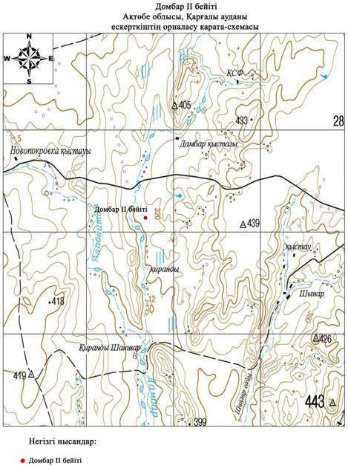

2017 жылғы 08 желтоқсандағы № 228 облыстық мәслихаттың шешіміне 31-қосымша

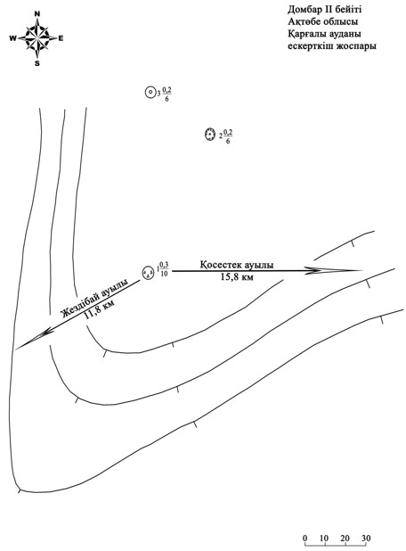

2017 жылғы 08 желтоқсандағы № 228 облыстық мәслихаттың шешіміне 32-қосымша

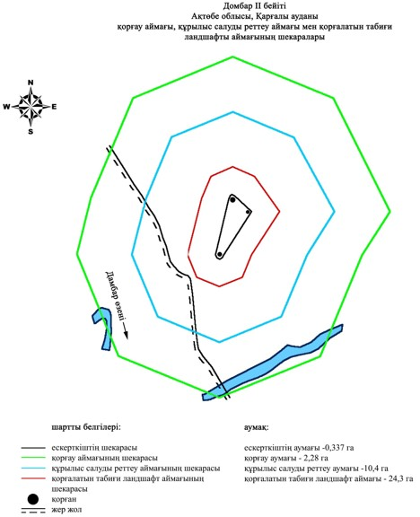

2017 жылғы 08 желтоқсандағы № 228 облыстық мәслихаттың шешіміне 33-қосымша
Егінді І қорғанының қорғау аймағының, құрылыс салуды реттеу аймағының және қорғалатын табиғат ландшафты аймағының шекаралары (ортағасыр дәуірі)
Ескерткіштің қорғау аймағы Ақтөбе облысы Қарғалы ауданының Егінді жылғасының жоғарғы оң жақ жағалауында, оның Қосестек өзеніне құйылысынан 6,4 километр шығыс-солтүстік-шығыста және Қосестек ауылынан 6 километр шығыста орналасқан Егінді І қорғанының бөлінбес функционалдық бөлігі болып табылатын ландшафттың шекаралары бойынша өтеді.
Ескерткіш Егінді бұлағының оң жақ биік жағасындағы мүйіс тәріздес шоқыда орналасқан жалғыз қорғаннан тұрады. Тас қорғанның диаметрі 7 метр, биіктігі 0,3 метр.
Қорғау аймағының кешенді аумағының жалпы ауданы – 37,458 гектарды құрайды. Оның ішінде:
ескерткіштің ауданы – 0,018 гектар;
қорғау аймағының ауданы – 1,27 гектар;
құрылыс салуды реттеу аймағының ауданы – 9,77 гектар. Құрылыс салуды реттеу аймағы, ескерткішті қорғау аймағының шекарасына іргелес жатқан аумақты алып жатыр;
қорғалатын табиғат ландшафты аймағының ауданы – 26,4 гектар. Қорғалатын табиғат ландшафты аймағы ескерткішті қорғау аймағының шекарасына іргелес жатқан аумақты алып жатыр. Оған тарих және ескерткіш үшін маңызды, жоғары ғылыми құндылыққа және жоғары эстетикалық сапаға ие табиғи орта енеді.
2017 жылғы 08 желтоқсандағы № 228 облыстық мәслихаттың шешіміне 34-қосымша

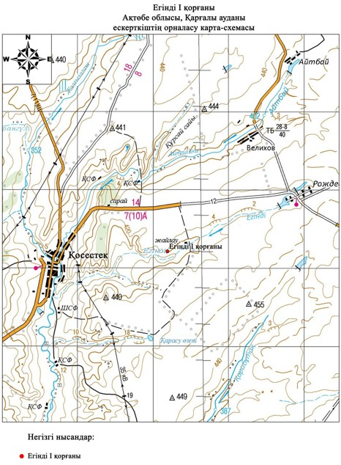

2017 жылғы 08 желтоқсандағы № 228 облыстық мәслихаттың шешіміне 35-қосымша

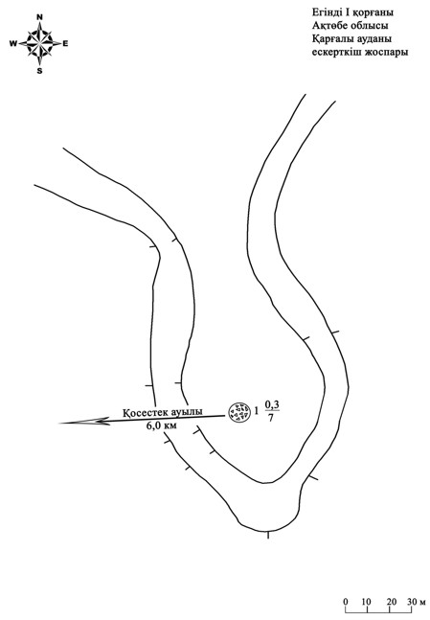

2017 жылғы 08 желтоқсандағы № 228 облыстық мәслихаттың шешіміне 36-қосымша

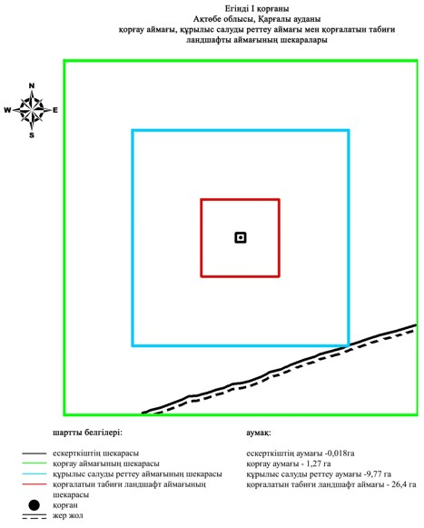

2017 жылғы 08 желтоқсандағы № 228 облыстық мәслихаттың шешіміне 37-қосымша
Жалғызағаш ІІІ бейітінің қорғау аймағының, құрылыс салуды реттеу аймағының және қорғалатын табиғат ландшафты аймағының шекаралары (ерте темір дәуірі)
Ескерткіштің қорғау аймағы Ақтөбе облысы Қарғалы ауданының Сарыбұлақ ауылынан 2,5 километр оңтүстік-шығыста орналасқан Жалғызағаш ІІІ бейітінің бөлінбес функционалдық бөлігі болып табылатын ландшафттың шекаралары бойынша өтеді.
Үйіндісіне тас қосылған үш қорған солтүстіктен оңтүстікке қарай 50 метрге созылып, Тарангүл және Жалғызағаш бұлақтарының аралығындағы суайрықтың басында орналасқан. Өлшемдері 1,2х14 метр және 1,0х15 метр болатын ең ірі екі қорған түзеудің екі шетінде. Ал екеуінің аралығында ортасында шұңқыры бар кішігірім қорған (0,25х5 метр) жатыр.
Қорғау аймағының кешенді аумағының жалпы ауданы – 34,149 гектарды құрайды. Оның ішінде:
ескерткіштің ауданы – 0,169 гектар;
қорғау аймағының ауданы – 1,84 гектар;
құрылыс салуды реттеу аймағының ауданы – 9,44 гектар. Құрылыс салуды реттеу аймағы, ескерткішті қорғау аймағының шекарасына іргелес жатқан аумақты алып жатыр;
қорғалатын табиғат ландшафты аймағының ауданы – 22,7 гектар. Қорғалатын табиғат ландшафты аймағы ескерткішті қорғау аймағының шекарасына іргелес жатқан аумақты алып жатыр. Оған тарих және ескерткіш үшін маңызды, жоғары ғылыми құндылыққа және жоғары эстетикалық сапаға ие табиғи орта енеді.
2017 жылғы 08 желтоқсандағы № 228 облыстық мәслихаттың шешіміне 38-қосымша

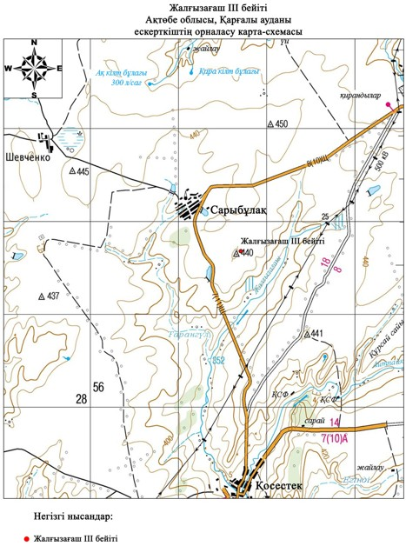

2017 жылғы 08 желтоқсандағы № 228 облыстық мәслихаттың шешіміне 39-қосымша

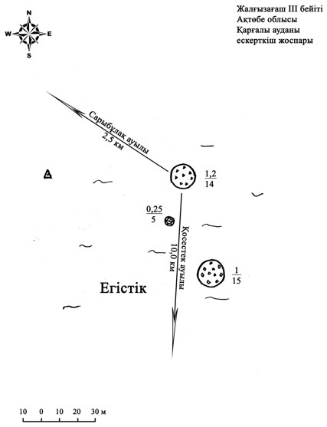

2017 жылғы 08 желтоқсандағы № 228 облыстық мәслихаттың шешіміне 40-қосымша

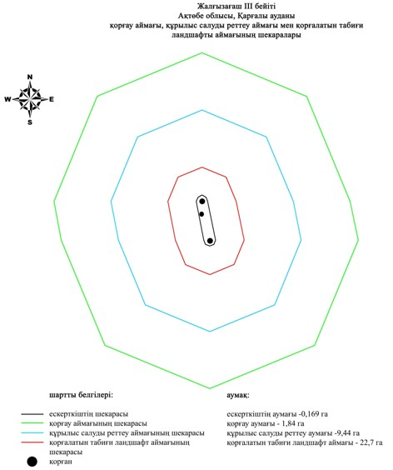

2017 жылғы 08 желтоқсандағы № 228 облыстық мәслихаттың шешіміне 41-қосымша
Жер қорғанның қорғау аймағының, құрылыс салуды реттеу аймағының және қорғалатын табиғат ландшафты аймағының шекаралары (ерте темір дәуірі)
Ескерткіштің қорғау аймағы Ақтөбе облысы Қарғалы ауданының Велиховка ауылынан 3,5 километр оңтүстік-шығыста және Қосестек ауылынан 11,8 километр шығыс-солтүстік-шығыста орналасқан Жер қорғанның бөлінбес функционалдық бөлігі болып табылатын ландшафттың шекаралары бойынша өтеді.
Жалғыз топырақ қорған Егінді өзенінің оң жағалауында, Ақтөбе-Орск тас жолынан оңтүстікке қарай 470 метр жерде орналасқан. Қорған үйіндісінің жоғарғы бөлігі жайпақталған, диаметрі 17 метр, биіктігі 0,8 метр.
Қорғау аймағының кешенді аумағының жалпы ауданы – 38,964 гектарды құрайды. Оның ішінде:
ескерткіштің ауданы – 0,054 гектар;
қорғау аймағының ауданы – 1,51 гектар;
құрылыс салуды реттеу аймағының ауданы – 10,1 гектар. Құрылыс салуды реттеу аймағы, ескерткішті қорғау аймағының шекарасына іргелес жатқан аумақты алып жатыр;
қорғалатын табиғат ландшафты аймағының ауданы – 27,3 гектар. Қорғалатын табиғат ландшафты аймағы ескерткішті қорғау аймағының шекарасына іргелес жатқан аумақты алып жатыр. Оған тарих және ескерткіш үшін маңызды, жоғары ғылыми құндылыққа және жоғары эстетикалық сапаға ие табиғи орта енеді.
2017 жылғы 08 желтоқсандағы № 228 облыстық мәслихаттың шешіміне 42-қосымша

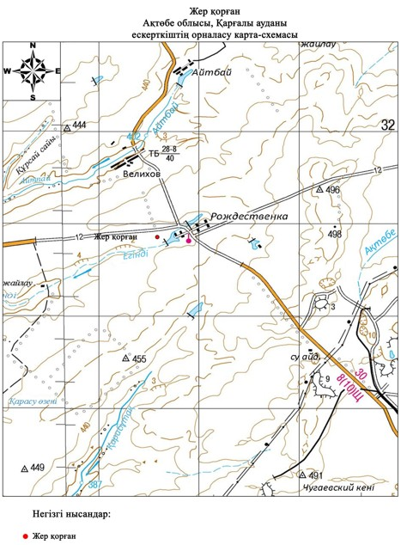

2017 жылғы 08 желтоқсандағы № 228 облыстық мәслихаттың шешіміне 43-қосымша

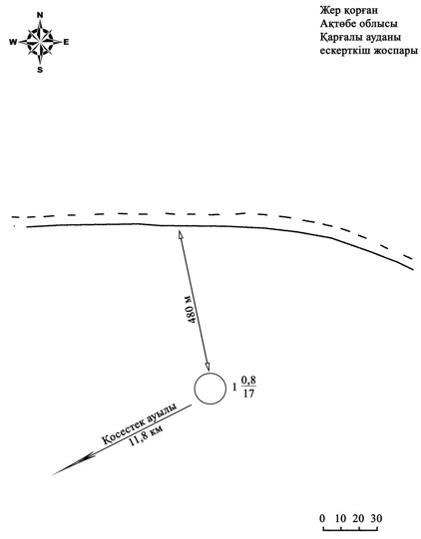

2017 жылғы 08 желтоқсандағы № 228 облыстық мәслихаттың шешіміне 44-қосымша

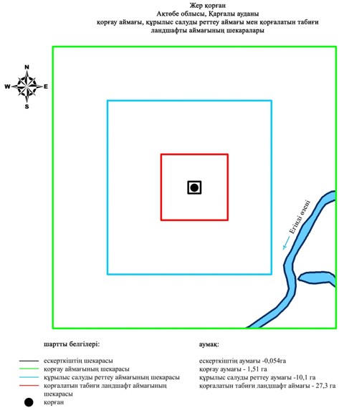

2017 жылғы 08 желтоқсандағы № 228 облыстық мәслихаттың шешіміне 45-қосымша
Қарғалы су қоймасы І қорғанының қорғау аймағының, құрылыс салуды реттеу аймағының және қорғалатын табиғат ландшафты аймағының шекаралары (ортағасыр дәуірі)
Ескерткіштің қорғау аймағы Ақтөбе облысы Қарғалы ауданының Шәмші Қалдаяқов ауылынан 15 километр шығыста орналасқан Қарғалы су қоймасы І қорғанының бөлінбес функционалдық бөлігі болып табылатын ландшафттың шекаралары бойынша өтеді.
Тас қорған (биіктігі 0,1 метр, диаметрі 7 метр) Қарғалы су қоймасының батыс жағалауындағы төбеде орналасқан.
Қорғау аймағының кешенді аумағының жалпы ауданы – 37,471 гектарды құрайды. Оның ішінде:
ескерткіштің ауданы – 0,021 гектар;
қорғау аймағының ауданы – 1,32 гектар;
құрылыс салуды реттеу аймағының ауданы – 9,73 гектар. Құрылыс салуды реттеу аймағы, ескерткішті қорғау аймағының шекарасына іргелес жатқан аумақты алып жатыр;
қорғалатын табиғат ландшафты аймағының ауданы – 26,4 гектар. Қорғалатын табиғат ландшафты аймағы ескерткішті қорғау аймағының шекарасына іргелес жатқан аумақты алып жатыр. Оған тарих және ескерткіш үшін маңызды, жоғары ғылыми құндылыққа және жоғары эстетикалық сапаға ие табиғи орта енеді.
2017 жылғы 08 желтоқсандағы № 228 облыстық мәслихаттың шешіміне 46-қосымша

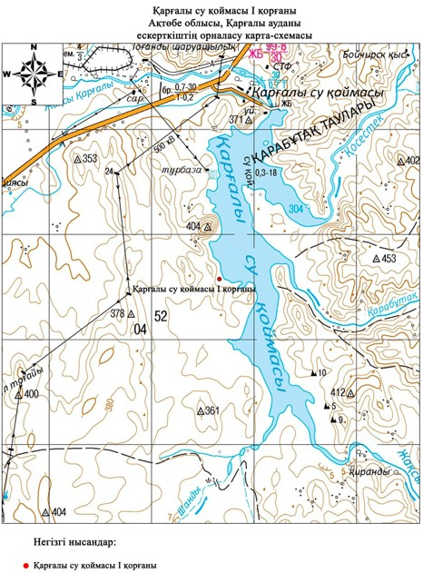

2017 жылғы 08 желтоқсандағы № 228 облыстық мәслихаттың шешіміне 47-қосымша

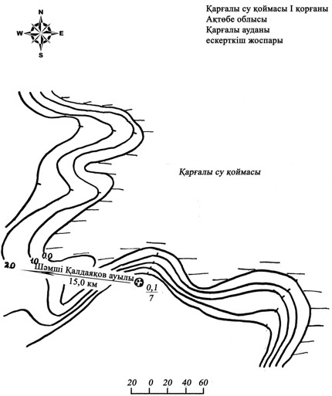

2017 жылғы 08 желтоқсандағы № 228 облыстық мәслихаттың шешіміне 48-қосымша

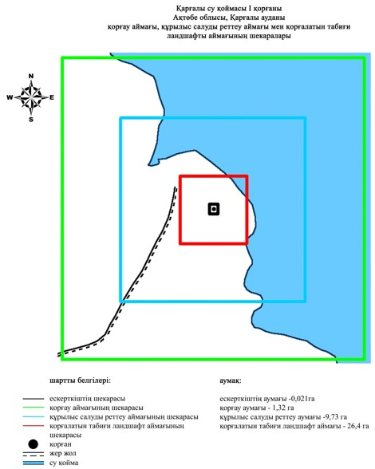

2017 жылғы 08 желтоқсандағы № 228 облыстық мәслихаттың шешіміне 49-қосымша
Кеңсайран бейітінің қорғау аймағының, құрылыс салуды реттеу аймағының және қорғалатын табиғат ландшафты аймағының шекаралары (ортағасыр дәуірі)
Ескерткіштің қорғау аймағы Ақтөбе облысы Қарғалы ауданының Ақжайық ауылынан 13 километр солтүстікте орналасқан Кеңсайран бейітінің бөлінбес функционалдық бөлігі болып табылатын ландшафттың шекаралары бойынша өтеді.
Бейіт 30-дан астам нысаннан тұрады оның ішінде қорғандар мен тас қоршаулар бар, ауданы 200х210 метр болатын алаңда екі топ болып, батыстан шығысқа қарай бір-біріне 100 метр қашықтықта тізбектеле орналасқан. Қорғандардың өлшемдері 0,5х8 метрден 1х12 метр аралығында, қоршаулардың көлемдері 0,1х3 метрден 0,2х6 метр аралығында болады. Үйінділердің барлығына да тас қосылған.
Қорғау аймағының кешенді аумағының жалпы ауданы – 60,57 гектарды құрайды. Оның ішінде:
ескерткіштің ауданы – 1,92 гектар;
қорғау аймағының ауданы – 5,75 гектар;
құрылыс салуды реттеу аймағының ауданы – 17,7 гектар. Құрылыс салуды реттеу аймағы, ескерткішті қорғау аймағының шекарасына іргелес жатқан аумақты алып жатыр;
қорғалатын табиғат ландшафты аймағының ауданы – 35,2 гектар. Қорғалатын табиғат ландшафты аймағы ескерткішті қорғау аймағының шекарасына іргелес жатқан аумақты алып жатыр. Оған тарих және ескерткіш үшін маңызды, жоғары ғылыми құндылыққа және жоғары эстетикалық сапаға ие табиғи орта енеді.
2017 жылғы 08 желтоқсандағы № 228 облыстық мәслихаттың шешіміне 50-қосымша

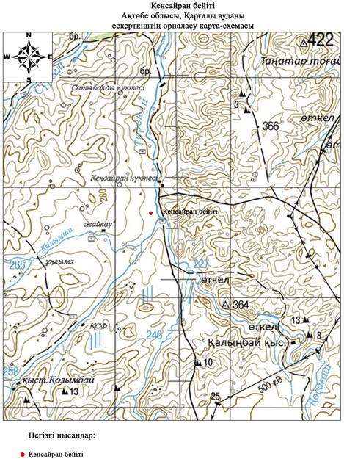

2017 жылғы 08 желтоқсандағы № 228 облыстық мәслихаттың шешіміне 51-қосымша

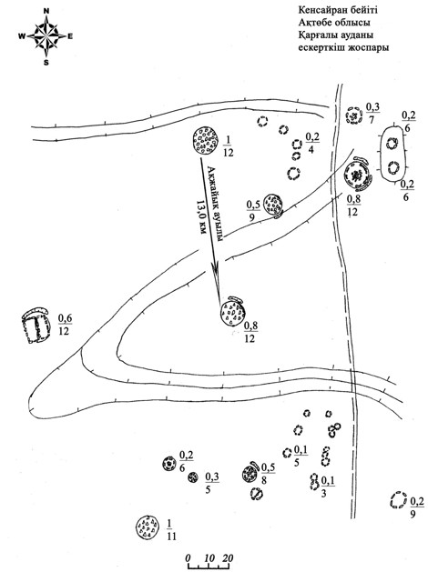

2017 жылғы 08 желтоқсандағы № 228 облыстық мәслихаттың шешіміне 52-қосымша

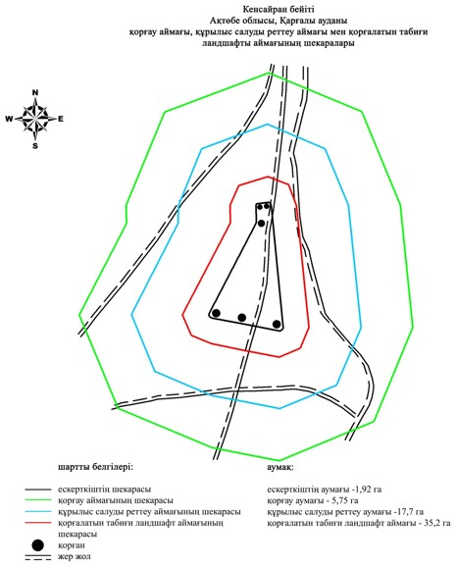

2017 жылғы 08 желтоқсандағы № 228 облыстық мәслихаттың шешіміне 53-қосымша
Қосағаш І бейітінің қорғау аймағының, құрылыс салуды реттеу аймағының және қорғалатын табиғат ландшафты аймағының шекаралары (қола дәуірі)
Ескерткіштің қорғау аймағы Ақтөбе облысы Қарғалы ауданының Ақжайық ауылынан 9 километр солтүстік-солтүстік-шығыста, Бөгенбай ауылынан 12 километр солтүстік-батыста орналасқан Қосағаш І бейітінің бөлінбес функционалдық бөлігі болып табылатын ландшафттың шекаралары бойынша өтеді.
Ескерткіш Терекла өзенінің оң саласы – Қосағаш өзенінің сол жағасындағы бірінші жайылма үсті террасасында орналасқан. Биіктігі 0,2-0,3 метр, диаметрі 7-9 метр болатын 3 қорғаннан тұрады.
Қорғау аймағының кешенді аумағының жалпы ауданы – 31,09 гектарды құрайды. Оның ішінде:
ескерткіштің ауданы – 0,84 гектар;
қорғау аймағының ауданы – 1,37 гектар;
құрылыс салуды реттеу аймағының ауданы – 8,18 гектар. Құрылыс салуды реттеу аймағы, ескерткішті қорғау аймағының шекарасына іргелес жатқан аумақты алып жатыр;
қорғалатын табиғат ландшафты аймағының ауданы – 20,7 гектар. Қорғалатын табиғат ландшафты аймағы ескерткішті қорғау аймағының шекарасына іргелес жатқан аумақты алып жатыр. Оған тарих және ескерткіш үшін маңызды, жоғары ғылыми құндылыққа және жоғары эстетикалық сапаға ие табиғи орта енеді.
2017 жылғы 08 желтоқсандағы № 228 облыстық мәслихаттың шешіміне 54-қосымша

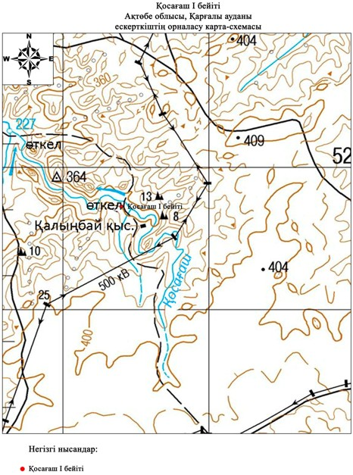

2017 жылғы 08 желтоқсандағы № 228 облыстық мәслихаттың шешіміне 55-қосымша

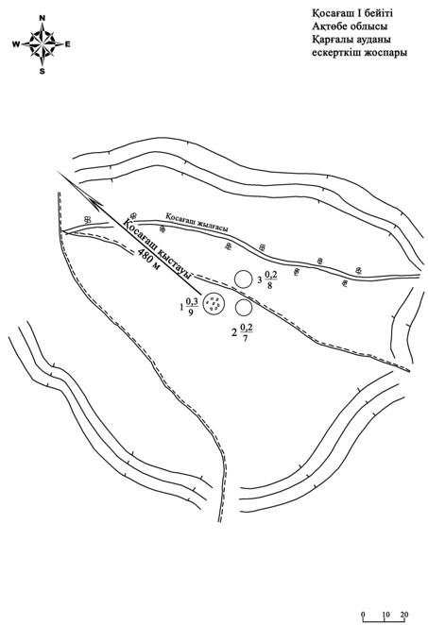

2017 жылғы 08 желтоқсандағы № 228 облыстық мәслихаттың шешіміне 56-қосымша

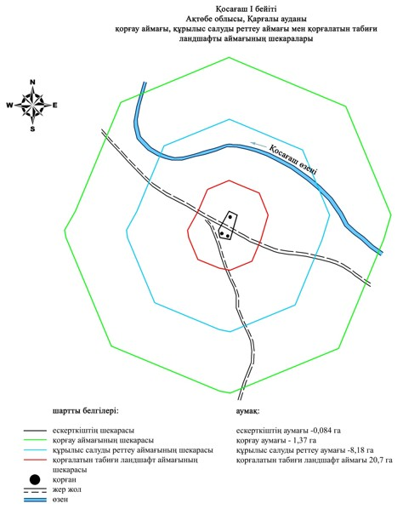

2017 жылғы 08 желтоқсандағы № 228 облыстық мәслихаттың шешіміне 57-қосымша
Қосағаш ІІ бейітінің қорғау аймағының, құрылыс салуды реттеу аймағының және қорғалатын табиғат ландшафты аймағының шекаралары (қола дәуірі)
Ескерткіштің қорғау аймағы Ақтөбе облысы Қарғалы ауданының Ақжайық ауылынан 13 километр солтүстік-солтүстік-шығыста, Бөгенбай ауылынан 12,4 километр солтүстік-батыста орналасқан Қосағаш ІІ бейітінің бөлінбес функционалдық бөлігі болып табылатын ландшафттың шекаралары бойынша өтеді.
Үш қорған және төрт тас қоршау Қарасай жылғасының бастауынан батыс-солтүстік-батысқа 1,5 километр және Кеңсайран қыстауынан Бөгенбай ауылынан апарар жер жолдың сол жағында орналасқан. 2- және 3-қорғандар орталық 1-қорғаннан (0,4х16 метр) батыс-солтүстік-батысқа 250 метр қашықтықта (өлшемдері: 0,15х10 метр және 1х10 метр). 3-қорған шағын төмпешікте орналасқан. 1-және 2-қорғандардың үйіндісінде тастар байқалады.
Қорғау аймағының кешенді аумағының жалпы ауданы – 68,39 гектарды құрайды. Оның ішінде:
ескерткіштің ауданы – 2,20 гектар;
қорғау аймағының ауданы – 6,59 гектар;
құрылыс салуды реттеу аймағының ауданы – 20,2 гектар. Құрылыс салуды реттеу аймағы, ескерткішті қорғау аймағының шекарасына іргелес жатқан аумақты алып жатыр;
қорғалатын табиғат ландшафты аймағының ауданы – 39,4 гектар. Қорғалатын табиғат ландшафты аймағы ескерткішті қорғау аймағының шекарасына іргелес жатқан аумақты алып жатыр. Оған тарих және ескерткіш үшін маңызды, жоғары ғылыми құндылыққа және жоғары эстетикалық сапаға ие табиғи орта енеді.
2017 жылғы 08 желтоқсандағы № 228 облыстық мәслихаттың шешіміне 58-қосымша

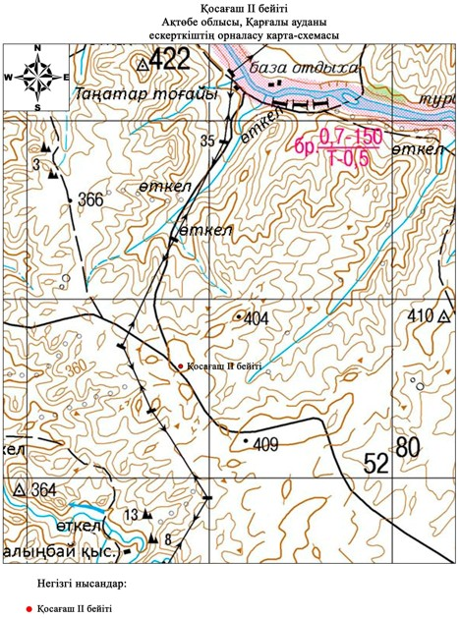

2017 жылғы 08 желтоқсандағы № 228 облыстық мәслихаттың шешіміне 59-қосымша

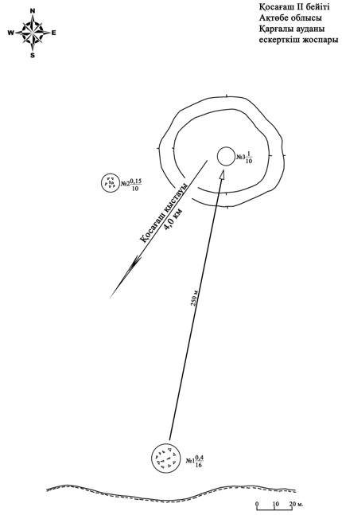

2017 жылғы 08 желтоқсандағы № 228 облыстық мәслихаттың шешіміне 60-қосымша

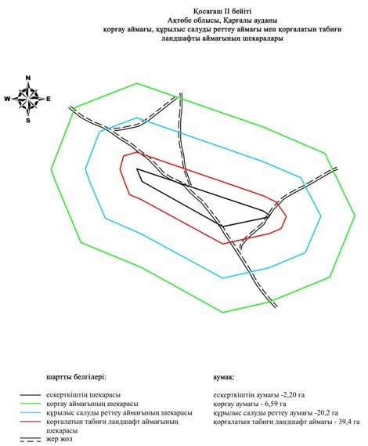

2017 жылғы 08 желтоқсандағы № 228 облыстық мәслихаттың шешіміне 61-қосымша
Қосағаш ІІІ қорғанының қорғау аймағының, құрылыс салуды реттеу аймағының және қорғалатын табиғат ландшафты аймағының шекаралары (ерте темір дәуірі)
Ескерткіштің қорғау аймағы Ақтөбе облысы Қарғалы ауданының Ақжайық ауылынан 12,5 километр солтүстік-шығыста және Бөгенбай ауылынан 10 километр солтүстік-батыста орналасқан Қосағаш ІІІ қорғанының бөлінбес функционалдық бөлігі болып табылатын ландшафттың шекаралары бойынша өтеді.
Диаметрі 14 метр, биіктігі 0,8 метр болатын топырақ қорған. Қорған үйіндісінде тонау шұңқыры және сырық анықталды. Қорғанның айналасында тастар байқалады, тас құрылыстың қирандылары болуы мүмкін.
Қорғау аймағының кешенді аумағының жалпы ауданы – 38,69 гектарды құрайды. Оның ішінде:
ескерткіштің ауданы – 0,040 гектар;
қорғау аймағының ауданы – 1,45 гектар;
құрылыс салуды реттеу аймағының ауданы – 10,2 гектар. Құрылыс салуды реттеу аймағы, ескерткішті қорғау аймағының шекарасына іргелес жатқан аумақты алып жатыр;
қорғалатын табиғат ландшафты аймағының ауданы – 27,0 гектар. Қорғалатын табиғат ландшафты аймағы ескерткішті қорғау аймағының шекарасына іргелес жатқан аумақты алып жатыр. Оған тарих және ескерткіш үшін маңызды, жоғары ғылыми құндылыққа және жоғары эстетикалық сапаға ие табиғи орта енеді.
2017 жылғы 08 желтоқсандағы № 228 облыстық мәслихаттың шешіміне 62-қосымша

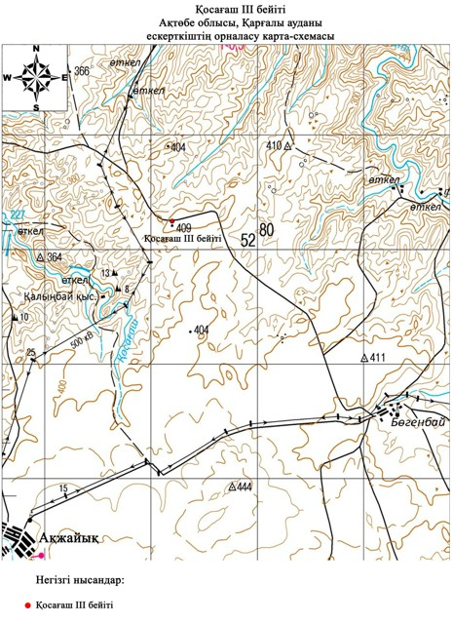

2017 жылғы 08 желтоқсандағы № 228 облыстық мәслихаттың шешіміне 63-қосымша

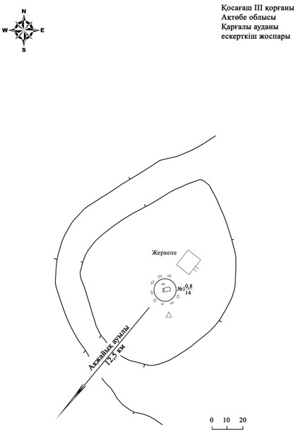

2017 жылғы 08 желтоқсандағы № 228 облыстық мәслихаттың шешіміне 64-қосымша

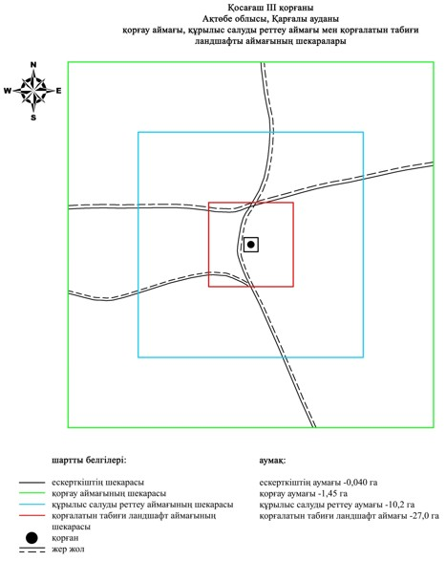

2017 жылғы 08 желтоқсандағы № 228 облыстық мәслихаттың шешіміне 65-қосымша
Қосестек І қорғанының қорғау аймағының, құрылыс салуды реттеу аймағының және қорғалатын табиғат ландшафты аймағының шекаралары (ерте темір дәуірі)
Ескерткіштің қорғау аймағы Ақтөбе облысы Қарғалы ауданының Қосестек ауылынан 5 километр оңтүстік-батыста орналасқан Қосестек І қорғанының бөлінбес функционалдық бөлігі болып табылатын ландшафттың шекаралары бойынша өтеді.
Жер оба (0,3х12 метр) Қосестек ауылынан оңтүстік-батыста 5 шақырым жерде кішкене төбе басында орналасқан. Қорғаннан батысқа қарай 45 метр сәл солтүстіктен шығыс-солтүстік-шығысқа бұрылған электрберіліс желісімен параллельді дала жолы өтіп жатыр. Қорғанның солтүстік және оңтүстік-шығыс жағында екпе ағаштар шоғырланған.
Қорғау аймағының кешенді аумағының жалпы ауданы – 37,986 гектарды құрайды. Оның ішінде:
ескерткіштің ауданы – 0,026 гектар;
қорғау аймағының ауданы – 1,36 гектар;
құрылыс салуды реттеу аймағының ауданы – 10,0 гектар. Құрылыс салуды реттеу аймағы, ескерткішті қорғау аймағының шекарасына іргелес жатқан аумақты алып жатыр;
қорғалатын табиғат ландшафты аймағының ауданы – 26,6 гектар. Қорғалатын табиғат ландшафты аймағы ескерткішті қорғау аймағының шекарасына іргелес жатқан аумақты алып жатыр. Оған тарих және ескерткіш үшін маңызды, жоғары ғылыми құндылыққа және жоғары эстетикалық сапаға ие табиғи орта енеді.
2017 жылғы 08 желтоқсандағы № 228 облыстық мәслихаттың шешіміне 66-қосымша

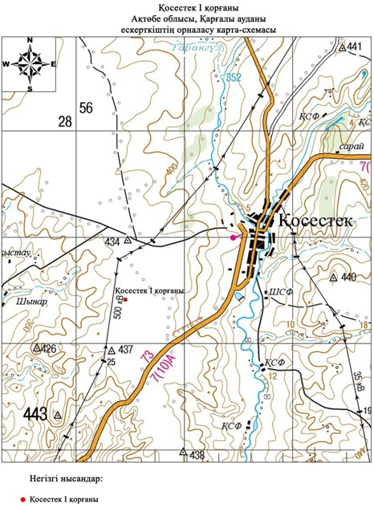

2017 жылғы 08 желтоқсандағы № 228 облыстық мәслихаттың шешіміне 67-қосымша

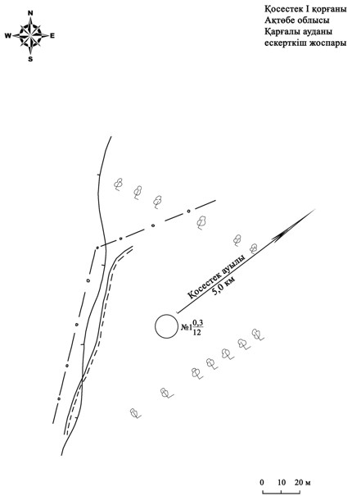

2017 жылғы 08 желтоқсандағы № 228 облыстық мәслихаттың шешіміне 68-қосымша

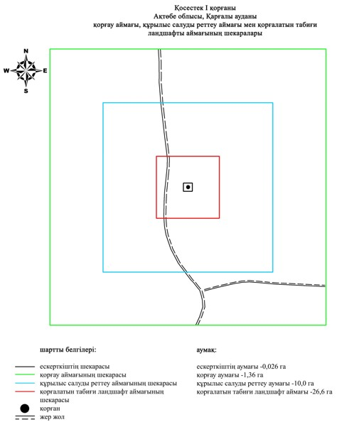

2017 жылғы 08 желтоқсандағы № 228 облыстық мәслихаттың шешіміне 69-қосымша
Құлтобасай ІІ бейітінің қорғау аймағының, құрылыс салуды реттеу аймағының және қорғалатын табиғат ландшафты аймағының шекаралары (қола дәуірі)
Ескерткіштің қорғау аймағы Ақтөбе облысының Қарғалы ауданында, Ебейті өзені және Құлтобасай жылғасының аралығында, Бөгенбай ауылынан 8,2 километр солтүстікке қарай орналасқан, Құлтобасай ІІ бейітінің бөлінбес функционалдық бөлігі болып табылатын, ландшафттың шекаралары бойынша өтеді.
Бейіт Құлтобасай І бейітінен шамамен 280 метр оңтүстікте орналасқан. Бір қорғаннан және бір тас қоршаудан тұрады. Қорғанның төбесі жайпақ және қосарланған тас қоршауы бар. Оның диаметрі 21 метр, биіктігі 1,2 метр. Сыртқы қоршауының қалындығы 1,5 метр. Қорғаннан 30 метр оңтүстік-батыста диаметрі 6,5 метр тас қоршау сақталған, жарының қалындығы 1 метрден асады. Нысандарға оңтүстік-шығыс жағынан қазақ зираты шектеседі.
Қорғау аймағының кешенді аумағының жалпы ауданы – 30,983 гектарды құрайды. Оның ішінде:
ескерткіштің ауданы – 0,103 гектар;
қорғау аймағының ауданы – 1,46 гектар;
құрылыс салуды реттеу аймағының ауданы – 8,42 гектар. Құрылыс салуды реттеу аймағы, ескерткішті қорғау аймағының шекарасына іргелес жатқан аумақты алып жатыр;
қорғалатын табиғат ландшафты аймағының ауданы – 21,0 гектар. Қорғалатын табиғат ландшафты аймағы ескерткішті қорғау аймағының шекарасына іргелес жатқан аумақты алып жатыр. Оған тарих және ескерткіш үшін маңызды, жоғары ғылыми құндылыққа және жоғары эстетикалық сапаға ие табиғи орта енеді.
2017 жылғы 08 желтоқсандағы № 228 облыстық мәслихаттың шешіміне 70-қосымша

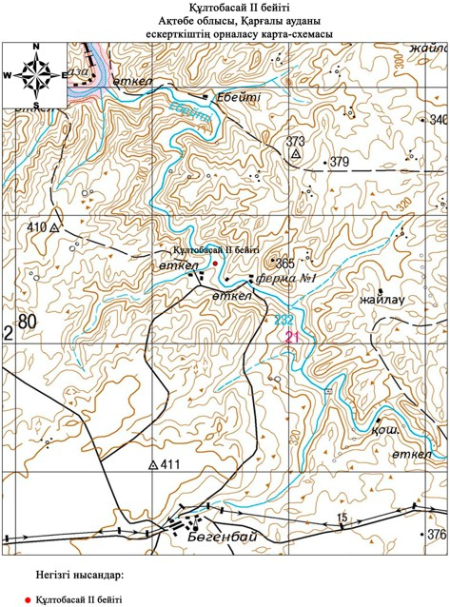

2017 жылғы 08 желтоқсандағы № 228 облыстық мәслихаттың шешіміне 71-қосымша

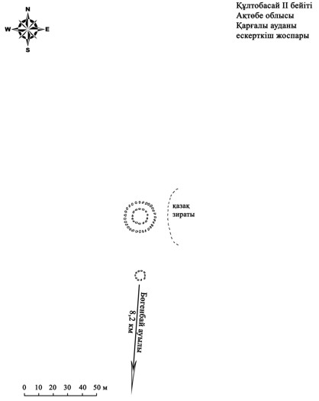

2017 жылғы 08 желтоқсандағы № 228 облыстық мәслихаттың шешіміне 72-қосымша

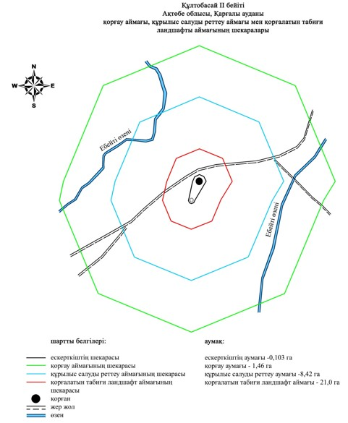

2017 жылғы 08 желтоқсандағы № 228 облыстық мәслихаттың шешіміне 73-қосымша
Құлтобасай ІІІ қорғанының қорғау аймағының, құрылыс салуды реттеу аймағының және қорғалатын табиғат ландшафты аймағының шекаралары (қола дәуірі)
Ескерткіштің қорғау аймағы Ақтөбе облысы Қарғалы ауданының, Бөгенбай ауылынан 7,2 километр солтүстікке қарай орналасқан Құлтобасай ІІІ қорғанының бөлінбес функционалдық бөлігі болып табылатын ландшафттың шекаралары бойынша өтеді.
Трапеция пішінді топырақ қорған болып табылады, ұзын жағы солтүстік-солтүстік-батыстан оңтүстік-оңтүстік-шығысқа бағытталған. Ұзындығы 10 метр, биіктігі 0,4 метр. Қорғанның іргесі таспен қоршалған.
Қорғау аймағының кешенді аумағының жалпы ауданы – 38,066 гектарды құрайды. Оның ішінде:
ескерткіштің ауданы – 0,026 гектар;
қорғау аймағының ауданы – 1,35 гектар;
құрылыс салуды реттеу аймағының ауданы – 9,99 гектар. Құрылыс салуды реттеу аймағы, ескерткішті қорғау аймағының шекарасына іргелес жатқан аумақты алып жатыр;
қорғалатын табиғат ландшафты аймағының ауданы – 26,7 гектар. Қорғалатын табиғат ландшафты аймағы ескерткішті қорғау аймағының шекарасына іргелес жатқан аумақты алып жатыр. Оған тарих және ескерткіш үшін маңызды, жоғары ғылыми құндылыққа және жоғары эстетикалық сапаға ие табиғи орта енеді.
2017 жылғы 08 желтоқсандағы № 228 облыстық мәслихаттың шешіміне 74-қосымша

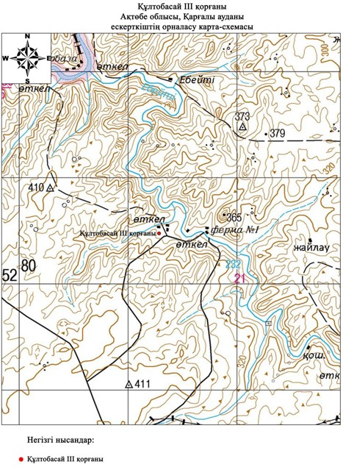

2017 жылғы 08 желтоқсандағы № 228 облыстық мәслихаттың шешіміне 75-қосымша

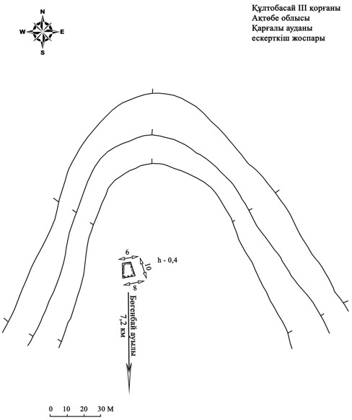

2017 жылғы 08 желтоқсандағы № 228 облыстық мәслихаттың шешіміне 76-қосымша

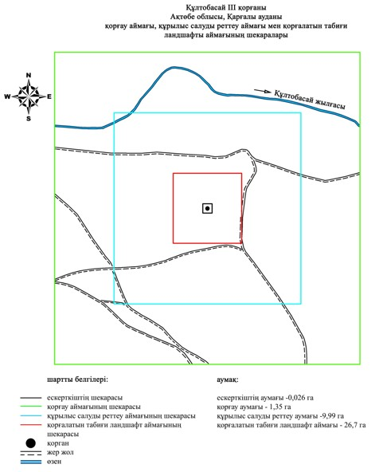

2017 жылғы 08 желтоқсандағы № 228 облыстық мәслихаттың шешіміне 77-қосымша
Қызылжая ІІ бейітінің қорғау аймағының, құрылыс салуды реттеу аймағының және қорғалатын табиғат ландшафты аймағының шекаралары (ерте темір дәуірі)
Ескерткіштің қорғау аймағы Ақтөбе облысы Қарғалы ауданының, Бадамша ауылынан 11,2 километр батыста және Қызылжая қыстауынан 2,8 километр солтүстік-солтүстік-батыста орналасқан Қызылжая ІІ бейітінің бөлінбес функционалдық бөлігі болып табылатын ландшафттың шекаралары бойынша өтеді.
Бейіт Қуағаш өзенінің оң жағалауындағы жайпақ қыратта орналасқан. Бейіттің батыс бөлігін диаметрі 14-18 метр, биіктігі 0,2-0,3 метр болатын үш топырақ қорған құрайды. 4-қорған шамамен 400 метр оңтүстік-шығыс шетте шоғырланған. Ол кішкентай жотада тұрғызылған. Қорған үйіндісі тас, диаметрі 8 метр, биіктігі 0,3 метр.
Қорғау аймағының кешенді аумағының жалпы ауданы – 68,835 гектарды құрайды. Оның ішінде:
ескерткіштің ауданы – 0,785 гектар;
қорғау аймағының ауданы – 6,45 гектар;
құрылыс салуды реттеу аймағының ауданы – 20,9 гектар. Құрылыс салуды реттеу аймағы, ескерткішті қорғау аймағының шекарасына іргелес жатқан аумақты алып жатыр;
қорғалатын табиғат ландшафты аймағының ауданы – 40,7 гектар. Қорғалатын табиғат ландшафты аймағы ескерткішті қорғау аймағының шекарасына іргелес жатқан аумақты алып жатыр. Оған тарих және ескерткіш үшін маңызды, жоғары ғылыми құндылыққа және жоғары эстетикалық сапаға ие табиғи орта енеді.
2017 жылғы 08 желтоқсандағы № 228 облыстық мәслихаттың шешіміне 78-қосымша

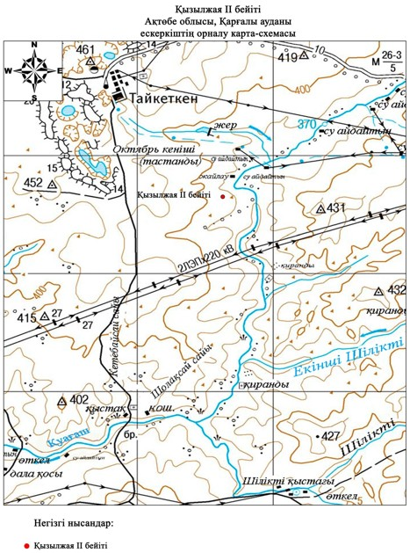

2017 жылғы 08 желтоқсандағы № 228 облыстық мәслихаттың шешіміне 79-қосымша

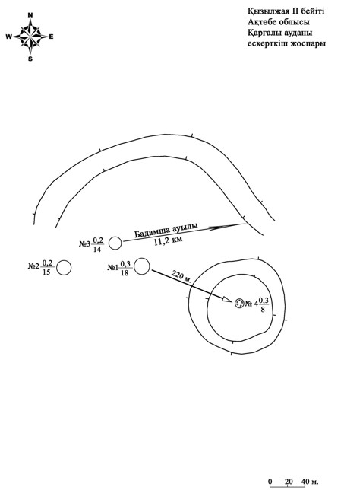

2017 жылғы 08 желтоқсандағы № 228 облыстық мәслихаттың шешіміне 80-қосымша

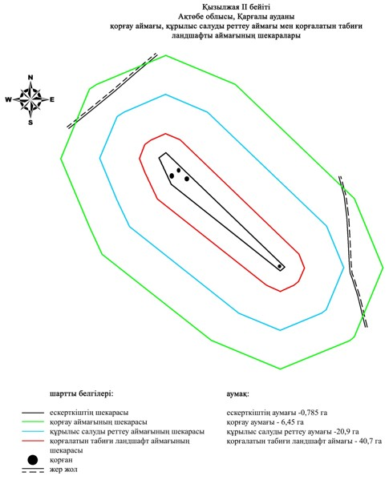

2017 жылғы 08 желтоқсандағы № 228 облыстық мәслихаттың шешіміне 81-қосымша
Қызылжая ІІІ бейітінің қорғау аймағының, құрылыс салуды реттеу аймағының және қорғалатын табиғат ландшафты аймағының шекаралары (қола дәуірі)
Ескерткіштің қорғау аймағы Ақтөбе облысы Қарғалы ауданының, Бадамша ауылынан 11 километр оңтүстік-шығыста және Қызылжая қыстауынан 2,7 километр батыста орналасқан Қызылжая ІІІ бейітінің бөлінбес функционалдық бөлігі болып табылатын ландшафттың шекаралары бойынша өтеді.
Бейіт жайпақ төбеде орналасқан, 6 қорғаннан және 16 шағын тас қоршаулардан тұрады. 1 (0,3х20 метр), 2 (0,1х10 метр), 4 (0,1х8 метр) және 6 (0,4х16 метр) қорғандардың үйінділерінде тастар кездеседі. Тас қоршаулардың негізгі тобы бейіттің оңтүстік-шығыс бөлігінде шоғырланған, ең үлкен қоршаулардың көлемдері 0,1х6 метрден. 5 және 3 қорғандардың көлемдері – 0,1х10 және 0,4х7 метрді тиісінше құрайды.
Қорғау аймағының кешенді аумағының жалпы ауданы – 50,68 гектарды құрайды. Оның ішінде:
ескерткіштің ауданы – 1,34 гектар;
қорғау аймағының ауданы – 4,34 гектар;
құрылыс салуды реттеу аймағының ауданы – 14,5 гектар. Құрылыс салуды реттеу аймағы, ескерткішті қорғау аймағының шекарасына іргелес жатқан аумақты алып жатыр;
қорғалатын табиғат ландшафты аймағының ауданы – 30,5 гектар. Қорғалатын табиғат ландшафты аймағы ескерткішті қорғау аймағының шекарасына іргелес жатқан аумақты алып жатыр. Оған тарих және ескерткіш үшін маңызды, жоғары ғылыми құндылыққа және жоғары эстетикалық сапаға ие табиғи орта енеді.
2017 жылғы 08 желтоқсандағы № 228 облыстық мәслихаттың шешіміне 82-қосымша

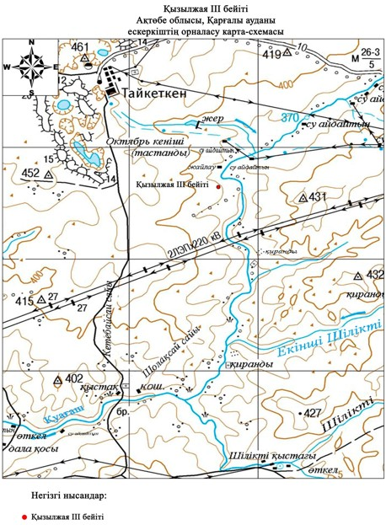

2017 жылғы 08 желтоқсандағы № 228 облыстық мәслихаттың шешіміне 83-қосымша

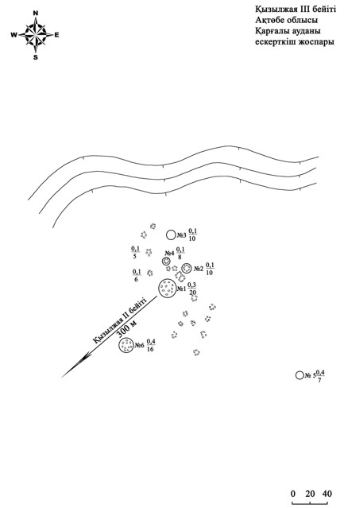

2017 жылғы 08 желтоқсандағы № 228 облыстық мәслихаттың шешіміне 84-қосымша

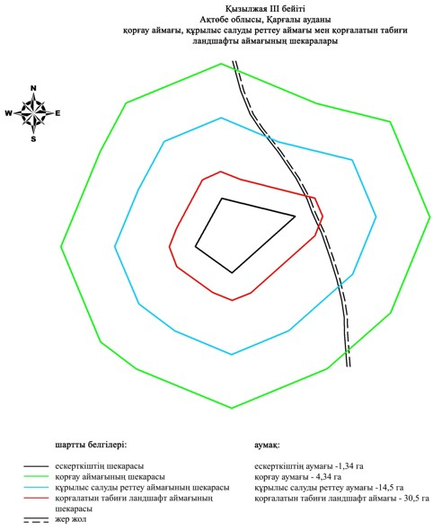

2017 жылғы 08 желтоқсандағы № 228 облыстық мәслихаттың шешіміне 85-қосымша
Қызылсай І бейітінің қорғау аймағының, құрылыс салуды реттеу аймағының және қорғалатын табиғат ландшафты аймағының шекаралары (ерте темір дәуірі)
Ескерткіштің қорғау аймағы Ақтөбе облысы Қарғалы ауданының, Әлімбет ауылынан 13,7 километр солтүстік-батыста орналасқан Қызылсай І бейітінің бөлінбес функционалдық бөлігі болып табылатын ландшафттың шекаралары бойынша өтеді.
Төрт қорғаннан тұрады, оның үшеуі ірі плиталармен (крепидтер) жабылған. Олардың диаметрлері 7 ден 15 метрге дейін, биіктігі 0,2-1,5 метр. Ең ірі қорғандардың айналасы орлармен қоршалған. 3-қорғанның ортасында диаметрі 3 метр, тереңдігі 0,4 метр болатын шұңқыр байқалады. Тағы бір қорған 2-қорғаннан 40 метр солтүстік-шығыста орналасқан. Қоршау көлемі шағын блок тастардан тұратындығы көрініп тұр.
Қорғау аймағының кешенді аумағының жалпы ауданы – 39,615 гектарды құрайды. Оның ішінде:
ескерткіштің ауданы – 0,425 гектар;
қорғау аймағының ауданы – 2,59 гектар;
құрылыс салуды реттеу аймағының ауданы – 11,2 гектар. Құрылыс салуды реттеу аймағы, ескерткішті қорғау аймағының шекарасына іргелес жатқан аумақты алып жатыр;
қорғалатын табиғат ландшафты аймағының ауданы – 25,4 гектар. Қорғалатын табиғат ландшафты аймағы ескерткішті қорғау аймағының шекарасына іргелес жатқан аумақты алып жатыр. Оған тарих және ескерткіш үшін маңызды, жоғары ғылыми құндылыққа және жоғары эстетикалық сапаға ие табиғи орта енеді.
2017 жылғы 08 желтоқсандағы № 228 облыстық мәслихаттың шешіміне 86-қосымша

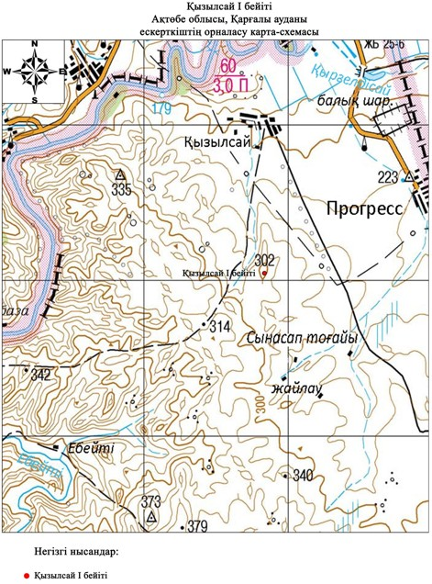

2017 жылғы 08 желтоқсандағы № 228 облыстық мәслихаттың шешіміне 87-қосымша

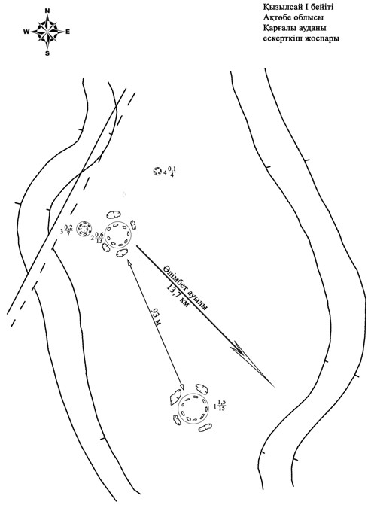

2017 жылғы 08 желтоқсандағы № 228 облыстық мәслихаттың шешіміне 88-қосымша

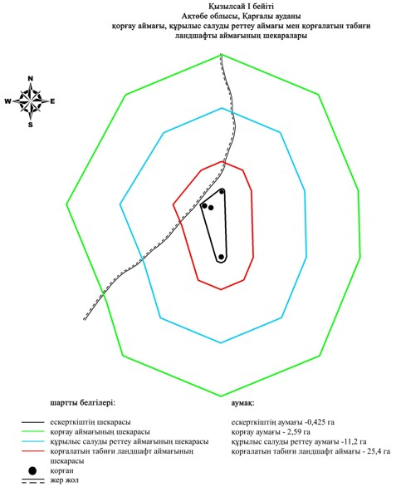

2017 жылғы 08 желтоқсандағы № 228 облыстық мәслихаттың шешіміне 89-қосымша
Қызылсай ІІ бейітінің қорғау аймағының, құрылыс салуды реттеу аймағының және қорғалатын табиғат ландшафты аймағының шекаралары (қола дәуірі)
Ескерткіштің қорғау аймағы Ақтөбе облысы Қарғалы ауданының, Әлімбет ауылынан 13,5 километр солтүстік-батыста орналасқан Қызылсай ІІ бейітінің бөлінбес функционалдық бөлігі болып табылатын ландшафттың шекаралары бойынша өтеді.
Бейіттің орталық құрылысы – диаметрі 16 метр, биіктігі 1,6 метр болатын үлкен топырақ қорған. Оның жайпақтанып кеткен беткі жағында 8 тас үйіндісі байқалады. Қорғанның іргесі үлкен тастармен төселген (ұзындығы 50-70 сантиметрге дейін жетеді); солтүстік-батыс жағынан қорғанның іргесінен басталған 3 қатар тас өрілген.
Орталық қорғаннан солтүстік-шығыс және оңтүстікке қарай 50 метр қашықтықта әр түрлі көлемдегі тас қоршаулар топталған. Солтүстік-шығыста 11 тас қоршау орналасқан, диаметрі 3 метрден 7 метрге дейін, биіктігі 0,1 метрден 0,5 метрге дейін жетеді. Бас қорғаннан оңтүстік бағытта диааметрі 3 және 3,5 метр болатын екі бүтін тас қоршау, жартылай жойылған екі тас қоршау (қорғаннан оңтүстікке қарай 40 метр) анықталған. Бұдан оңтүстікке қарай тағы 20 метр жерде тастардың шашырай орналасқандығын байқауға болады. 12 тас қоршаудың сыртқы көмкерілуінде негізгі тас қоршаудың қосымша құрылыстарына ұқсайтын тастардың 3 жиынтығы орналасқан.
Қорғау аймағының кешенді аумағының жалпы ауданы – 31,548 гектарды құрайды. Оның ішінде:
ескерткіштің ауданы – 0,108 гектар;
қорғау аймағының ауданы – 1,53 гектар;
құрылыс салуды реттеу аймағының ауданы – 8,61 гектар. Құрылыс салуды реттеу аймағы, ескерткішті қорғау аймағының шекарасына іргелес жатқан аумақты алып жатыр;
қорғалатын табиғат ландшафты аймағының ауданы – 21,3 гектар. Қорғалатын табиғат ландшафты аймағы ескерткішті қорғау аймағының шекарасына іргелес жатқан аумақты алып жатыр. Оған тарих және ескерткіш үшін маңызды, жоғары ғылыми құндылыққа және жоғары эстетикалық сапаға ие табиғи орта енеді.
2017 жылғы 08 желтоқсандағы № 228 облыстық мәслихаттың шешіміне 90-қосымша

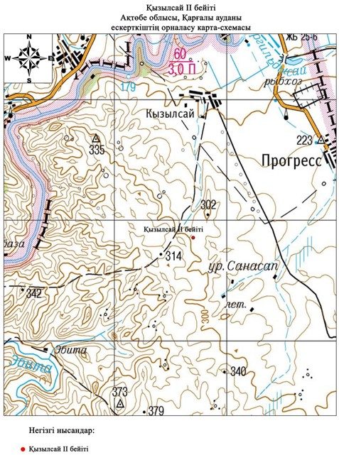

2017 жылғы 08 желтоқсандағы № 228 облыстық мәслихаттың шешіміне 91-қосымша

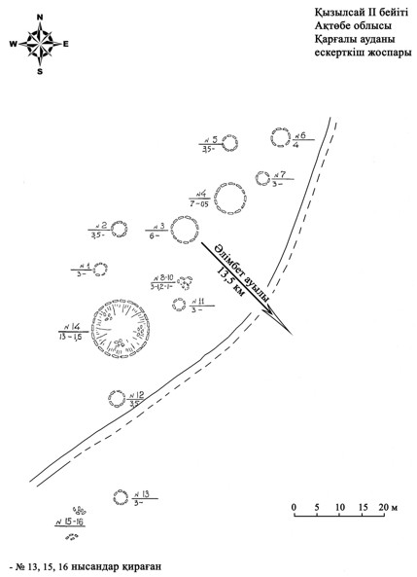

2017 жылғы 08 желтоқсандағы № 228 облыстық мәслихаттың шешіміне 92-қосымша

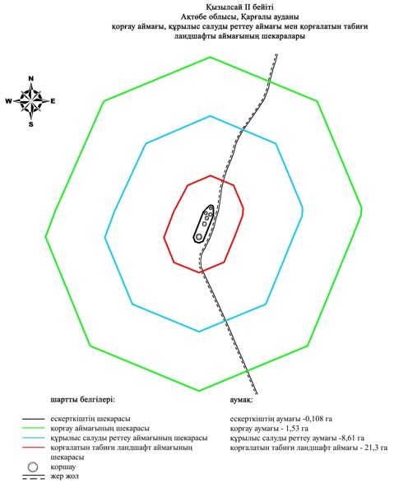

2017 жылғы 08 желтоқсандағы № 228 облыстық мәслихаттың шешіміне 93-қосымша
Лушниковка ІІІ бейітінің қорғау аймағының, құрылыс салуды реттеу аймағының және қорғалатын табиғат ландшафты аймағының шекаралары (ерте темір дәуірі)
Ескерткіштің қорғау аймағы Ақтөбе облысы Қарғалы ауданының, Бөгенбай ауылынан 4 километр оңтүстік-шығыста орналасқан Лушниковка ІІІ бейітінің бөлінбес функционалдық бөлігі болып табылатын ландшафттың шекаралары бойынша өтеді.
Үйіндісі жартылай сфералық екі жер қорған бір-бірінен 370 метр жерде оңтүстік-батыс – солтүстік-шығыс түзуі бойымен созылып жатыр. Қорғандар жер жолмен және ойпатпен бөлінген. Олардың өлшемдері 1х24 метр және 1,5х25 метр.
Қорғау аймағының кешенді аумағының жалпы ауданы – 90,11 гектарды құрайды. Оның ішінде:
ескерткіштің ауданы – 4,31 гектар;
қорғау аймағының ауданы – 10,3 гектар;
құрылыс салуды реттеу аймағының ауданы – 26,7 гектар. Құрылыс салуды реттеу аймағы, ескерткішті қорғау аймағының шекарасына іргелес жатқан аумақты алып жатыр;
қорғалатын табиғат ландшафты аймағының ауданы – 48,8 гектар. Қорғалатын табиғат ландшафты аймағы ескерткішті қорғау аймағының шекарасына іргелес жатқан аумақты алып жатыр. Оған тарих және ескерткіш үшін маңызды, жоғары ғылыми құндылыққа және жоғары эстетикалық сапаға ие табиғи орта енеді.
2017 жылғы 08 желтоқсандағы № 228 облыстық мәслихаттың шешіміне 94-қосымша

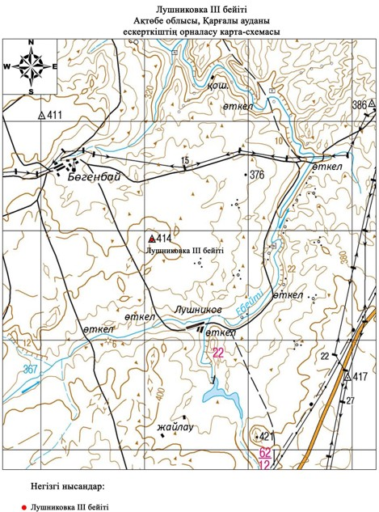

2017 жылғы 08 желтоқсандағы № 228 облыстық мәслихаттың шешіміне 95-қосымша

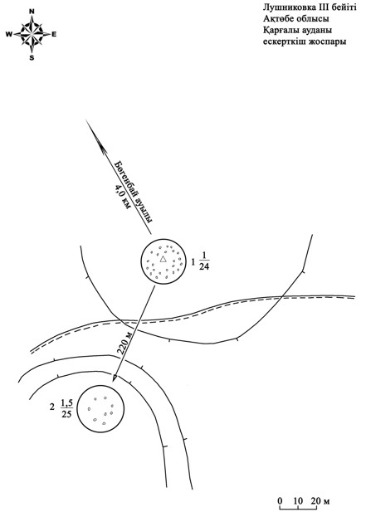

2017 жылғы 08 желтоқсандағы № 228 облыстық мәслихаттың шешіміне 96-қосымша

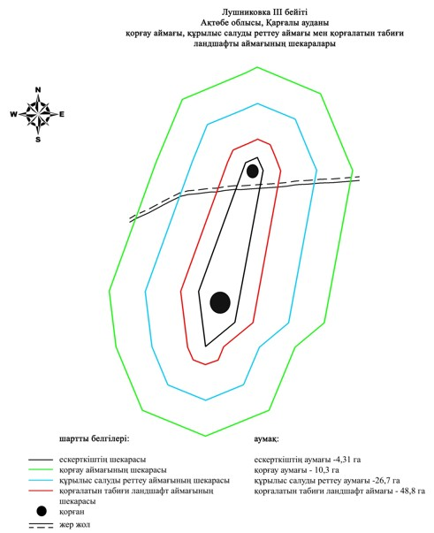

2017 жылғы 08 желтоқсандағы № 228 облыстық мәслихаттың шешіміне 97-қосымша
Медес бейітінің қорғау аймағының, құрылыс салуды реттеу аймағының және қорғалатын табиғат ландшафты аймағының шекаралары (ерте темір дәуірі)
Ескерткіштің қорғау аймағы Ақтөбе облысы Қарғалы ауданының, Ақжайық ауылынан 11 километр солтүстікте орналасқан Медес бейітінің бөлінбес функционалдық бөлігі болып табылатын ландшафттың шекаралары бойынша өтеді.
Бейіт тауаралық жазықтықтағы шағын төмпешікті алып жатқан төрт қорғаннан тұрады, Медес және Қосағаш өзендерінің қосылған жерінен батысқа қарай 700 метр жерде орналасқан. "Мұртты" қорған бейіттің солтүстік бөлігінде орналасқан. Диаметрі 10 метр және биіктігі 0,35 метр өте үлкен емес тас қорған болып келеді. Қорғаннан шығысқа және солтүстік-шығысқа қарай екі тас тізбегі бар, олардың ұзындығы 51 және 44 метр. Одан оңтүстікке қарай үш қорған орналасқан. Өлшемдері 0,3х10 метрден 0,8х13 метрге дейін.
Қорғау аймағының кешенді аумағының жалпы ауданы – 47,36 гектарды құрайды. Оның ішінде:
ескерткіштің ауданы – 1,06 гектар;
қорғау аймағының ауданы – 3,80 гектар;
құрылыс салуды реттеу аймағының ауданы – 13,6 гектар. Құрылыс салуды реттеу аймағы, ескерткішті қорғау аймағының шекарасына іргелес жатқан аумақты алып жатыр;
қорғалатын табиғат ландшафты аймағының ауданы – 28,9 гектар. Қорғалатын табиғат ландшафты аймағы ескерткішті қорғау аймағының шекарасына іргелес жатқан аумақты алып жатыр. Оған тарих және ескерткіш үшін маңызды, жоғары ғылыми құндылыққа және жоғары эстетикалық сапаға ие табиғи орта енеді.
2017 жылғы 08 желтоқсандағы № 228 облыстық мәслихаттың шешіміне 98-қосымша

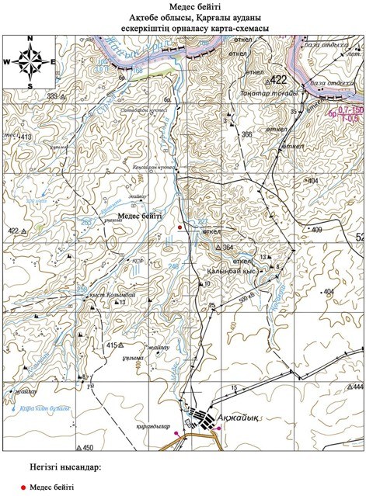

2017 жылғы 08 желтоқсандағы № 228 облыстық мәслихаттың шешіміне 99-қосымша

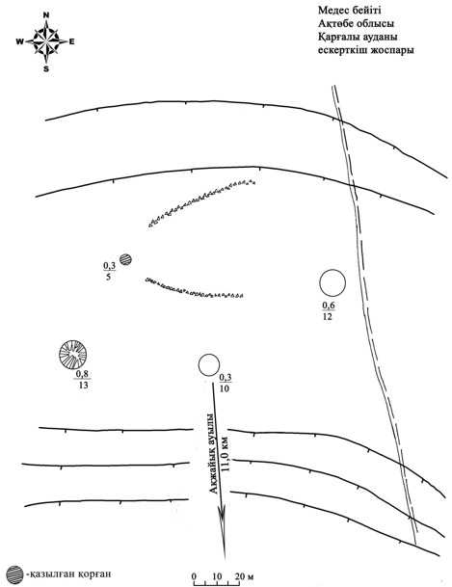

2017 жылғы 08 желтоқсандағы № 228 облыстық мәслихаттың шешіміне 100-қосымша

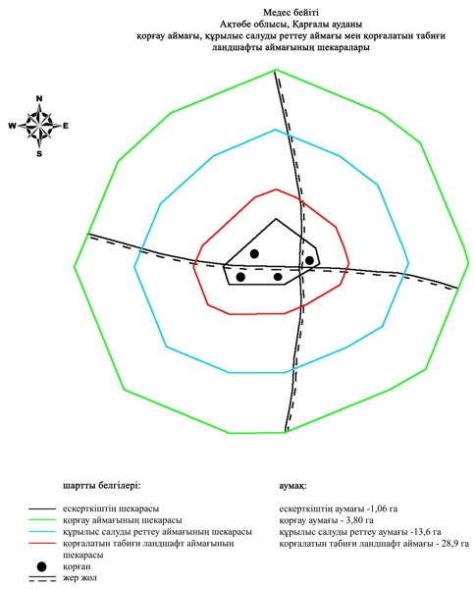

2017 жылғы 08 желтоқсандағы № 228 облыстық мәслихаттың шешіміне 101-қосымша
Медес ІІ қорғанының қорғау аймағының, құрылыс салуды реттеу аймағының және қорғалатын табиғат ландшафты аймағының шекаралары (ерте темір дәуірі)
Ескерткіштің қорғау аймағы Ақтөбе облысы Қарғалы ауданының, Ақжайық ауылынан 12 километр солтүстікте орналасқан Медес ІІ қорғанының бөлінбес функционалдық бөлігі болып табылатын ландшафттың шекаралары бойынша өтеді.
Қолымбай және Медес өзенаралығының сыртқы аймағында, Кеңсайран бейітінен 760 метр оңтүстік-оңтүстік-шығыста орналасқан жалғыз топырақ қорған. Қорғаннан шығысқа қарай бұлақ бойымен өткелге апаратын дала жолы жатыр. Қорған көлемі: диаметрі 8 метр, биіктігі 0,4 метр.
Қорғау аймағының кешенді аумағының жалпы ауданы – 37,6 гектарды құрайды. Оның ішінде:
ескерткіштің ауданы – 0,20 гектар;
қорғау аймағының ауданы – 1,30 гектар;
құрылыс салуды реттеу аймағының ауданы – 9,88 гектар. Құрылыс салуды реттеу аймағы, ескерткішті қорғау аймағының шекарасына іргелес жатқан аумақты алып жатыр;
қорғалатын табиғат ландшафты аймағының ауданы – 26,4 гектар. Қорғалатын табиғат ландшафты аймағы ескерткішті қорғау аймағының шекарасына іргелес жатқан аумақты алып жатыр. Оған тарих және ескерткіш үшін маңызды, жоғары ғылыми құндылыққа және жоғары эстетикалық сапаға ие табиғи орта енеді.
2017 жылғы 08 желтоқсандағы № 228 облыстық мәслихаттың шешіміне 102-қосымша

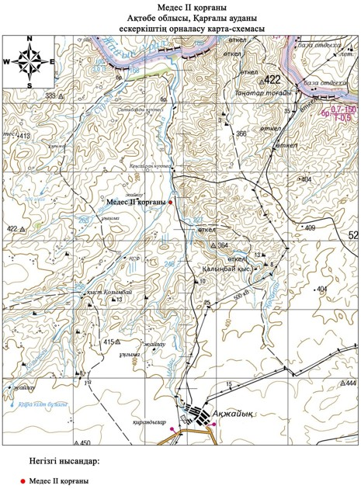

2017 жылғы 08 желтоқсандағы № 228 облыстық мәслихаттың шешіміне 103-қосымша

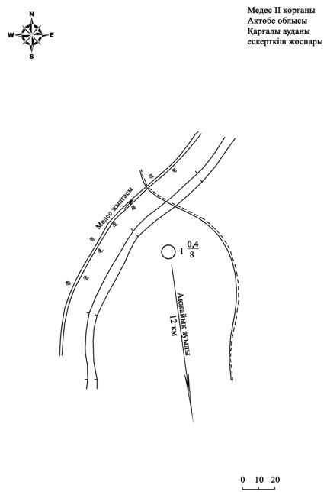

2017 жылғы 08 желтоқсандағы № 228 облыстық мәслихаттың шешіміне 104-қосымша

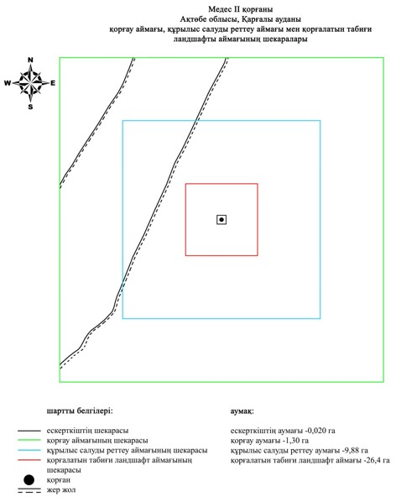

2017 жылғы 08 желтоқсандағы № 228 облыстық мәслихаттың шешіміне 105-қосымша
Медес ІІІ бейітінің қорғау аймағының, құрылыс салуды реттеу аймағының және қорғалатын табиғат ландшафты аймағының шекаралары (қола дәуірі)
Ескерткіштің қорғау аймағы Ақтөбе облысы Қарғалы ауданының, Ақжайық ауылынан 8,5 километр солтүстікте орналасқан Медес ІІІ бейітінің бөлінбес функционалдық бөлігі болып табылатын ландшафттың шекаралары бойынша өтеді.
Бейіт Медес жылғасының оң жағалауында, оның сағасынан шығысқа қарай 150 метр жерде орналасқан үш қорғаннан тұрады. 1-ші қорған (0,2х6 метр) бейіттің солтүстік бөлігінде, 3-ші қорғаннан (0,5х20 метр) 250 метр солтүстікте және 2-ші қорғаннан (0,3х10 метр) солтүстік-шығыста 180 метр жерде орналасқан. 1-ші және 2-ші қорғандардың үйінділерінде тас кездеседі. Бейіттен солтүстікке қарай, 1-ші қорғаннан 25 метр жерде дала жолы өтіп жатыр.
Қорғау аймағының кешенді аумағының жалпы ауданы – 73,88 гектарды құрайды. Оның ішінде:
ескерткіштің ауданы – 3,30 гектар;
қорғау аймағының ауданы – 7,98 гектар;
құрылыс салуды реттеу аймағының ауданы – 21,7гектар.
Құрылыс салуды реттеу аймағы, ескерткішті қорғау аймағының шекарасына іргелес жатқан аумақты алып жатыр;
қорғалатын табиғат ландшафты аймағының ауданы – 40,9 гектар. Қорғалатын табиғат ландшафты аймағы ескерткішті қорғау аймағының шекарасына іргелес жатқан аумақты алып жатыр. Оған тарих және ескерткіш үшін маңызды, жоғары ғылыми құндылыққа және жоғары эстетикалық сапаға ие табиғи орта енеді.
2017 жылғы 08 желтоқсандағы № 228 облыстық мәслихаттың шешіміне 106-қосымша

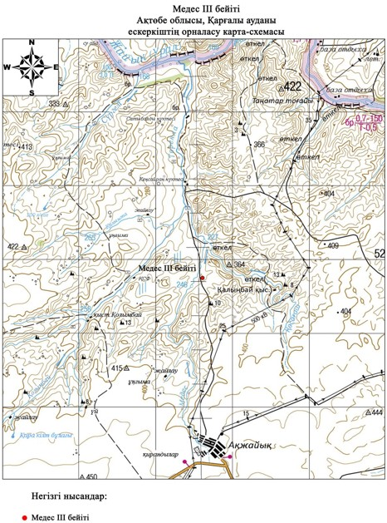

2017 жылғы 08 желтоқсандағы № 228 облыстық мәслихаттың шешіміне 107-қосымша

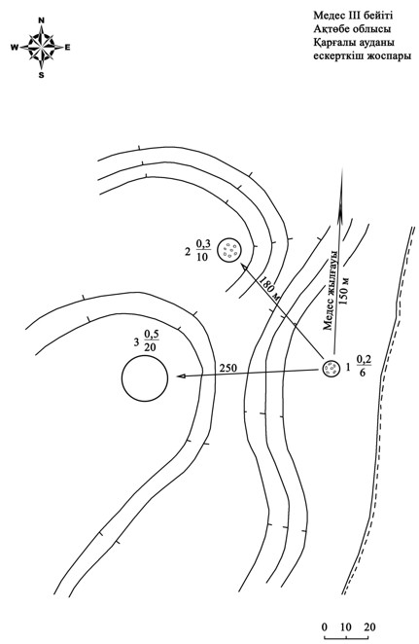

2017 жылғы 08 желтоқсандағы № 228 облыстық мәслихаттың шешіміне 108-қосымша

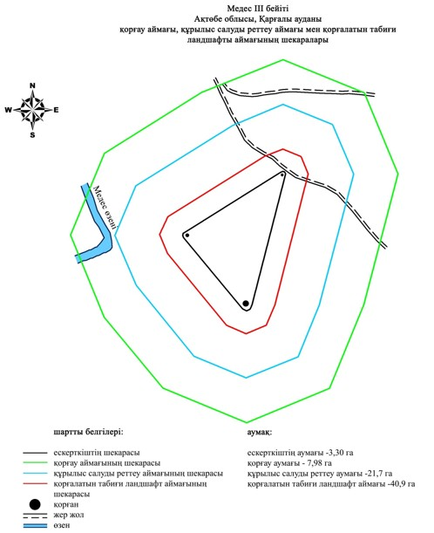

2017 жылғы 08 желтоқсандағы № 228 облыстық мәслихаттың шешіміне 109-қосымша
Петропавловка І қорғанының қорғау аймағының, құрылыс салуды реттеу аймағының және қорғалатын табиғат ландшафты аймағының шекаралары (ерте темір дәуірі)
Ескерткіштің қорғау аймағы Ақтөбе облысы Қарғалы ауданының, Петропавловка ауылынан 1,2 километр оңтүстік-батыста орналасқан Петропавловка І қорғанының бөлінбес функционалдық бөлігі болып табылатын ландшафттың шекаралары бойынша өтеді.
Өлшемдері 0,5х10 метр болатын тас қорған, Жақсы Қарғалы өзенінің оң жағасындағы су айрық жотаның басында, егістік алқабында орналасқан
Қорғау аймағының кешенді аумағының жалпы ауданы – 37,954 гектарды құрайды. Оның ішінде:
ескерткіштің ауданы – 0,024 гектар;
қорғау аймағының ауданы – 1,36 гектар;
құрылыс салуды реттеу аймағының ауданы –9,97гектар.
Құрылыс салуды реттеу аймағы, ескерткішті қорғау аймағының шекарасына іргелес жатқан аумақты алып жатыр;
қорғалатын табиғат ландшафты аймағының ауданы – 26,6 гектар. Қорғалатын табиғат ландшафты аймағы ескерткішті қорғау аймағының шекарасына іргелес жатқан аумақты алып жатыр. Оған тарих және ескерткіш үшін маңызды, жоғары ғылыми құндылыққа және жоғары эстетикалық сапаға ие табиғи орта енеді.
2017 жылғы 08 желтоқсандағы № 228 облыстық мәслихаттың шешіміне 110-қосымша

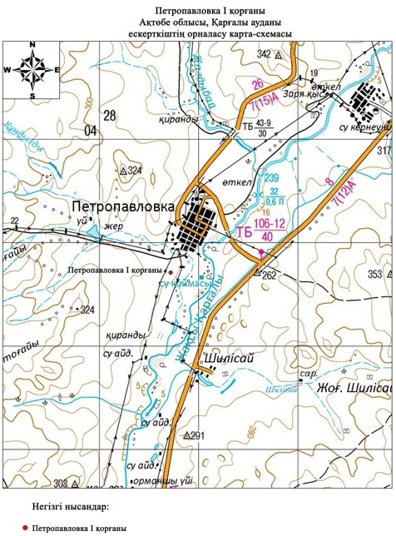

2017 жылғы 08 желтоқсандағы № 228 облыстық мәслихаттың шешіміне 111-қосымша

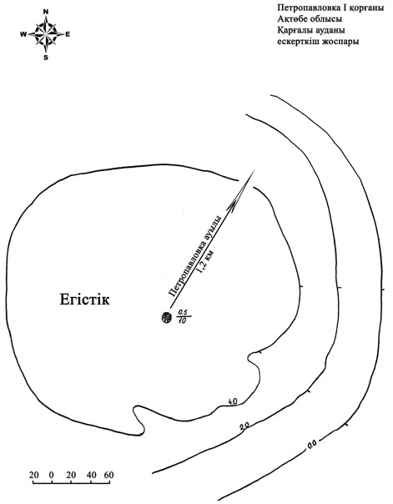

2017 жылғы 08 желтоқсандағы № 228 облыстық мәслихаттың шешіміне 112-қосымша

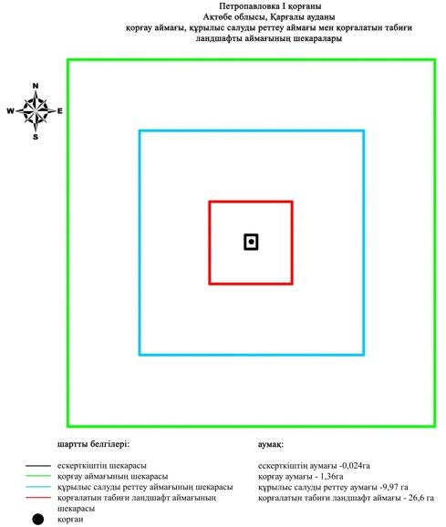

2017 жылғы 08 желтоқсандағы № 228 облыстық мәслихаттың шешіміне 113-қосымша
Приозерное І қорғанының қорғау аймағының, құрылыс салуды реттеу аймағының және қорғалатын табиғат ландшафты аймағының шекаралары (ерте темір дәуірі)
Ескерткіштің қорғау аймағы Ақтөбе облысы Қарғалы ауданының, Ақкөл ауылынан 10,8 километр солтүстік-солтүстік-шығыста және Бозтөбе ауылынан 8,7 километр оңтүстікте орналасқан Приозерное І қорғанының бөлінбес функционалдық бөлігі болып табылатын ландшафттың шекаралары бойынша өтеді.
Өлшемдері 0,5х14 метр болатын қорған шағын дала өзендерінің суайрығында, дала жолымен қиылысатын төбеде. Қорғанда триангуляциялық белгінің ізі сақталған.
Қорғау аймағының кешенді аумағының жалпы ауданы – 38,682 гектарды құрайды. Оның ішінде:
ескерткіштің ауданы – 0,042 гектар;
қорғау аймағының ауданы – 1,44 гектар;
құрылыс салуды реттеу аймағының ауданы –10,2 гектар.
Құрылыс салуды реттеу аймағы, ескерткішті қорғау аймағының шекарасына іргелес жатқан аумақты алып жатыр;
қорғалатын табиғат ландшафты аймағының ауданы – 27,0 гектар. Қорғалатын табиғат ландшафты аймағы ескерткішті қорғау аймағының шекарасына іргелес жатқан аумақты алып жатыр. Оған тарих және ескерткіш үшін маңызды, жоғары ғылыми құндылыққа және жоғары эстетикалық сапаға ие табиғи орта енеді.
2017 жылғы 08 желтоқсандағы № 228 облыстық мәслихаттың шешіміне 114-қосымша

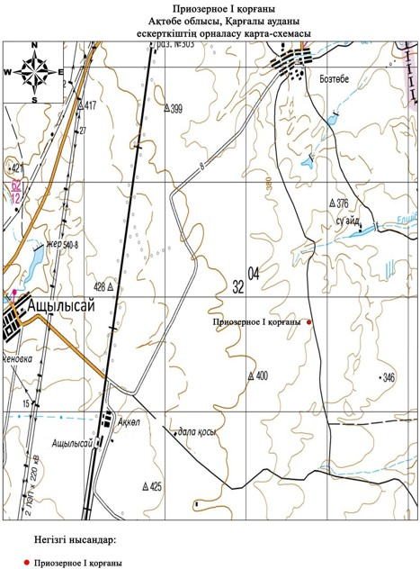

2017 жылғы 08 желтоқсандағы № 228 облыстық мәслихаттың шешіміне 115-қосымша

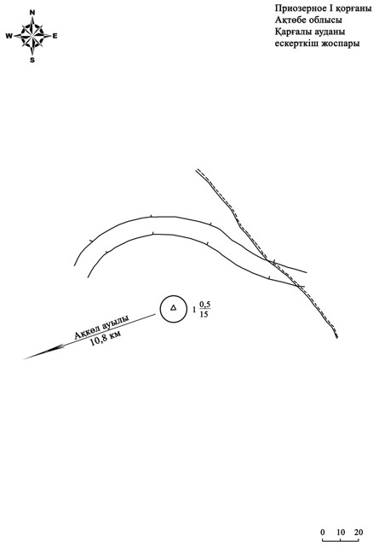

2017 жылғы 08 желтоқсандағы № 228 облыстық мәслихаттың шешіміне 116-қосымша

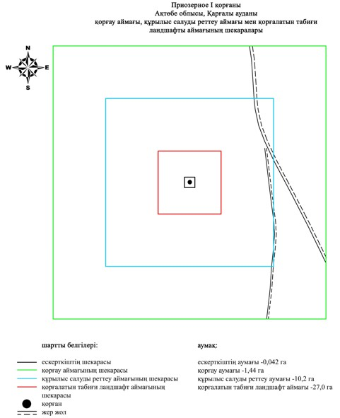

2017 жылғы 08 желтоқсандағы № 228 облыстық мәслихаттың шешіміне 117-қосымша
Рождественка І бейітінің қорғау аймағының, құрылыс салуды реттеу аймағының және қорғалатын табиғат ландшафты аймағының шекаралары (ерте темір дәуірі)
Ескерткіштің қорғау аймағы Ақтөбе облысы Қарғалы ауданының, Ащылысай ауылынан 11 километр батыс-оңтүстік-батыста және Ақтөбе-Орск тас жолынан 300 метр оңтүстікке қарай орналасқан Рождественка І бейітінің бөлінбес функционалдық бөлігі болып табылатын ландшафттың шекаралары бойынша өтеді.
Төрт топырақ қорғаннан тұратын бейіт батыс-шығыс осі бойымен тізбектеле орналасқан. 4-қорғанның (0,3х18 метр) солтүстік бөлігіне ор жанасып жатыр. Қалған қорғандардың көлемі биіктігі 0,3-1,5 метр және диаметрі 16-28 метр аралығында өзгеріп отырады.
Қорғау аймағының кешенді аумағының жалпы ауданы – 48,826 гектарды құрайды. Оның ішінде:
ескерткіштің ауданы – 0,356 гектар;
қорғау аймағының ауданы – 3,07 гектар;
құрылыс салуды реттеу аймағының ауданы –12,6 гектар.
Құрылыс салуды реттеу аймағы, ескерткішті қорғау аймағының шекарасына іргелес жатқан аумақты алып жатыр;
қорғалатын табиғат ландшафты аймағының ауданы – 27,8 гектар. Қорғалатын табиғат ландшафты аймағы ескерткішті қорғау аймағының шекарасына іргелес жатқан аумақты алып жатыр. Оған тарих және ескерткіш үшін маңызды, жоғары ғылыми құндылыққа және жоғары эстетикалық сапаға ие табиғи орта енеді.
2017 жылғы 08 желтоқсандағы № 228 облыстық мәслихаттың шешіміне 118-қосымша

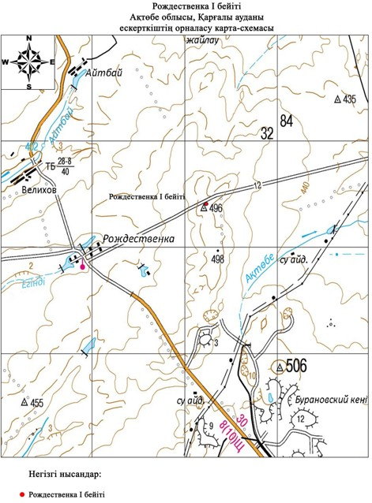

2017 жылғы 08 желтоқсандағы № 228 облыстық мәслихаттың шешіміне 119-қосымша

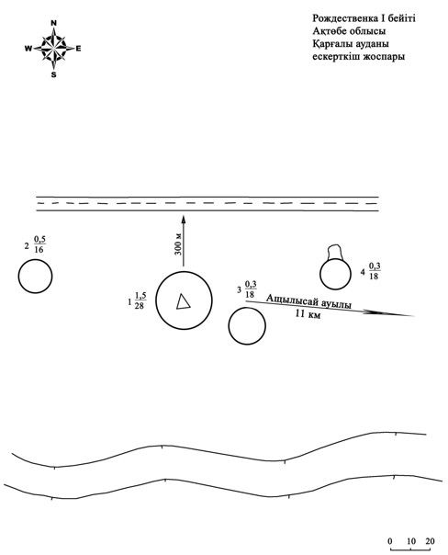

2017 жылғы 08 желтоқсандағы № 228 облыстық мәслихаттың шешіміне 120-қосымша

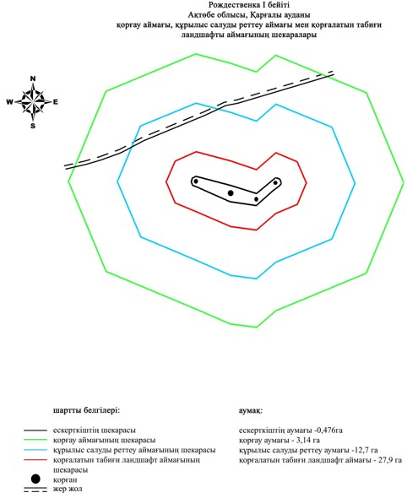

2017 жылғы 08 желтоқсандағы № 228 облыстық мәслихаттың шешіміне 121-қосымша
Степное І қорғанының қорғау аймағының, құрылыс салуды реттеу аймағының және қорғалатын табиғат ландшафты аймағының шекаралары (ерте темір дәуірі)
Ескерткіштің қорғау аймағы Ақтөбе облысы Қарғалы ауданының, Степное ауылынан 3,8 километр солтүстік-батыста орналасқан Степное І қорғанының бөлінбес функционалдық бөлігі болып табылатын ландшафттың шекаралары бойынша өтеді.
Биіктігі 0,2 метр, диаметрі 5 метр болатын жер қорған Степное ауылынан солтүстік-батыста 4 километрде, дала жолымен қиылысатын тік қыратта орналасқан.
Қорғау аймағының кешенді аумағының жалпы ауданы – 37,012 гектарды құрайды. Оның ішінде:
ескерткіштің ауданы – 0,012 гектар;
қорғау аймағының ауданы – 1,23 гектар;
құрылыс салуды реттеу аймағының ауданы – 9,67 гектар.
Құрылыс салуды реттеу аймағы, ескерткішті қорғау аймағының шекарасына іргелес жатқан аумақты алып жатыр;
қорғалатын табиғат ландшафты аймағының ауданы – 26,1 гектар. Қорғалатын табиғат ландшафты аймағы ескерткішті қорғау аймағының шекарасына іргелес жатқан аумақты алып жатыр. Оған тарих және ескерткіш үшін маңызды, жоғары ғылыми құндылыққа және жоғары эстетикалық сапаға ие табиғи орта енеді.
2017 жылғы 08 желтоқсандағы № 228 облыстық мәслихаттың шешіміне 122-қосымша

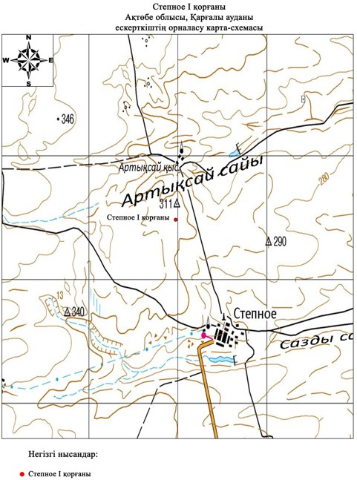

2017 жылғы 08 желтоқсандағы № 228 облыстық мәслихаттың шешіміне 123-қосымша

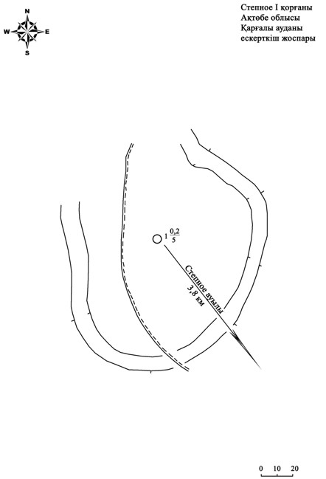

2017 жылғы 08 желтоқсандағы № 228 облыстық мәслихаттың шешіміне 124-қосымша

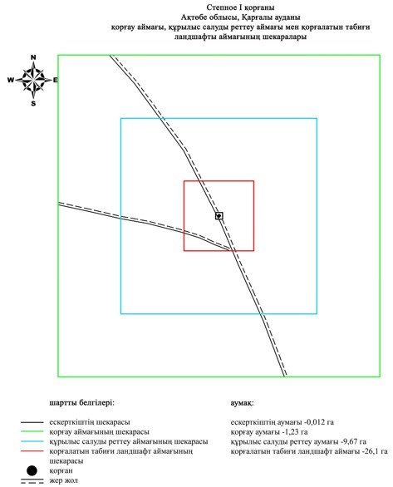

2017 жылғы 08 желтоқсандағы № 228 облыстық мәслихаттың шешіміне 125-қосымша
Тайкеткен І қорғанының қорғау аймағының, құрылыс салуды реттеу аймағының және қорғалатын табиғат ландшафты аймағының шекаралары (ерте темір дәуірі)
Ескерткіштің қорғау аймағы Ақтөбе облысы Қарғалы ауданының, Бадамша ауылынан 14 километр батыс-оңтүстік-батыста орналасқан Тайкеткен І қорғанының бөлінбес функционалдық бөлігі болып табылатын ландшафттың шекаралары бойынша өтеді.
Жайпақ төбенің шетінде, үйіндісінде тас кездесетін жалғыз жер қорған орналасқан. Ескерткіштен солтүстікке 35 метр жерде өтіп жатқан электрберіліс желісіне параллельді сүрлеу жолы жатыр. Қорғанда триангуляциялық белгі орнатылған.
Қорғау аймағының кешенді аумағының жалпы ауданы – 39,568 гектарды құрайды. Оның ішінде:
ескерткіштің ауданы – 0,058 гектар;
қорғау аймағының ауданы – 1,51 гектар;
құрылыс салуды реттеу аймағының ауданы –10,4 гектар.
Құрылыс салуды реттеу аймағы, ескерткішті қорғау аймағының шекарасына іргелес жатқан аумақты алып жатыр;
қорғалатын табиғат ландшафты аймағының ауданы – 27,6 гектар. Қорғалатын табиғат ландшафты аймағы ескерткішті қорғау аймағының шекарасына іргелес жатқан аумақты алып жатыр. Оған тарих және ескерткіш үшін маңызды, жоғары ғылыми құндылыққа және жоғары эстетикалық сапаға ие табиғи орта енеді.
2017 жылғы 08 желтоқсандағы № 228 облыстық мәслихаттың шешіміне 126-қосымша

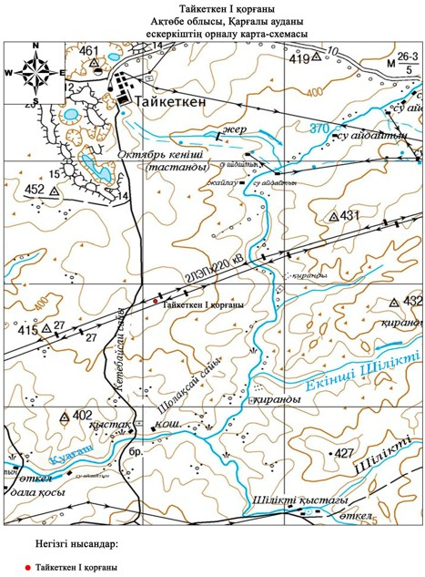

2017 жылғы 08 желтоқсандағы № 228 облыстық мәслихаттың шешіміне 127-қосымша

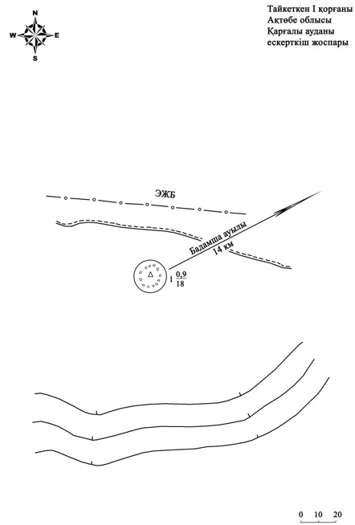

2017 жылғы 08 желтоқсандағы № 228 облыстық мәслихаттың шешіміне 128-қосымша

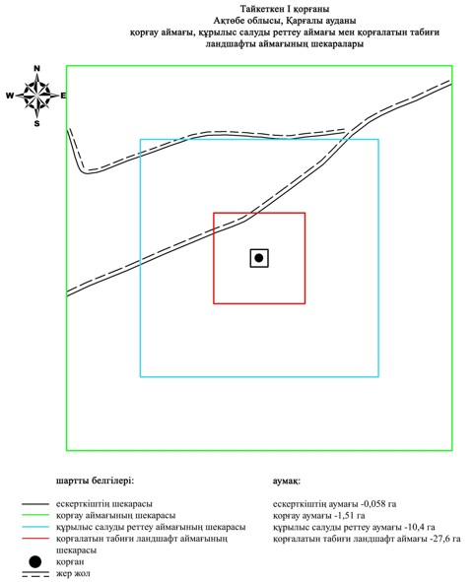

2017 жылғы 08 желтоқсандағы № 228 облыстық мәслихаттың шешіміне 129-қосымша
Тайкеткен ІІ бейітінің қорғау аймағының, құрылыс салуды реттеу аймағының және қорғалатын табиғат ландшафты аймағының шекаралары (ерте темір дәуірі)
Ескерткіштің қорғау аймағы Ақтөбе облысы Қарғалы ауданының, Қарабұтақ ауылынан 8 километр шығыс-оңтүстік-шығыста және Бадамша ауылынан 14,2 километр батыс-солтүстік-батыста орналасқан Тайкеткен ІІ бейітінің бөлінбес функционалдық бөлігі болып табылатын ландшафттың шекаралары бойынша өтеді.
Бейіт бес қорғаннан тұрады. Ескерткіш "Тайкеткен" карьері үйіндісінен солтүстікке 70 метр жерде орналасқан. Оңтүстік-оңтүстік-шығыстан солтүстік-солтүстік-батысқа баратын дала жолы бейітті екіге бөліп жатыр. Бірінші топ жолдан оңтүстікке қарай жүйесіз орналасқан үш қорғаннан тұрады. Оларды көлемдері: 1-ші қорған – 1х30 метр, 4-ші қорған – 0,2х24 метр, 5-ші қорған – 0,2х10 метр. Екінші топ оңтүстік-оңтүстік-батыс – солтүстік-солтүстік-шығыс түзеуі бойымен созылып жатқан екі қорғаннан және олардың арасындағы 2 төмпешіктен тұрады. Олардың диаметр 10 метр, биіктігі 0,5-0,9 метр.
Қорғау аймағының кешенді аумағының жалпы ауданы – 59,63 гектарды құрайды. Оның ішінде:
ескерткіштің ауданы – 2,02 гектар;
қорғау аймағының ауданы – 5,71 гектар;
құрылыс салуды реттеу аймағының ауданы –17,3 гектар.
Құрылыс салуды реттеу аймағы, ескерткішті қорғау аймағының шекарасына іргелес жатқан аумақты алып жатыр;
қорғалатын табиғат ландшафты аймағының ауданы – 34,6 гектар. Қорғалатын табиғат ландшафты аймағы ескерткішті қорғау аймағының шекарасына іргелес жатқан аумақты алып жатыр. Оған тарих және ескерткіш үшін маңызды, жоғары ғылыми құндылыққа және жоғары эстетикалық сапаға ие табиғи орта енеді.
2017 жылғы 08 желтоқсандағы № 228 облыстық мәслихаттың шешіміне 130-қосымша

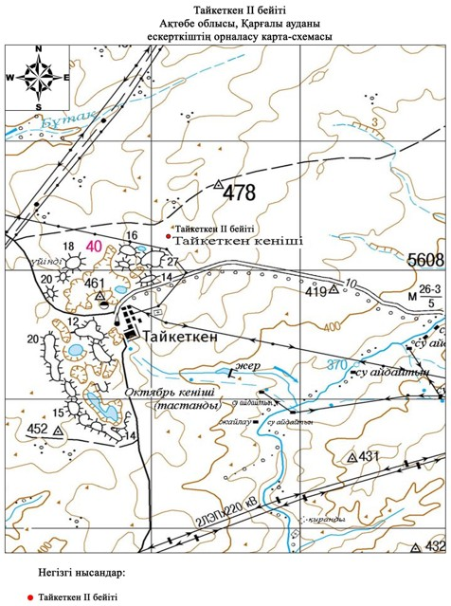

2017 жылғы 08 желтоқсандағы № 228 облыстық мәслихаттың шешіміне 131-қосымша

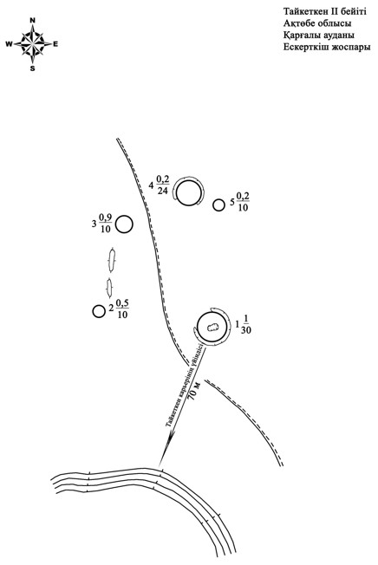

2017 жылғы 08 желтоқсандағы № 228 облыстық мәслихаттың шешіміне 132-қосымша

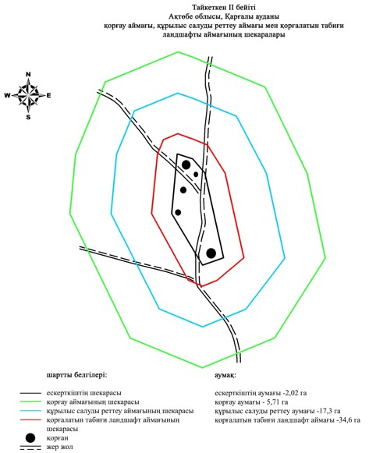

2017 жылғы 08 желтоқсандағы № 228 облыстық мәслихаттың шешіміне 133-қосымша
Оралсай бейітінің қорғау аймағының, құрылыс салуды реттеу аймағының және қорғалатын табиғат ландшафты аймағының шекаралары (қола және ерте темір дәуірі)
Ескерткіштің қорғау аймағы Ақтөбе облысы Қарғалы ауданының Ақжайық ауылынан солтүстікке қарай 17,6 километр қашықтықта орналасқан Оралсай бейітінің бөлінбес функционалдық бөлігі болып табылатын ландшафттың шекаралары бойынша өтеді.
Бейіт Теректі өзенінің сол жағалауында, Орал өзенінен оңтүстікке қарай 3 километр, Оралсай сайының сағасына жақын, жіңішке терасса түріндегі алаң мүйісінде Үшбалқаш және Теректі аңғары арасында орналасқан. Оңтүстікке қарай мүйіс соңында 10-20 көне қазақ мазарлары жалғасып жатыр.
Бейіт 2 жерлеу құрылысы тобынан тұрады. Орталық топқа диаметрі 6,5-14 метр және биіктігі 0,5-1,1 метрлік тас төсемелі 5 топырақ қорған диаметрі 3-тен 8,8 метрге, биіктігі 0,3 метрге дейінгі 19 тас сақина және көлдеңенінен 4,5 метр, биіктігі 0,2-0,3 метрлік 3 формасыз тас үйінділері кіреді. Бұлардың барлығы жайылма үсті террасаның жиегінде созылып жатқан 140х40 метр алаңды алып жатыр. Екінші топ диаметрі 10 метрге дейін жететін үш тас қоршаудан тұрады. Олар қазақ зиратынан кейін, Үшбалқаш және Оралсай аңғары аралығында жайғасқан. Орталық топтан солтүстікке қарай 230 метр жерде жалғыз тас қоршау орналасқан. Солтүстіктен оңтүстікке қарай бейіттің жалпы ұзындығы шамамен 500 метр.
Қорғау аймағының кешенді аумағының жалпы ауданы – 55,3 гектарды құрайды. Оның ішінде:
ескерткіштің ауданы – 1,47 гектар;
қорғау аймағының ауданы – 4,93 гектар;
құрылыс салуды реттеу аймағының ауданы – 16,1 гектар. Құрылыс салуды реттеу аймағы, ескерткішті қорғау аймағының шекарасына іргелес жатқан аумақты алып жатыр;
қорғалатын табиғат ландшафты аймағының ауданы – 32,8 гектар. Қорғалатын табиғат ландшафты аймағы ескерткішті қорғау аймағының шекарасына іргелес жатқан аумақты алып жатыр. Оған тарих және ескерткіш үшін маңызды, жоғары ғылыми құндылыққа және жоғары эстетикалық сапаға ие табиғи орта енеді.
2017 жылғы 08 желтоқсандағы № 228 облыстық мәслихаттың шешіміне 134-қосымша

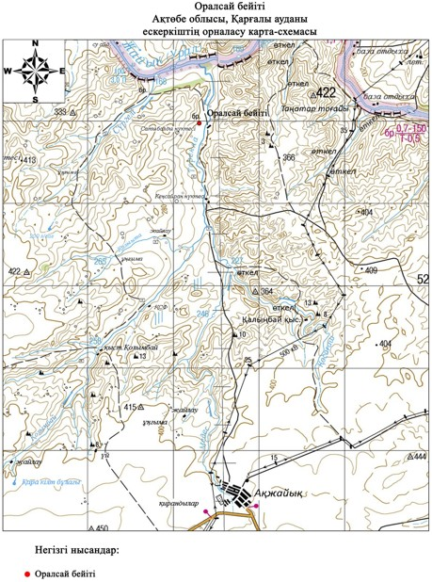

2017 жылғы 08 желтоқсандағы № 228 облыстық мәслихаттың шешіміне 135-қосымша

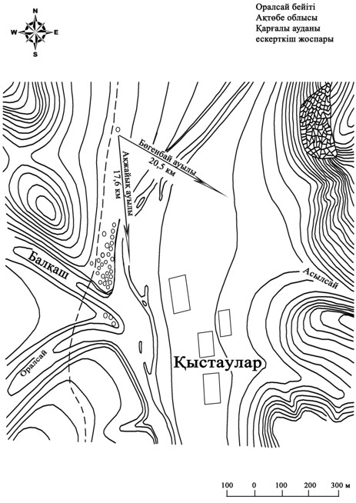

2017 жылғы 08 желтоқсандағы № 228 облыстық мәслихаттың шешіміне 136-қосымша

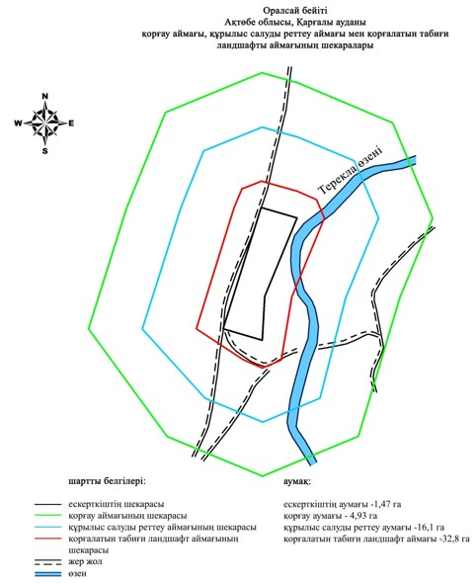

2017 жылғы 08 желтоқсандағы № 228 облыстық мәслихаттың шешіміне 137-қосымша
Херсон ІІ қорғанының қорғау аймағының, құрылыс салуды реттеу аймағының және қорғалатын табиғат ландшафты аймағының шекаралары (ерте темір дәуірі)
Ескерткіштің қорғау аймағы Ақтөбе облысы Қарғалы ауданының Ақжайық ауылынан 5 километр оңтүстікке қарай орналасқан Херсон ІІ қорғанының бөлінбес функционалдық бөлігі болып табылатын ландшафттың шекаралары бойынша өтеді.
Суайрық төбесінде орналасқан жалғыз қорған. Оның диаметрі 40 метр, биіктігі 0,6 метр. Қорғаннан солтүстік-шығысқа қарай Ақжайық ауылына баратын дала жолы өтіп жатыр.
Қорғау аймағының кешенді аумағының жалпы ауданы – 44,142 гектарды құрайды. Оның ішінде:
ескерткіштің ауданы – 0,212 гектар;
қорғау аймағының ауданы – 2,13 гектар;
құрылыс салуды реттеу аймағының ауданы – 12,0 гектар. Құрылыс салуды реттеу аймағы, ескерткішті қорғау аймағының шекарасына іргелес жатқан аумақты алып жатыр;
қорғалатын табиғат ландшафты аймағының ауданы – 29,8 гектар. Қорғалатын табиғат ландшафты аймағы ескерткішті қорғау аймағының шекарасына іргелес жатқан аумақты алып жатыр. Оған тарих және ескерткіш үшін маңызды, жоғары ғылыми құндылыққа және жоғары эстетикалық сапаға ие табиғи орта енеді.
2017 жылғы 08 желтоқсандағы № 228 облыстық мәслихаттың шешіміне 138-қосымша

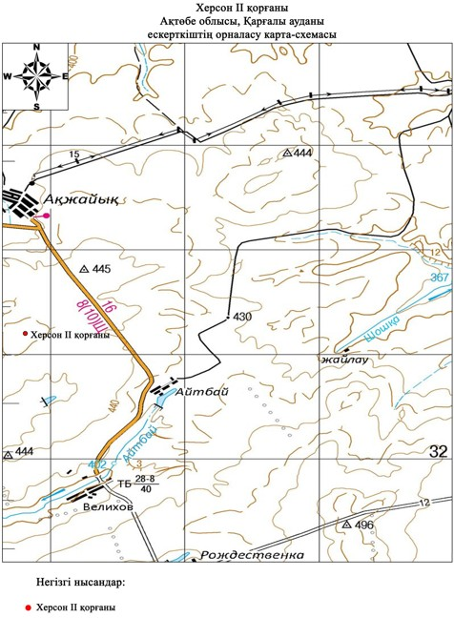

2017 жылғы 08 желтоқсандағы № 228 облыстық мәслихаттың шешіміне 139-қосымша

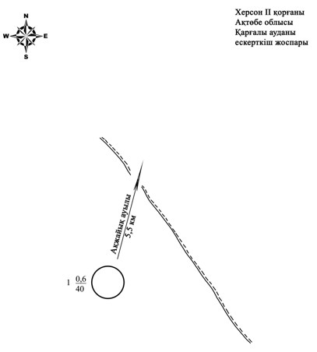

2017 жылғы 08 желтоқсандағы № 228 облыстық мәслихаттың шешіміне 140-қосымша

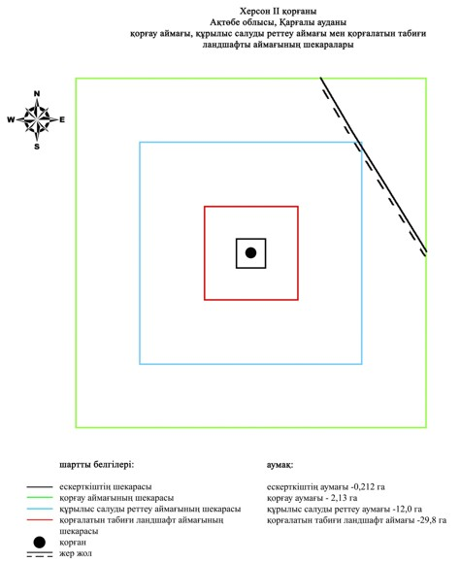

2017 жылғы 08 желтоқсандағы № 228 облыстық мәслихаттың шешіміне 141-қосымша
Чкалов І қорғанының қорғау аймағының, құрылыс салуды реттеу аймағының және қорғалатын табиғат ландшафты аймағының шекаралары (ортағасыр дәуірі)
Ескерткіштің қорғау аймағы Ақтөбе облысы Қарғалы ауданының Шәмші Қалдаяқов ауылынан солтүстік-шығысқа 11 километр қашықтықта орналасқан Чкалов І қорғанының бөлінбес функционалдық бөлігі болып табылатын ландшафттың шекаралары бойынша өтеді.
Биіктігі 0,4 метр, диаметрі 10 метр болатын, жоғарғы бетіне геодезиялық белгі орнатылған тас қорған Жақсы Қарғалы өзенінің сол жағалауындағы құлама бөктерде, өзен арнасынан оңтүстікке қарай 3 километр жерде орналасқан.
Қорғау аймағының кешенді аумағының жалпы ауданы – 37,858 гектарды құрайды. Оның ішінде:
ескерткіштің ауданы – 0,028 гектар;
қорғау аймағының ауданы – 1,36 гектар;
құрылыс салуды реттеу аймағының ауданы – 9,97 гектар. Құрылыс салуды реттеу аймағы, ескерткішті қорғау аймағының шекарасына іргелес жатқан аумақты алып жатыр;
қорғалатын табиғат ландшафты аймағының ауданы – 26,5 гектар. Қорғалатын табиғат ландшафты аймағы ескерткішті қорғау аймағының шекарасына іргелес жатқан аумақты алып жатыр. Оған тарих және ескерткіш үшін маңызды, жоғары ғылыми құндылыққа және жоғары эстетикалық сапаға ие табиғи орта енеді.
2017 жылғы 08 желтоқсандағы № 228 облыстық мәслихаттың шешіміне 142-қосымша

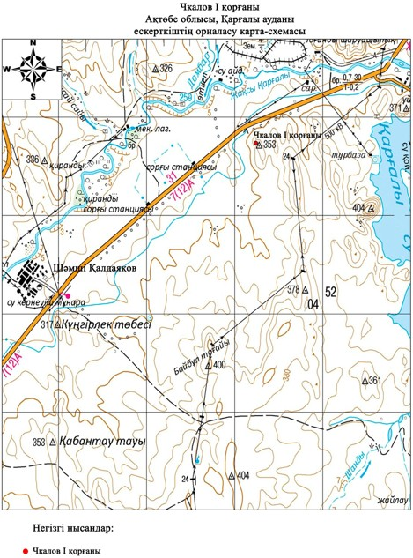

2017 жылғы 08 желтоқсандағы № 228 облыстық мәслихаттың шешіміне 143-қосымша

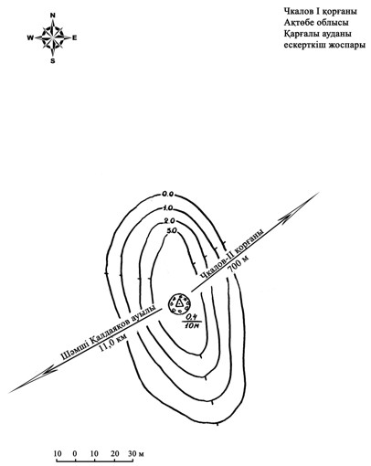

2017 жылғы 08 желтоқсандағы № 228 облыстық мәслихаттың шешіміне 144-қосымша

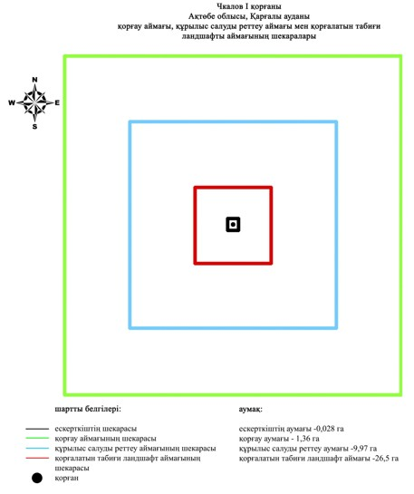

2017 жылғы 08 желтоқсандағы № 228 облыстық мәслихаттың шешіміне 145-қосымша
Чкалов ІІ қорғандарының қорғау аймағының, құрылыс салуды реттеу аймағының және қорғалатын табиғат ландшафты аймағының шекаралары (ортағасыр дәуірі)
Ескерткіштің қорғау аймағы Ақтөбе облысы Қарғалы ауданының Шәмші Қалдаяқов ауылынан 12 километр солтүстік-шығыста, Жақсы-Қарғалы өзенінің сол жақ жағалауындағы меридиан бойынша орналасқан су айрықтың шыңында, өзен арнасынан 2,6 километр оңтүстікте орналасқан Чкалов ІІ қорғандарының бөлінбес функционалдық бөлігі болып табылатын ландшафттың шекаралары бойынша өтеді.
Екі тас қорған Жақсы Қарғалы өзенінің сол жағасындағы меридиан бойынша бағытталған суайрықтың басында орналасқан. Солтүстіктегі қорғанның өлшемдері 0,25х5 метр (үйіндісінде шұңқыры бар). Оңтүстікке қарай 100 метрде екінші қорған (биіктігі 0,4 метр, диаметрі 6 метр).
Қорғау аймағының кешенді аумағының жалпы ауданы – 45,523 гектарды құрайды. Оның ішінде:
ескерткіштің ауданы – 0,273 гектар;
қорғау аймағының ауданы – 3,15 гектар;
құрылыс салуды реттеу аймағының ауданы – 13,2 гектар. Құрылыс салуды реттеу аймағы, ескерткішті қорғау аймағының шекарасына іргелес жатқан аумақты алып жатыр;
қорғалатын табиғат ландшафты аймағының ауданы – 28,9 гектар. Қорғалатын табиғат ландшафты аймағы ескерткішті қорғау аймағының шекарасына іргелес жатқан аумақты алып жатыр. Оған тарих және ескерткіш үшін маңызды, жоғары ғылыми құндылыққа және жоғары эстетикалық сапаға ие табиғи орта енеді.
2017 жылғы 08 желтоқсандағы № 228 облыстық мәслихаттың шешіміне 146-қосымша

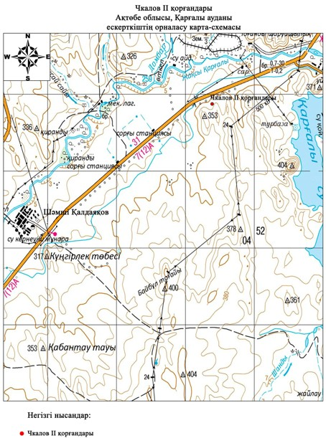

2017 жылғы 08 желтоқсандағы № 228 облыстық мәслихаттың шешіміне 147-қосымша

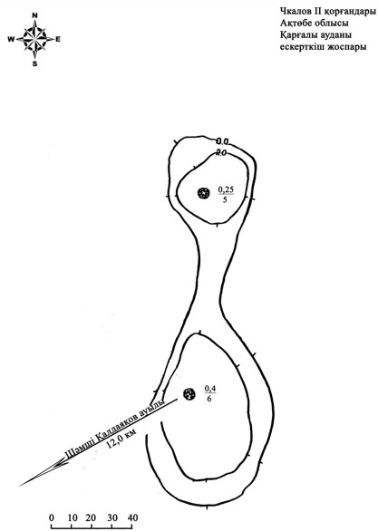

2017 жылғы 08 желтоқсандағы № 228 облыстық мәслихаттың шешіміне 148-қосымша

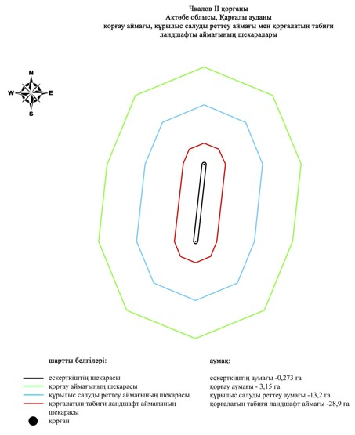

2017 жылғы 08 желтоқсандағы № 228 облыстық мәслихаттың шешіміне 149-қосымша
Чкалов ІІІ қорғанының қорғау аймағының, құрылыс салуды реттеу аймағының және қорғалатын табиғат ландшафты аймағының шекаралары (ортағасыр дәуірі)
Ескерткіштің қорғау аймағы Ақтөбе облысы Қарғалы ауданының Ш.Қалдаяқов ауылынан 12 километр солтүстік-шығыста, Жақсы-Қарғалы өзенінің сол жағалауындағы суайрықтың солтүстік шетінде, өзеннен өтетін көпірден 6 километр оңтүстік-батыста орналасқан Чкалов ІІІ қорғанының бөлінбес функционалдық бөлігі болып табылатын ландшафттың шекаралары бойынша өтеді.
Ескерткіш айнала тас қоршаулы қорған болып келеді. Биіктігі 0,3 метр, диаметрі 8 метр. Жақсы Қарғалы өзенінің сол жағасындағы суайрықтың солтүстік шетінде орналасқан.
Қорғау аймағының кешенді аумағының жалпы ауданы – 37,617 гектарды құрайды. Оның ішінде:
ескерткіштің ауданы – 0,017 гектар;
қорғау аймағының ауданы – 1,28 гектар;
құрылыс салуды реттеу аймағының ауданы – 9,92 гектар. Құрылыс салуды реттеу аймағы, ескерткішті қорғау аймағының шекарасына іргелес жатқан аумақты алып жатыр;
қорғалатын табиғат ландшафты аймағының ауданы – 26,4 гектар. Қорғалатын табиғат ландшафты аймағы ескерткішті қорғау аймағының шекарасына іргелес жатқан аумақты алып жатыр. Оған тарих және ескерткіш үшін маңызды, жоғары ғылыми құндылыққа және жоғары эстетикалық сапаға ие табиғи орта енеді.
2017 жылғы 08 желтоқсандағы № 228 облыстық мәслихаттың шешіміне 150-қосымша

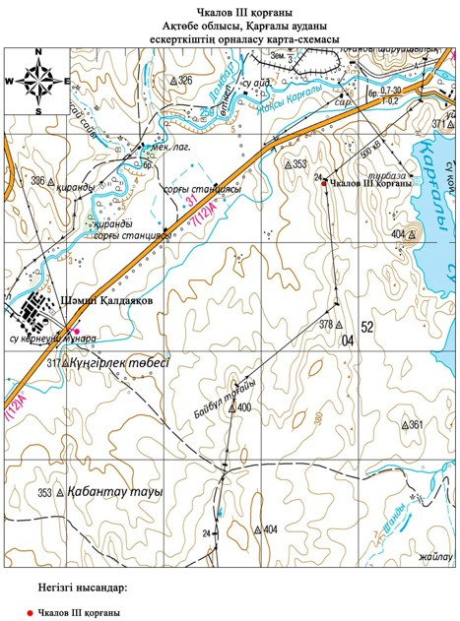

2017 жылғы 08 желтоқсандағы № 228 облыстық мәслихаттың шешіміне 151-қосымша

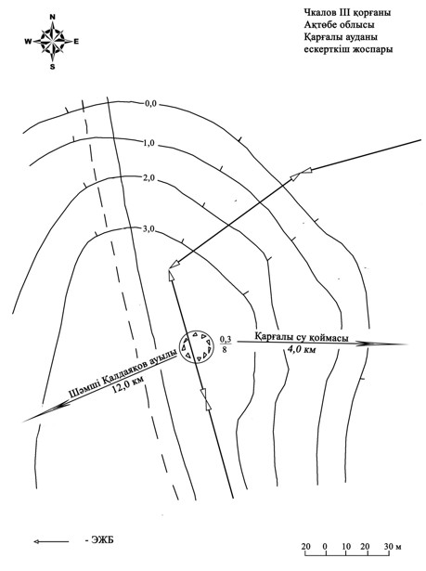

2017 жылғы 08 желтоқсандағы № 228 облыстық мәслихаттың шешіміне 152-қосымша

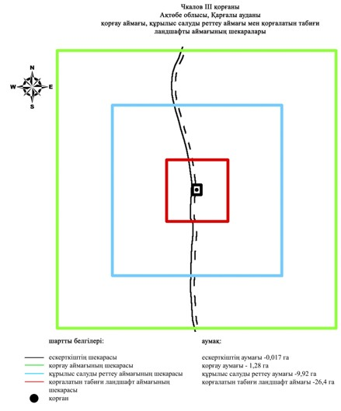

2017 жылғы 08 желтоқсандағы № 228 облыстық мәслихаттың шешіміне 153-қосымша
Шаңды ІІІ қорғаны қорғау аймағының, құрылыс салуды реттеу аймағының және қорғалатын табиғат ландшафты аймағының шекаралары (ортағасыр дәуірі)
Ескерткіштің қорғау аймағы Ақтөбе облысы Қарғалы ауданының Шәмші Қалдаяқов ауылынан оңтүстік-шығысқа қарай 12,5 километр қашықтықта орналасқан Шаңды ІІІ қорғандарының бөлінбес функционалдық бөлігі болып табылатын ландшафттың шекаралары бойынша өтеді.
Жақсы және Жаман Қарғалы өзендері арасындағы үстірт ортасында шығыс-солтүстік-шығыс-батыс-оңтүстік-батыс бағытымен орналасқан екі қорған. Олардың біреуі кішігірім (0,4х6 метр) жартышарлы пішінде, меридиандық бағытпен төбеде орналасқан. Осы қорғаннан батыс-оңтүстік-батыс бағытымен 330 метр ойпаңда биіктігі 0,6 метр, диаметрі 20 метрлік жер қорған табылды.
Қорғау аймағының кешенді аумағының жалпы ауданы – 39,947 гектарды құрайды. Оның ішінде:
ескерткіштің ауданы – 0,067 гектар;
қорғау аймағының ауданы – 1,58 гектар;
құрылыс салуды реттеу аймағының ауданы – 10,6 гектар. Құрылыс салуды реттеу аймағы, ескерткішті қорғау аймағының шекарасына іргелес жатқан аумақты алып жатыр;
қорғалатын табиғат ландшафты аймағының ауданы – 27,7 гектар. Қорғалатын табиғат ландшафты аймағы ескерткішті қорғау аймағының шекарасына іргелес жатқан аумақты алып жатыр. Оған тарих және ескерткіш үшін маңызды, жоғары ғылыми құндылыққа және жоғары эстетикалық сапаға ие табиғи орта енеді.
2017 жылғы 08 желтоқсандағы № 228 облыстық мәслихаттың шешіміне 154-қосымша

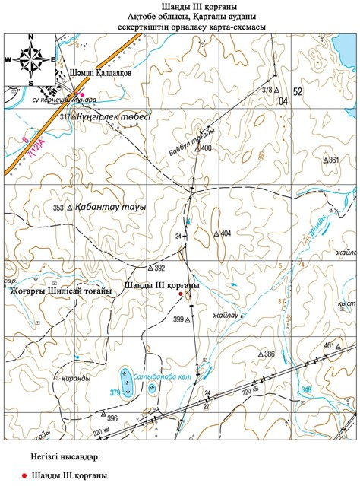

2017 жылғы 08 желтоқсандағы № 228 облыстық мәслихаттың шешіміне 155-қосымша

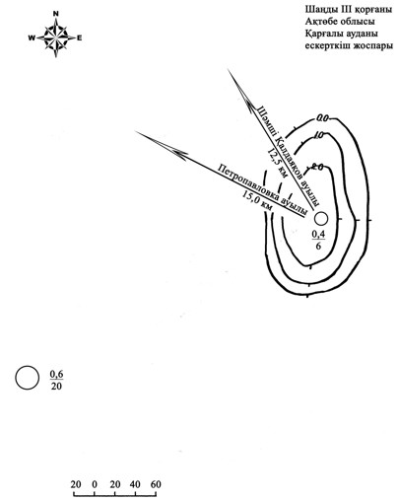

2017 жылғы 08 желтоқсандағы № 228 облыстық мәслихаттың шешіміне 156-қосымша

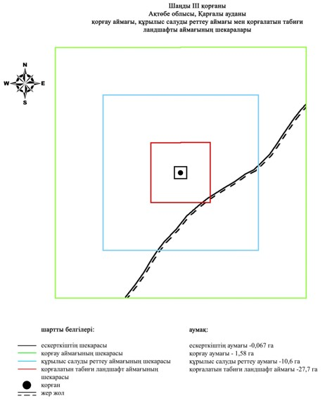

2017 жылғы 08 желтоқсандағы № 228 облыстық мәслихаттың шешіміне 157-қосымша
Шаңды VІ бейітінің қорғау аймағының, құрылыс салуды реттеу аймағының және қорғалатын табиғат ландшафты аймағының шекаралары (ерте темір дәуірі)
Ескерткіштің қорғау аймағы Ақтөбе облысы Қарғалы ауданының Шәмші Қалдаяқов ауылынан 18 километр оңтүстік-шығыста орналасқан Шаңды VІ бейітінің бөлінбес функционалдық бөлігі болып табылатын ландшафттың шекаралары бойынша өтеді.
Бейіт Жақсы Қарғалы өзенінің сол жағалауындағы суайрық үстіртінің төбесінде солтүстік-оңтүстік түзуі бойымен салынған (соңғысынан кейінгі қашықтық 230 метр) 3 қорғаннан тұрған. Жер үйінді төбесінде тастар көрінеді. Олардың өлшемдері: 0,2х16 метр, 0,8х18 метр, 0,8х20 метр. Екі солтүстік қорған егістік салдарынан жыртылып, тек оңтүстік қорған сақталынған.
Қорғау аймағының кешенді аумағының жалпы ауданы – 39,599 гектарды құрайды. Оның ішінде:
ескерткіштің ауданы – 0,059 гектар;
қорғау аймағының ауданы – 1,54 гектар;
құрылыс салуды реттеу аймағының ауданы – 10,5 гектар. Құрылыс салуды реттеу аймағы, ескерткішті қорғау аймағының шекарасына іргелес жатқан аумақты алып жатыр;
қорғалатын табиғат ландшафты аймағының ауданы – 27,5 гектар. Қорғалатын табиғат ландшафты аймағы ескерткішті қорғау аймағының шекарасына іргелес жатқан аумақты алып жатыр. Оған тарих және ескерткіш үшін маңызды, жоғары ғылыми құндылыққа және жоғары эстетикалық сапаға ие табиғи орта енеді.
2017 жылғы 08 желтоқсандағы № 228 облыстық мәслихаттың шешіміне 158-қосымша

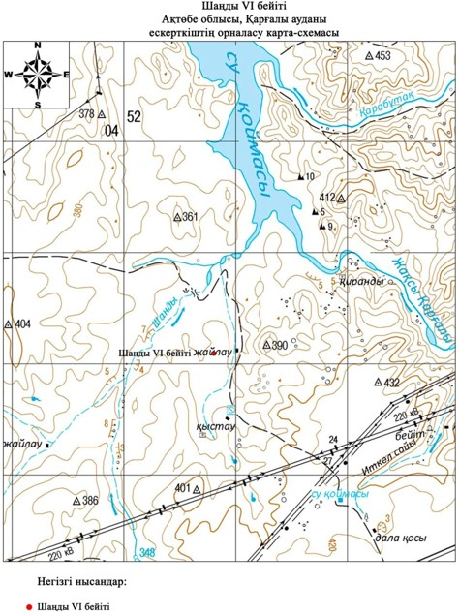

2017 жылғы 08 желтоқсандағы № 228 облыстық мәслихаттың шешіміне 159-қосымша

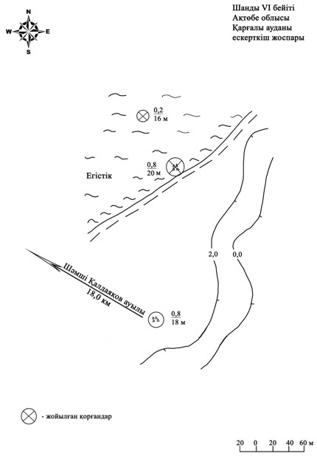

2017 жылғы 08 желтоқсандағы № 228 облыстық мәслихаттың шешіміне 160-қосымша

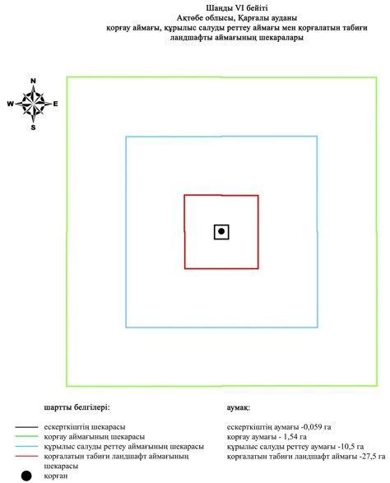

2017 жылғы 08 желтоқсандағы № 228 облыстық мәслихаттың шешіміне 161-қосымша
Шпаки ІІ бейітінің қорғау аймағының, құрылыс салуды реттеу аймағының және қорғалатын табиғат ландшафты аймағының шекаралары (ерте темір дәуірі)
Ескерткіштің қорғау аймағы Ақтөбе облысы Қарғалы ауданының Петропавловка ауылынан батыс-солтүстік-батысқа қарай 10,5 километр және Родниковка ауылынан оңтүстік-шығысқа қарай 12,8 километр қашықтықта орналасқан Шпаки ІІ бейітінің бөлінбес функционалдық бөлігі болып табылатын ландшафттың шекаралары бойынша өтеді.
Бейіт төрт қорғаннан тұрады. 1- қорғанның диаметрі 24 метр, биіктігі 1,5 метр. Қорғанның үйіндісінде құмдақ әкті ұсақ тастар кездеседі. 2-қорғанның диаметрі 10-12 метр және биіктігі 5 сантиметрден артық емес, жер жырту нәтижесінде тастары шашылған. Екі соңғы қорған басым биіктікті алып жатыр, Шпаки І бейітінің солтүстігінен жақсы көрінеді және үйіндісінде тастардың болмауымен ерекшеленеді.
Қорғау аймағының кешенді аумағының жалпы ауданы – 32,955 гектарды құрайды. Оның ішінде:
ескерткіштің ауданы – 0,125 гектар;
қорғау аймағының ауданы – 1,69 гектар;
құрылыс салуды реттеу аймағының ауданы – 9,04 гектар. Құрылыс салуды реттеу аймағы, ескерткішті қорғау аймағының шекарасына іргелес жатқан аумақты алып жатыр;
қорғалатын табиғат ландшафты аймағының ауданы – 22,1 гектар. Қорғалатын табиғат ландшафты аймағы ескерткішті қорғау аймағының шекарасына іргелес жатқан аумақты алып жатыр. Оған тарих және ескерткіш үшін маңызды, жоғары ғылыми құндылыққа және жоғары эстетикалық сапаға ие табиғи орта енеді.
2017 жылғы 08 желтоқсандағы № 228 облыстық мәслихаттың шешіміне 162-қосымша

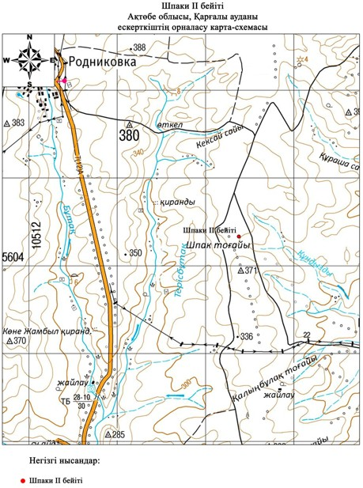

2017 жылғы 08 желтоқсандағы № 228 облыстық мәслихаттың шешіміне 163-қосымша

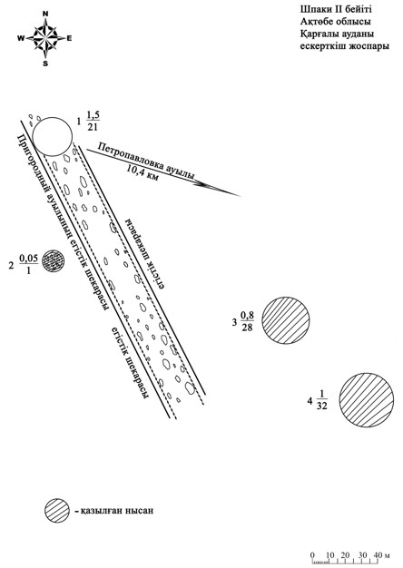

2017 жылғы 08 желтоқсандағы № 228 облыстық мәслихаттың шешіміне 164-қосымша

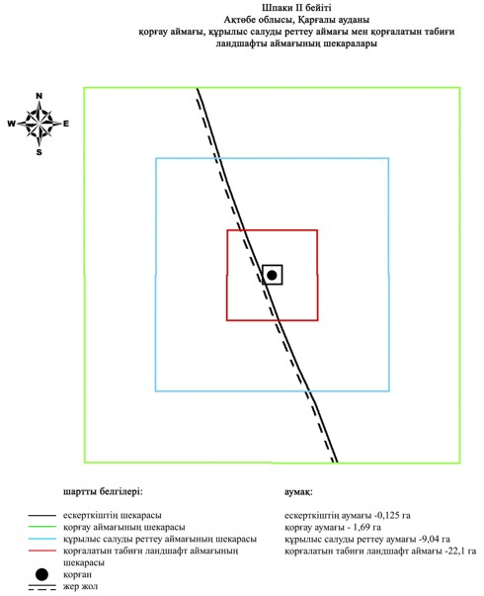

2017 жылғы 08 желтоқсандағы № 228 облыстық мәслихаттың шешіміне 165-қосымша
Ебейті бейітінің қорғау аймағының, құрылыс салуды реттеу аймағының және қорғалатын табиғат ландшафты аймағының шекаралары (қола дәуірі)
Ескерткіштің қорғау аймағы Ақтөбе облысы Қарғалы ауданыны Ебейті өзенінің сол жағалауында, Ебейті ауылынан 3 километр жоғарыда, осы өзеннің ілмек тектес иілімінен 500 метр батысқа қарай орналасқан Ебейті бейітінің бөлінбес функционалдық бөлігі болып табылатын ландшафттың шекаралары бойынша өтеді.
Бейіт Ебейті өзенінің жоғарғы бөлігіндегі оң жақ бөктерінде терең ойық-алқап шатқалында орналасқан. 11 бейіт құрылысынан тұрады. Олардың бесеуі жер бедерінен әлсіз көрінетін жайылып жатқан жер қорғандар. Негізінен тастармен қапталынған, ал алтауы тас сақиналы көзге көрінбейтін жер үйіндісіз, диаметрлері 1,5-6 метр.
Бейіттің ең ірі төрт қорғандары (1,2,6,7) бір сызық бойымен солтүстік-солтүстік-батыс бағытымен 120 метрге дейін бір-бірімен жалғасып жатыр. Қорғандар өлшемдері оңтүстіктен солтүстікке қарай кішірейеді. Қорғандар тізбегіндегі оңтүстік ең ірі қорған диаметрі 19 метр, биіктігі 0,4 метр және негізі көлденең ені 70 сантиметрге дейінгі қатпарлы тастармен қапталынған, оқшауланған тастар жинағы кездеседі. Бұл болжам бойынша тас жәшікті бейіт құрылысының қалдықтары. Орташа қорғандар тізбектері арасында диаметрі 4-5 метрлік 3 тас сақина бар. Тағы екі тасты сақина сипатталған қорғандар сызығы бойымен, кейбірі шығысқа қарай ауытқыған. Сонымен бірге оңтүстік тас сақина (7 қорғаннан 21 метр, азимут бойынша 110 градус), диаметрі 6 метр, ал солтүстік (қорған1 солтүстікке қарай 15 метр) диаметрі 3,5 метр болады.
Бейіттің тағы бір айқын жер қорғаны 9, тізбек бойынша қорған 6 қарсы және сипатталған қорғандар тізбегінен шығысқа қарай 50 метр жерде бөлек орналасқан. Оның диаметрі 8 метр, биіктігі 0,2 метр, негізі бойынша таспен қаланған. Бұл қорғаннан оңтүстік шығысқа қарай 10 м жерде анық көрінбейтін, диаметрі 1,5 метрлік тас сақина орналасқан.
Қорғау аймағының кешенді аумағының жалпы ауданы – 40,742 гектарды құрайды. Оның ішінде:
ескерткіштің ауданы – 0,612 гектар;
қорғау аймағының ауданы – 2,83 гектар;
құрылыс салуды реттеу аймағының ауданы – 11,5 гектар. Құрылыс салуды реттеу аймағы, ескерткішті қорғау аймағының шекарасына іргелес жатқан аумақты алып жатыр;
қорғалатын табиғат ландшафты аймағының ауданы – 25,8 гектар. Қорғалатын табиғат ландшафты аймағы ескерткішті қорғау аймағының шекарасына іргелес жатқан аумақты алып жатыр. Оған тарих және ескерткіш үшін маңызды, жоғары ғылыми құндылыққа және жоғары эстетикалық сапаға ие табиғи орта енеді.
2017 жылғы 08 желтоқсандағы № 228 облыстық мәслихаттың шешіміне 166-қосымша

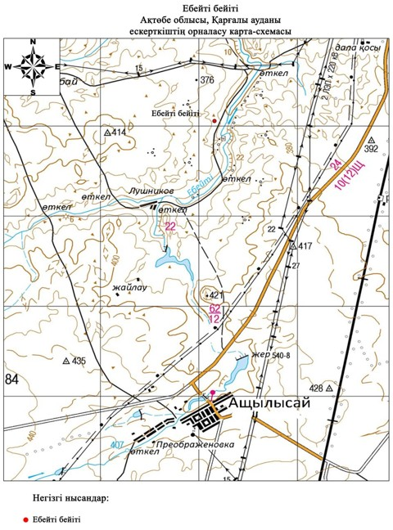

2017 жылғы 08 желтоқсандағы № 228 облыстық мәслихаттың шешіміне 167-қосымша

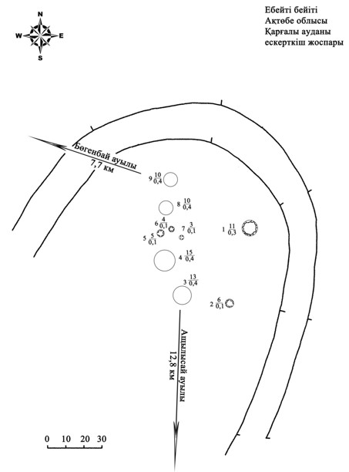

2017 жылғы 08 желтоқсандағы № 228 облыстық мәслихаттың шешіміне 168-қосымша

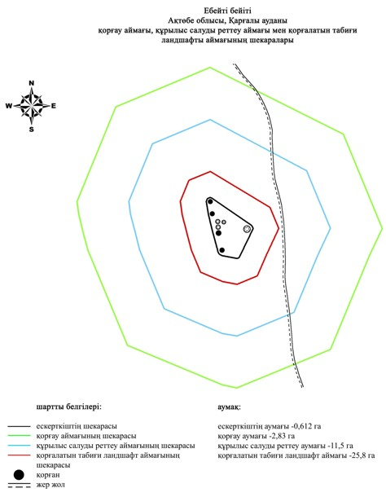

2017 жылғы 08 желтоқсандағы № 228 облыстық мәслихаттың шешіміне 169-қосымша
Ебейті І бейітінің қорғау аймағының, құрылыс салуды реттеу аймағының және қорғалатын табиғат ландшафты аймағының шекаралары (қола дәуірі)
Ескерткіштің қорғау аймағы Ақтөбе облысы Қарғалы ауданы, Ебейті өзенінің сол жағалауында, Қойсарысай және Құлтобасай жылғаларының сағаларының аралығында, Бөгенбай ауылынан 7,4 километр солтүстік-солтүстік-шығыста орналасқан Ебейті І бейітінің бөлінбес функционалдық бөлігі болып табылатын ландшафттың шекаралары бойынша өтеді.
Ебейті өзенінің сол жағасындағы биік суайрық террасасының жазық жерінде, қара жол маңында тас сақиналар мен шағын қорған кейпіндегі обаүсті құрылыстары ендік бағыт бойынша 22 метрге созылып жатыр. Бұл топта барлық объектілер саны - 38. Соның 33- і диаметрі 2-8 метр болатын тас қоршаулар, ал қалған 5-еуі бетіне тас төселген биік емес қорғандар. Тас қоршаулардың 11-і жоғарыда аталған жолдың солтүстік-шығыс жағында, ал қалғаны жолдың қарама-қарсы жағында орналасқан.
Қорғау аймағының кешенді аумағының жалпы ауданы – 57,61 гектарды құрайды. Оның ішінде:
ескерткіштің ауданы – 1,70 гектар;
қорғау аймағының ауданы – 5,31 гектар;
құрылыс салуды реттеу аймағының ауданы – 16,7 гектар. Құрылыс салуды реттеу аймағы, ескерткішті қорғау аймағының шекарасына іргелес жатқан аумақты алып жатыр;
қорғалатын табиғат ландшафты аймағының ауданы – 33,9 гектар. Қорғалатын табиғат ландшафты аймағы ескерткішті қорғау аймағының шекарасына іргелес жатқан аумақты алып жатыр. Оған тарих және ескерткіш үшін маңызды, жоғары ғылыми құндылыққа және жоғары эстетикалық сапаға ие табиғи орта енеді.
2017 жылғы 08 желтоқсандағы № 228 облыстық мәслихаттың шешіміне 170-қосымша

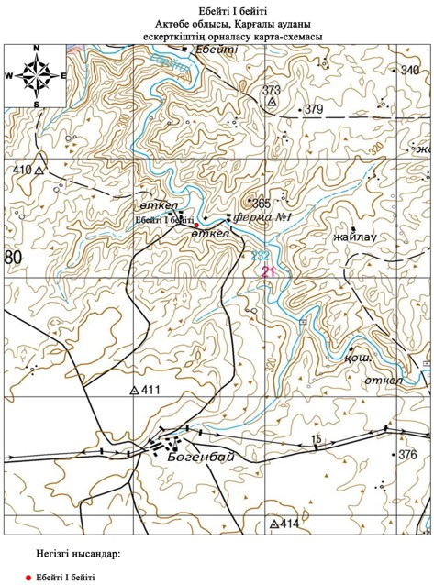

2017 жылғы 08 желтоқсандағы № 228 облыстық мәслихаттың шешіміне 171-қосымша

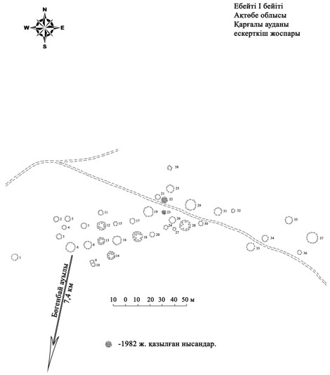

2017 жылғы 08 желтоқсандағы № 228 облыстық мәслихаттың шешіміне 172-қосымша

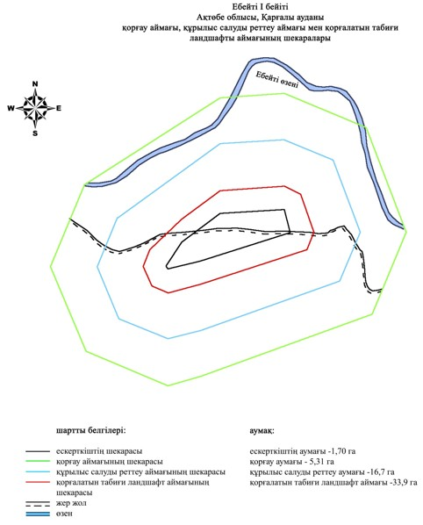

2017 жылғы 08 желтоқсандағы № 228 облыстық мәслихаттың шешіміне 173-қосымша
Ебейті ІI бейітінің қорғау аймағының, құрылыс салуды реттеу аймағының және қорғалатын табиғат ландшафты аймағының шекаралары (қола дәуірі)
Ескерткіштің қорғау аймағы Ақтөбе облысының Қарғалы ауданында, Ебейті өзенінің сол жағалауында, Қойсарысай және Құлтобасай жылғаларының сағаларының аралығында, Бөгенбай ауылынан 7,2 километр солтүстік-солтүстік-шығыста орналасқан Ебейті ІІ бейітінің бөлінбес функционалдық бөлігі болып табылатын ландшафттың шекаралары бойынша өтеді.
Ебейті І бейітінен батысқа қарай 580 метр, бейіт аттас өзенінің биіктеу келген сол жағасында орналасқан. Негізгі бөлігі солтүстік-шығыс- оңтүстік-батыс түзуі бойынша созылған алты тас қоршаудан тұрады.
Қорғау аймағының кешенді аумағының жалпы ауданы – 33,155 гектарды құрайды. Оның ішінде:
ескерткіштің ауданы – 0,125 гектар;
қорғау аймағының ауданы – 1,71 гектар;
құрылыс салуды реттеу аймағының ауданы – 9,12 гектар. Құрылыс салуды реттеу аймағы, ескерткішті қорғау аймағының шекарасына іргелес жатқан аумақты алып жатыр;
қорғалатын табиғат ландшафты аймағының ауданы – 22,2 гектар. Қорғалатын табиғат ландшафты аймағы ескерткішті қорғау аймағының шекарасына іргелес жатқан аумақты алып жатыр. Оған тарих және ескерткіш үшін маңызды, жоғары ғылыми құндылыққа және жоғары эстетикалық сапаға ие табиғи орта енеді.
2017 жылғы 08 желтоқсандағы № 228 облыстық мәслихаттың шешіміне 174-қосымша

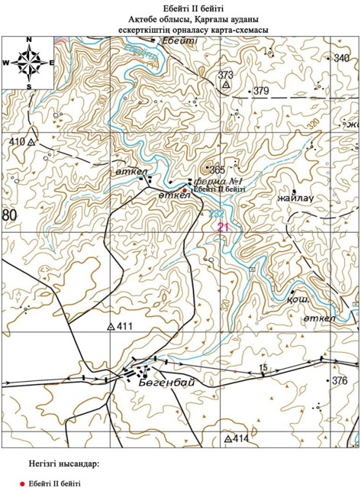

2017 жылғы 08 желтоқсандағы № 228 облыстық мәслихаттың шешіміне 175-қосымша

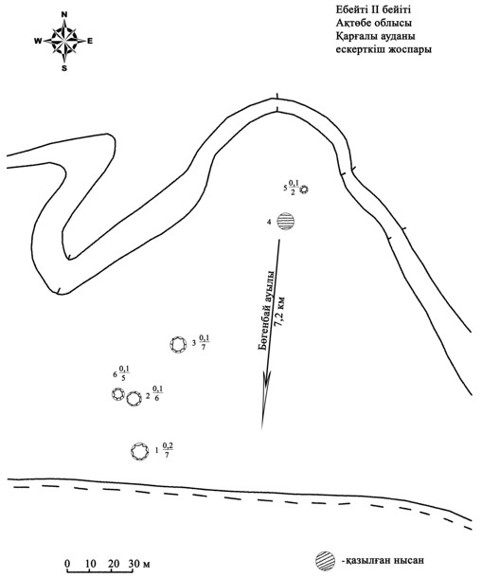

2017 жылғы 08 желтоқсандағы № 228 облыстық мәслихаттың шешіміне 176-қосымша

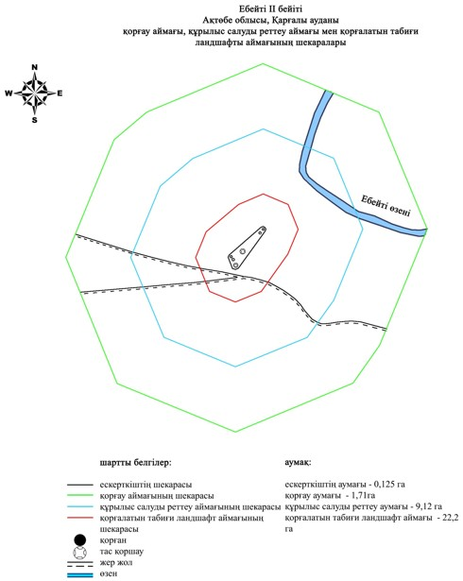

2017 жылғы 08 желтоқсандағы № 228 облыстық мәслихаттың шешіміне 177-қосымша
Ебейті ІІІ бейітінің қорғау аймағының, құрылыс салуды реттеу аймағының және қорғалатын табиғат ландшафты аймағының шекаралары (қола дәуірі)
Ескерткіштің қорғау аймағы Ақтөбе облысы Қарғалы ауданының Ебейті өзенінің сол жақ саласы – Қойсарысай жылғасының оң жағалауында, соңғысының сағасынан 1,5 километр батысқа қарай орналасқан Ебейті ІІІ бейітінің бөлінбес функционалдық бөлігі болып табылатын ландшафттың шекаралары бойынша өтеді.
Бейіт, Бөгенбай ауылына апарар қара жолдың екі жағына орналасқан 14 нысаннан тұрады. Көбінесе диаметрі 3-5 метрді құрайтын дөңгелек тас қоршаулар. Қоршаулардың басым бөлігі қара жолдың сол жағында орналасқан.
Қорғау аймағының кешенді аумағының жалпы ауданы – 32,717 гектарды құрайды. Оның ішінде:
ескерткіштің ауданы – 0,167 гектар;
қорғау аймағының ауданы – 1,68 гектар;
құрылыс салуды реттеу аймағының ауданы – 8,97 гектар. Құрылыс салуды реттеу аймағы, ескерткішті қорғау аймағының шекарасына іргелес жатқан аумақты алып жатыр;
қорғалатын табиғат ландшафты аймағының ауданы – 21,9 гектар. Қорғалатын табиғат ландшафты аймағы ескерткішті қорғау аймағының шекарасына іргелес жатқан аумақты алып жатыр. Оған тарих және ескерткіш үшін маңызды, жоғары ғылыми құндылыққа және жоғары эстетикалық сапаға ие табиғи орта енеді.
2017 жылғы 08 желтоқсандағы № 228 облыстық мәслихаттың шешіміне 178-қосымша

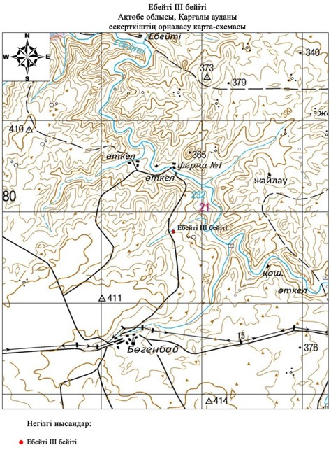

2017 жылғы 08 желтоқсандағы № 228 облыстық мәслихаттың шешіміне 179-қосымша

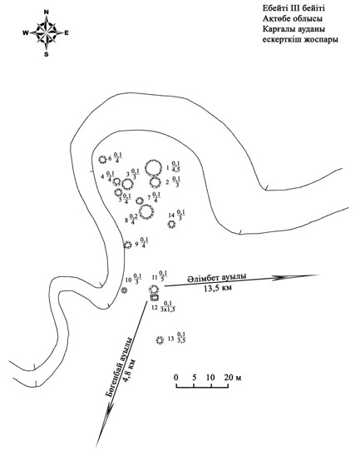

2017 жылғы 08 желтоқсандағы № 228 облыстық мәслихаттың шешіміне 180-қосымша

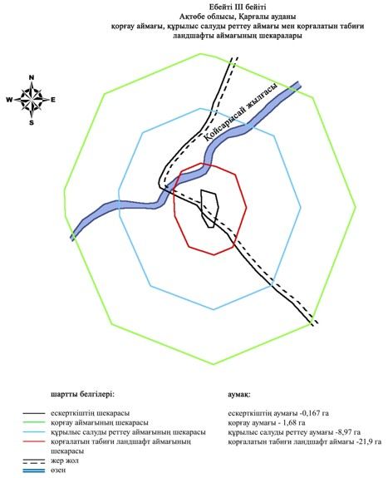

2017 жылғы 08 желтоқсандағы № 228 облыстық мәслихаттың шешіміне 181-қосымша
Эрзерум І бейітінің қорғау аймағының, құрылыс салуды реттеу аймағының және қорғалатын табиғат ландшафты аймағының шекаралары (ерте темір дәуірі)
Ескерткіштің қорғау аймағы Ақтөбе облысы Қарғалы ауданының Сарыбұлақ ауылынан 4,6 километр солтүстік-шығыста және Ақжайық ауылынан 6,6 километр батыс-оңтүстік-батыста орналасқан Эрзерум І бейітінің бөлінбес функционалдық бөлігі болып табылатын ландшафттың шекаралары бойынша өтеді.
Қорғандар тобы егістік алқабында шашылып жатыр. Бейіттің батыс және оңтүстік бөлігі дала жолымен шектелген. Төсемедесінде 2 тонау ұңғымалары байқалатын 1-ші қорған (2,5х45 метр) бейіттің батыс жағында, 2-ші қорғаннан (0,5х20 метр) 200 метр оңтүстік-оңтүстік-батыста және 3-ші қорғаннан 390 метр солтүстік-солтүстік-батыста (0,5х24 метр) орналасқан. 3-ші қорған бейіттің орталығында, 5-ші қорғаннан (1,5х30 метр) 150 метр оңтүстік-оңтүстік-батыста, 6-ші қорғаннан (1,8х40 метр) 500 метр оңтүстік-батыста және 4-ші қорғаннан (0,3х20 метр) 30 метр батыс-солтүстік-батыста орналасқан. 1-ші қорғанда триангуляциялық белгі орнатылған.
Қорғау аймағының кешенді аумағының жалпы ауданы – 161,2 гектарды құрайды. Оның ішінде:
ескерткіштің ауданы – 12,9 гектар;
қорғау аймағының ауданы – 23,0 гектар;
құрылыс салуды реттеу аймағының ауданы – 47,6 гектар. Құрылыс салуды реттеу аймағы, ескерткішті қорғау аймағының шекарасына іргелес жатқан аумақты алып жатыр;
қорғалатын табиғат ландшафты аймағының ауданы – 77,7 гектар. Қорғалатын табиғат ландшафты аймағы ескерткішті қорғау аймағының шекарасына іргелес жатқан аумақты алып жатыр. Оған тарих және ескерткіш үшін маңызды, жоғары ғылыми құндылыққа және жоғары эстетикалық сапаға ие табиғи орта енеді.
2017 жылғы 08 желтоқсандағы № 228 облыстық мәслихаттың шешіміне 182-қосымша

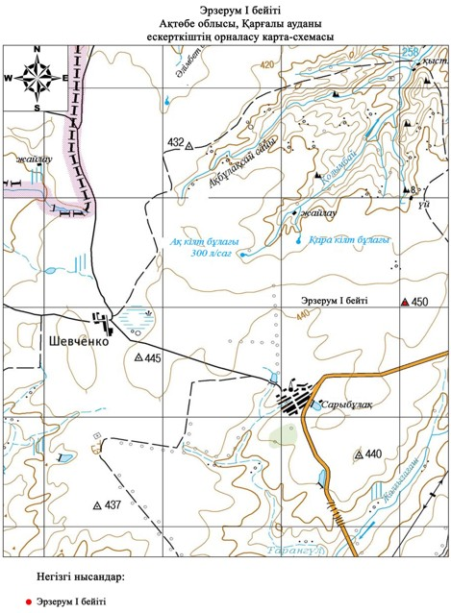

2017 жылғы 08 желтоқсандағы № 228 облыстық мәслихаттың шешіміне 183-қосымша

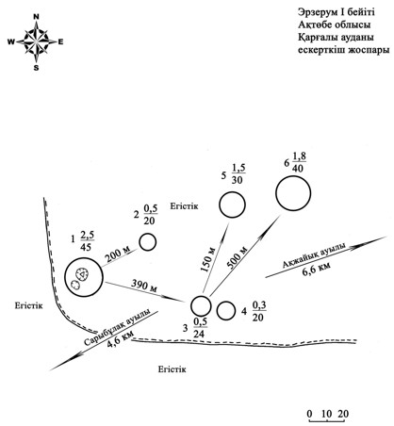

2017 жылғы 08 желтоқсандағы № 228 облыстық мәслихаттың шешіміне 184-қосымша

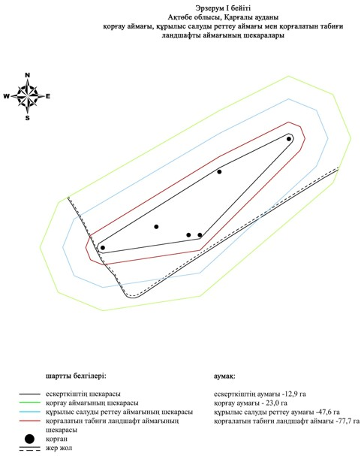

2017 жылғы 08 желтоқсандағы № 228 облыстық мәслихаттың шешіміне 185-қосымша
Эрзерум ІІ қорғанының қорғау аймағының, құрылыс салуды реттеу аймағының және қорғалатын табиғат ландшафты аймағының шекаралары (ерте темір дәуірі)
Ескерткіштің қорғау аймағы Ақтөбе облысы Қарғалы ауданының Сарыбұлақ ауылынан 3 километр солтүстік-батыста орналасқан Эрзерум ІІ қорғанының бөлінбес функционалдық бөлігі болып табылатын ландшафттың шекаралары бойынша өтеді.
Өлшемдері 2х28 метрді құрайтын, жартысфера пішіндес үйіндісі бар топырақ қорған Тарангүл өзені бастауының маңындағы жотаның басында, егістік алқабында орналасқан.
Қорғау аймағының кешенді аумағының жалпы ауданы – 41,514 гектарды құрайды. Оның ішінде:
ескерткіштің ауданы – 0,114 гектар;
қорғау аймағының ауданы – 1,80 гектар;
құрылыс салуды реттеу аймағының ауданы – 11,1 гектар. Құрылыс салуды реттеу аймағы, ескерткішті қорғау аймағының шекарасына іргелес жатқан аумақты алып жатыр;
қорғалатын табиғат ландшафты аймағының ауданы – 28,5 гектар. Қорғалатын табиғат ландшафты аймағы ескерткішті қорғау аймағының шекарасына іргелес жатқан аумақты алып жатыр. Оған тарих және ескерткіш үшін маңызды, жоғары ғылыми құндылыққа және жоғары эстетикалық сапаға ие табиғи орта енеді.
2017 жылғы 08 желтоқсандағы № 228 облыстық мәслихаттың шешіміне 186-қосымша

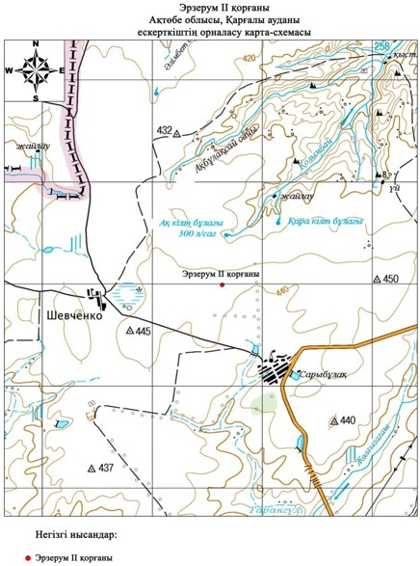

2017 жылғы 08 желтоқсандағы № 228 облыстық мәслихаттың шешіміне 187-қосымша

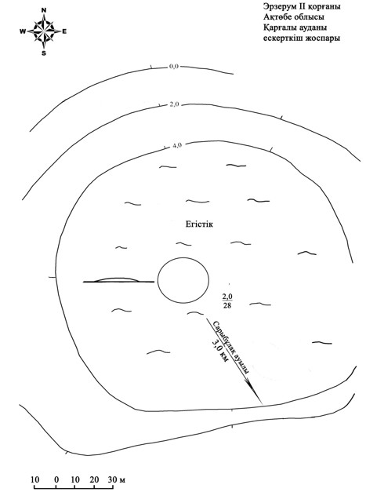

2017 жылғы 08 желтоқсандағы № 228 облыстық мәслихаттың шешіміне 188-қосымша

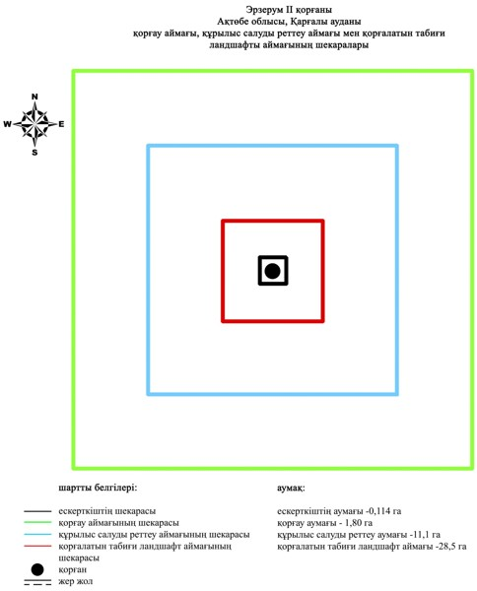

© 2012. Қазақстан Республикасы Әділет министрлігінің «Қазақстан Республикасының Заңнама және құқықтық ақпарат институты» ШЖҚ РМК

